VALSTYBINĖS MOKESČIŲ INSPEKCIJOS
PRIE LIETUVOS RESPUBLIKOS FINANSŲ MINISTERIJOS VIRŠININKO

ĮSAKYMAS
DĖL VALSTYBINĖS MOKESČIŲ INSPEKCIJOS PRIE LIETUVOS RESPUBLIKOS FINANSŲ MINISTERIJOS VIRŠININKO 2007 M. SAUSIO 15 D. ĮSAKYMO NR. VA-2 „DĖL METINIŲ PELNO MOKESČIO DEKLARACIJŲ PLN204, PLN204A, PLN204N, PLN204U FORMŲ BEI JŲ UŽPILDYMO TAISYKLIŲ PATVIRTINIMO“ PAKEITIMO

2009 m. balandžio 30 d. Nr. VA-34
Vilnius

Pakeičiu ir išdėstau nauja redakcija Valstybinės mokesčių inspekcijos prie Lietuvos Respublikos finansų ministerijos viršininko 2007 m. sausio 15 d. įsakymą Nr. VA-2 „Dėl Metinių pelno mokesčio deklaracijų PLN204, PLN204A, PLN204N, PLN204U formų bei jų užpildymo taisyklių patvirtinimo“ (Žin., 2007, Nr. 8-333):

„VALSTYBINĖS MOKESČIŲ INSPEKCIJOS
PRIE LIETUVOS RESPUBLIKOS FINANSŲ MINISTERIJOS VIRŠININKO

ĮSAKYMAS
DĖL METINIŲ PELNO MOKESČIO DEKLARACIJŲ PLN204, PLN204A, PLN204N, PLN204U FORMŲ IR JŲ UŽPILDYMO TAISYKLIŲ PATVIRTINIMO

Vadovaudamasis Lietuvos Respublikos pelno mokesčio įstatymo (Žin., 2001, Nr. 110-3992) 50 straipsniu, Lietuvos Respublikos mokesčių administravimo įstatymu (Žin., 2004, Nr. 63-2243), Valstybinės mokesčių inspekcijos prie Lietuvos Respublikos finansų ministerijos nuostatų, patvirtintų Lietuvos Respublikos finansų ministro 1997 m. liepos 29 d. įsakymu Nr. 110 (Žin., 1997, Nr. 87-2212; 2004, Nr. 82-2966), 18.11 punktu ir siekdamas pagerinti pelno mokesčio administravimą:
1. Tvirtinu pridedamas:
1.1. Metinių pelno mokesčio deklaracijų 02 versijos PLN204, PLN204A, PLN204N, PLN204U formas.
1.2. Metinių pelno mokesčio deklaracijų 02 versijos PLN204, PLN204A, PLN204N, PLN204U formų užpildymo taisykles.
2. Nustatau, kad metinių pelno mokesčio deklaracijų 02 versijos PLN204, PLN204A, PLN204N, PLN204U formos ir jų priedų 02 versijos PLN204B, PLN204C, PLN204E, PLN204K formos naudojamos 2009 metais prasidėjusių ir vėlesnių mokestinių laikotarpių, taip pat 2008 metais prasidėjusių ir 2009 metais pasibaigiančių mokestinių laikotarpių pelno mokesčiui deklaruoti.“

VIRŠININKAS MODESTAS KASELIAUSKAS

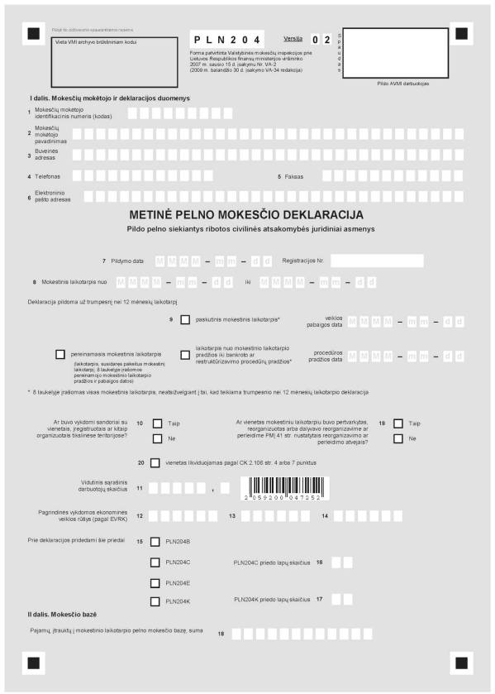

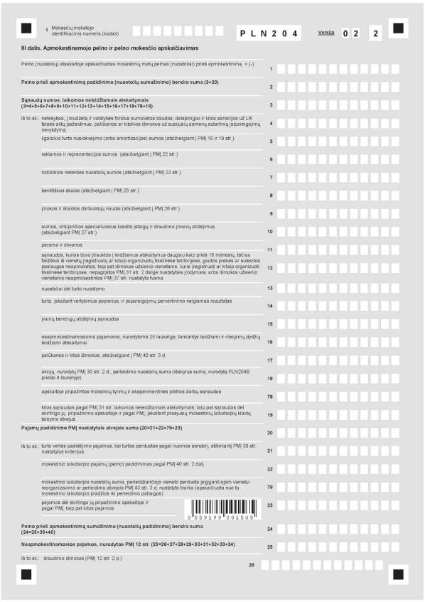

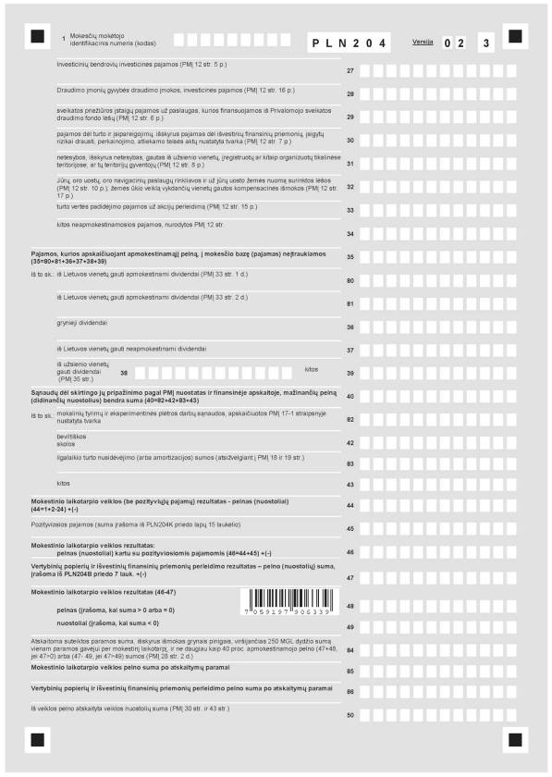

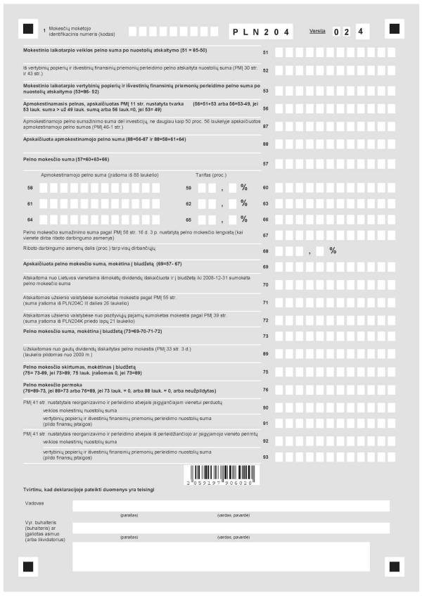

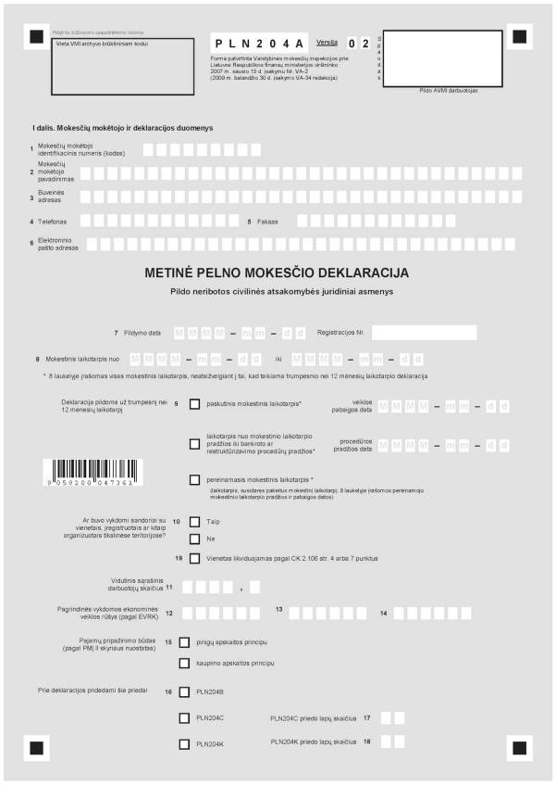

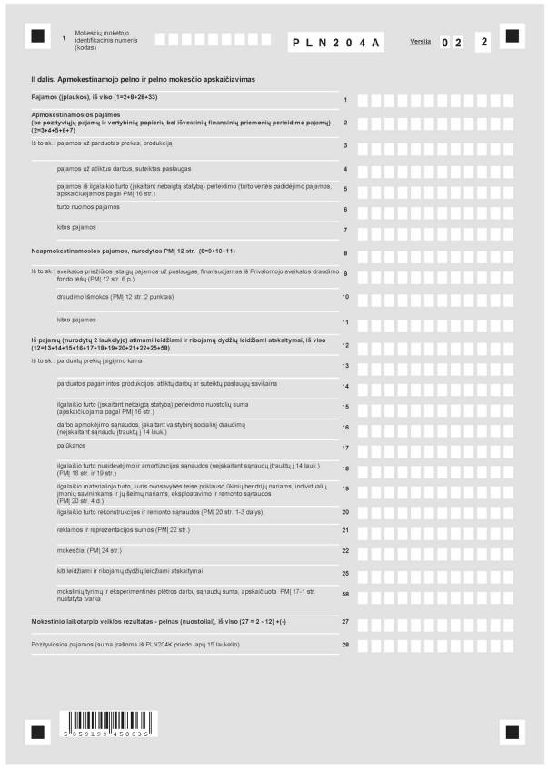

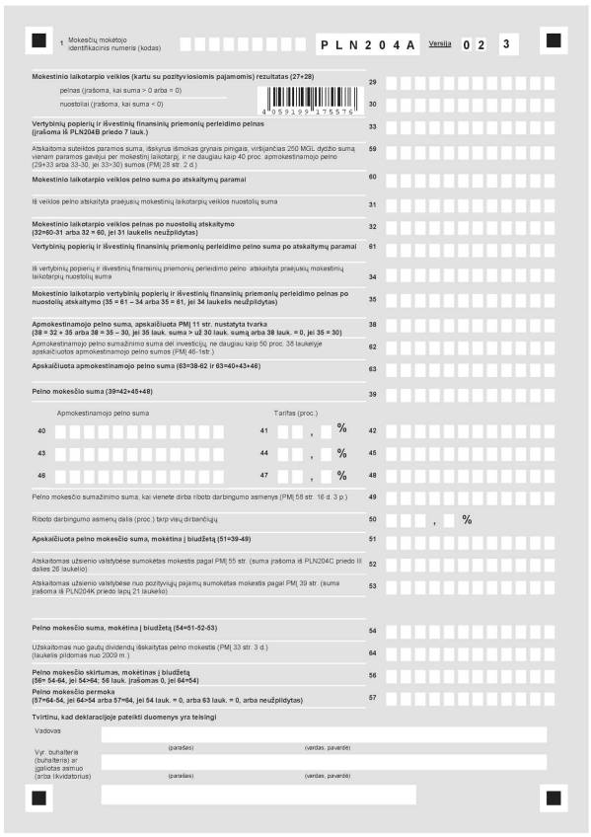

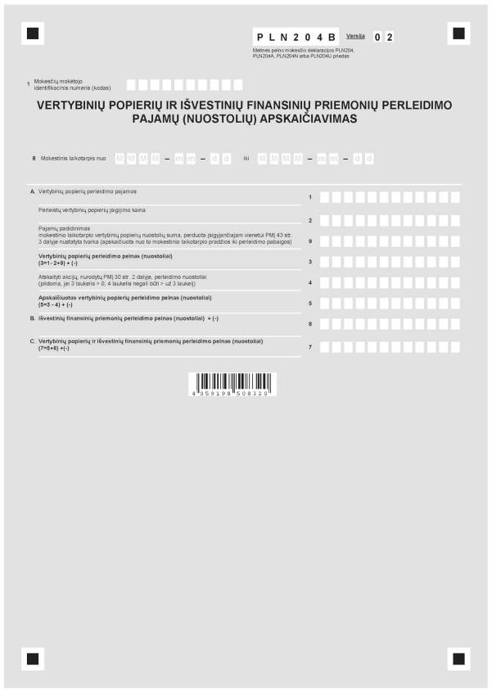

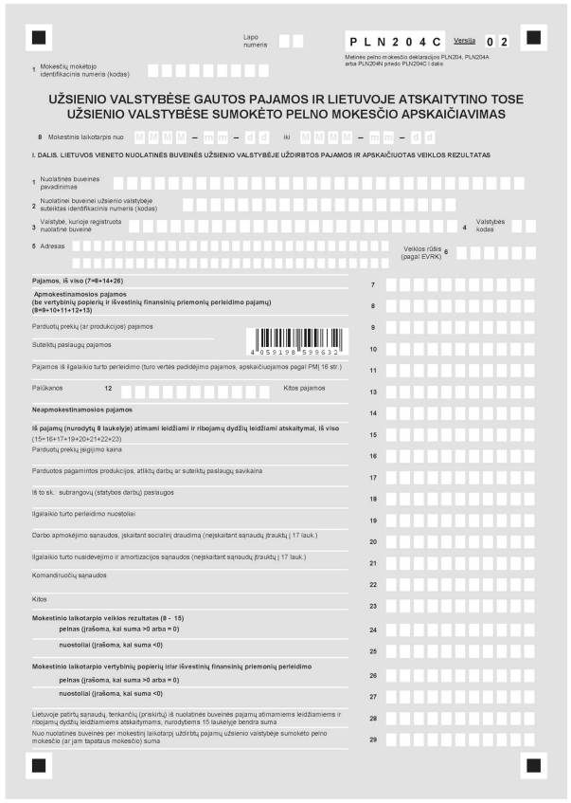

Valstybių kodai
AZ | Azerbaidžanas | JP | Japonija | PT | Portugalija
AM | Armėnija | ME | Juodkalnija | US | JAV
IE | Airija | GB | Didžioji Britanija | FR | Prancūzija
AT | Austrija | CA | Kanada | RO | Rumunija
AU | Australija | KZ | Kazachstanas | RU | Rusija
BY | Baltarusija | CN | Kinija | RS | Serbija
BE | Belgija | CY | Kipras | SG | Singapūras
BG | Bulgarija | KR | Pietų Korėja | SK | Slovakija
CZ | Čekija | HR | Kroatija | SI | Slovėnija
DK | Danija | LT | Lietuva | FI | Suomija
EE | Estija | LV | Latvija | SE | Švedija
GR | Graikija | PL | Lenkija | CH | Šveicarija
GE | Gruzija | LU | Liuksemburgas | TR | Turkija
EN | Indija | MT | Malta | UA | Ukraina
IS | Islandija | MD | Moldova | UZ | Uzbekistanas
ES | Ispanija | NO | Norvegija | HU | Vengrija
IT | Italija | NL | Nyderlandai | DE | Vokietija
IL | Izraelis | ZA | Pietų Afrika | TT | Tikslinės teritorijos
 |  |  |  | XX | Kitos valstybės
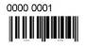

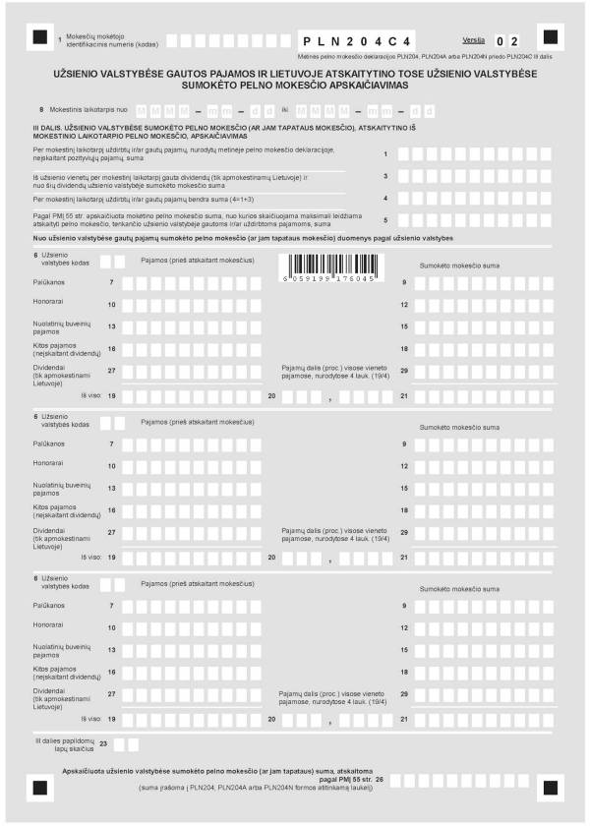

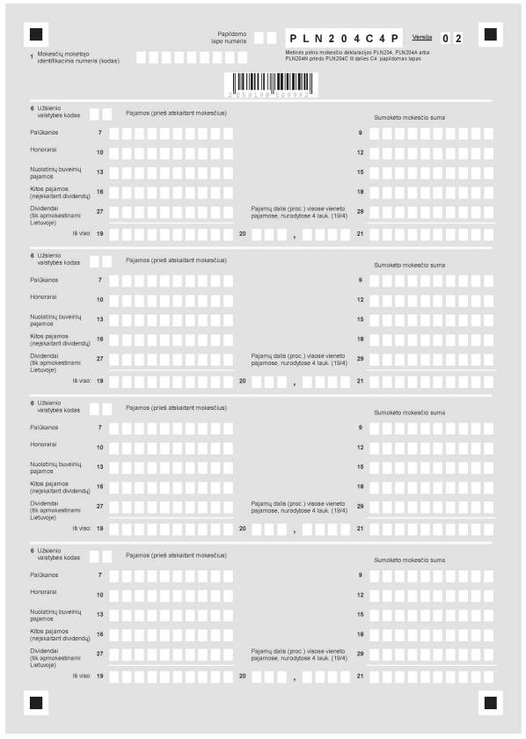

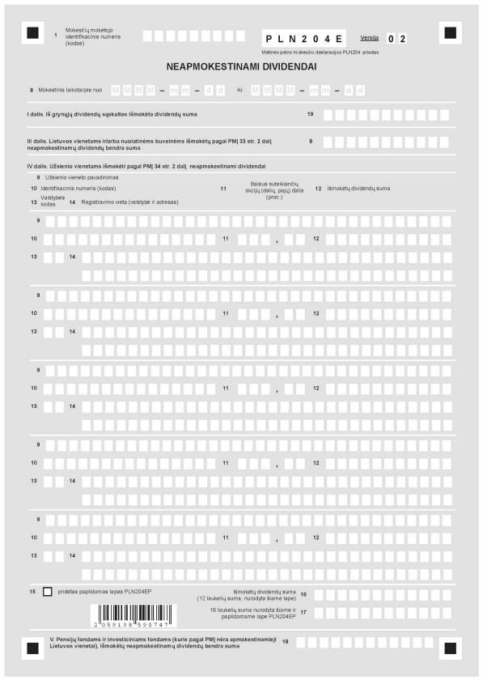

Valstybių kodai
AZ | Azerbaidžanas | JP | Japonija | PT | Portugalija
AM | Armėnija | ME | Juodkalnija | US | JAV
IE | Airija | GB | Didžioji Britanija | FR | Prancūzija
AT | Austrija | CA | Kanada | RO | Rumunija
AU | Australija | KZ | Kazachstanas | RU | Rusija
BY | Baltarusija | CN | Kinija | RS | Serbija
BE | Belgija | CY | Kipras | SG | Singapūras
BG | Bulgarija | KR | Pietų Korėja | SK | Slovakija
CZ | Čekija | HR | Kroatija | SI | Slovėnija
DK | Danija | LT | Lietuva | FI | Suomija
EE | Estija | LV | Latvija | SE | Švedija
GR | Graikija | PL | Lenkija | CH | Šveicarija
GE | Gruzija | LU | Liuksemburgas | TR | Turkija
EN | Indija | MT | Malta | UA | Ukraina
IS | Islandija | MD | Moldova | UZ | Uzbekistanas
ES | Ispanija | NO | Norvegija | HU | Vengrija
IT | Italija | NL | Nyderlandai | DE | Vokietija
IL | Izraelis | ZA | Pietų Afrika | TT | Tikslinės teritorijos
 |  |  |  | XX | Kitos valstybės
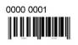

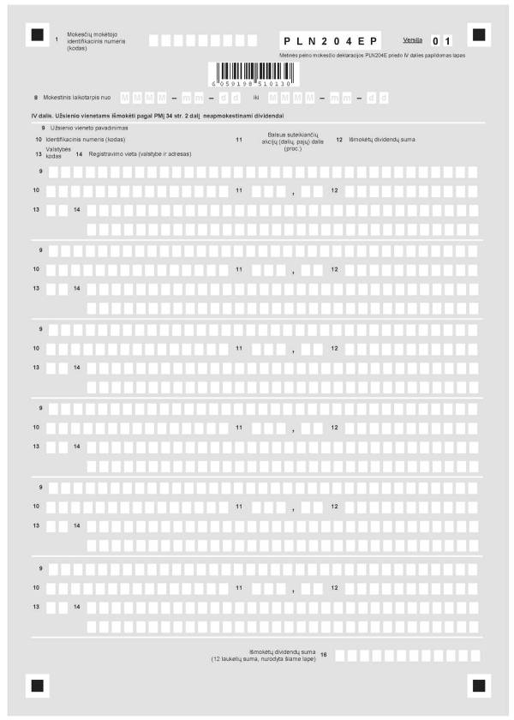

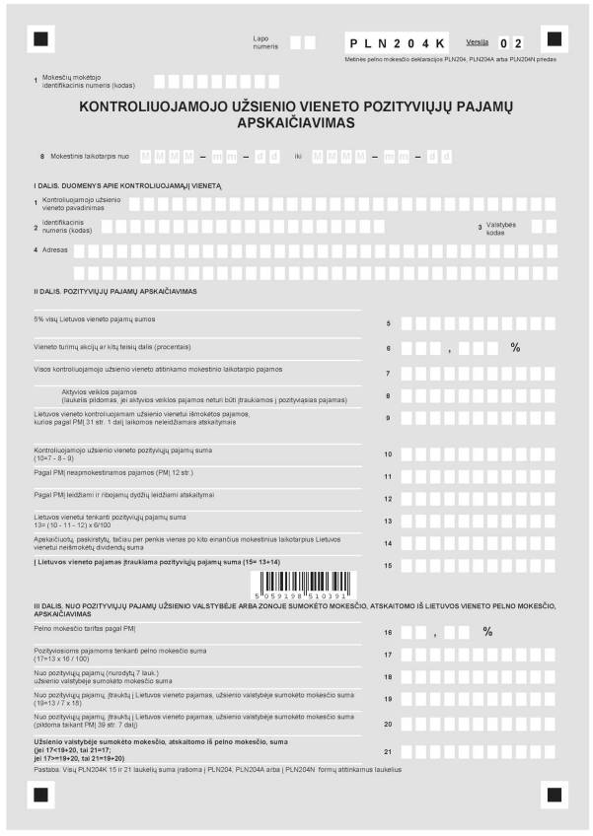

Valstybių kodai
AZ | Azerbaidžanas | JP | Japonija | PT | Portugalija
AM | Armėnija | ME | Juodkalnija | US | JAV
IE | Airija | GB | Didžioji Britanija | FR | Prancūzija
AT | Austrija | CA | Kanada | RO | Rumunija
AU | Australija | KZ | Kazachstanas | RU | Rusija
BY | Baltarusija | CN | Kinija | RS | Serbija
BE | Belgija | CY | Kipras | SG | Singapūras
BG | Bulgarija | KR | Pietų Korėja | SK | Slovakija
CZ | Čekija | HR | Kroatija | SI | Slovėnija
DK | Danija | LT | Lietuva | FI | Suomija
EE | Estija | LV | Latvija | SE | Švedija
GR | Graikija | PL | Lenkija | CH | Šveicarija
GE | Gruzija | LU | Liuksemburgas | TR | Turkija
EN | Indija | MT | Malta | UA | Ukraina
IS | Islandija | MD | Moldova | UZ | Uzbekistanas
ES | Ispanija | NO | Norvegija | HU | Vengrija
IT | Italija | NL | Nyderlandai | DE | Vokietija
IL | Izraelis | ZA | Pietų Afrika | TT | Tikslinės teritorijos
 |  |  |  | XX | Kitos valstybės
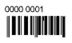

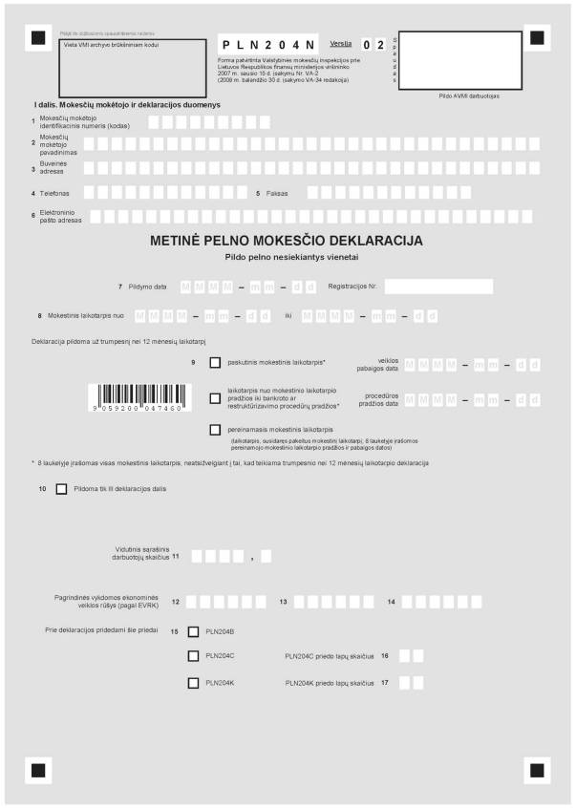

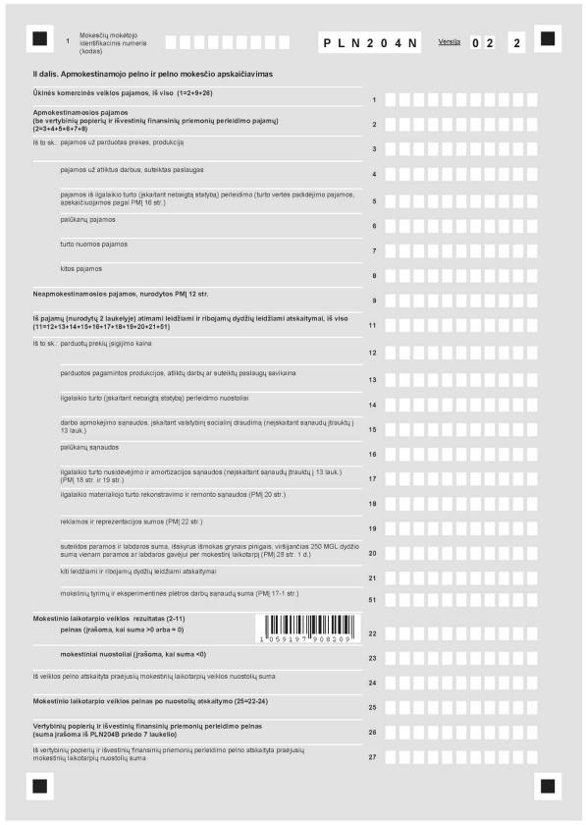

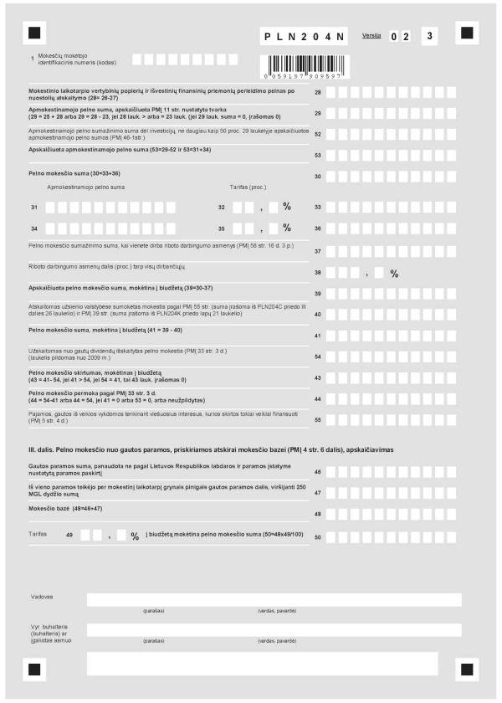

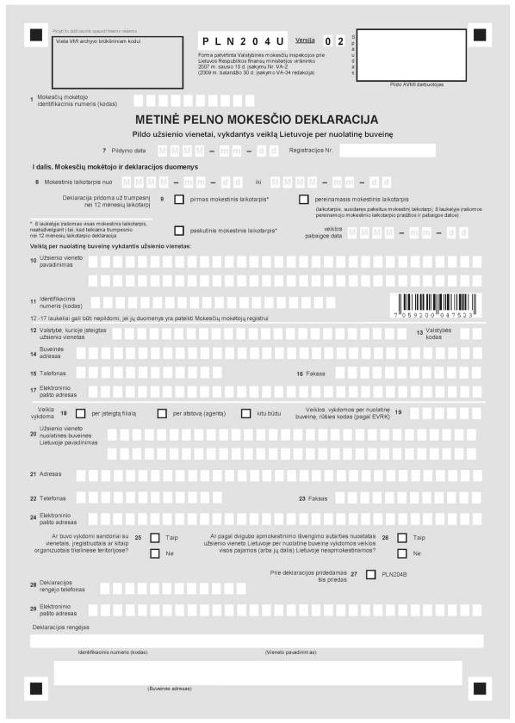

Valstybių kodai
AZ | Azerbaidžanas | JP | Japonija | PT | Portugalija
AM | Armėnija | ME | Juodkalnija | US | JAV
IE | Airija | GB | Didžioji Britanija | FR | Prancūzija
AT | Austrija | CA | Kanada | RO | Rumunija
AU | Australija | KZ | Kazachstanas | RU | Rusija
BY | Baltarusija | CN | Kinija | RS | Serbija
BE | Belgija | CY | Kipras | SG | Singapūras
BG | Bulgarija | KR | Pietų Korėja | SK | Slovakija
CZ | Čekija | HR | Kroatija | SI | Slovėnija
DK | Danija | LT | Lietuva | FI | Suomija
EE | Estija | LV | Latvija | SE | Švedija
GR | Graikija | PL | Lenkija | CH | Šveicarija
GE | Gruzija | LU | Liuksemburgas | TR | Turkija
EN | Indija | MT | Malta | UA | Ukraina
IS | Islandija | MD | Moldova | UZ | Uzbekistanas
ES | Ispanija | NO | Norvegija | HU | Vengrija
IT | Italija | NL | Nyderlandai | DE | Vokietija
IL | Izraelis | ZA | Pietų Afrika | TT | Tikslinės teritorijos
 |  |  |  | XX | Kitos valstybės
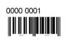

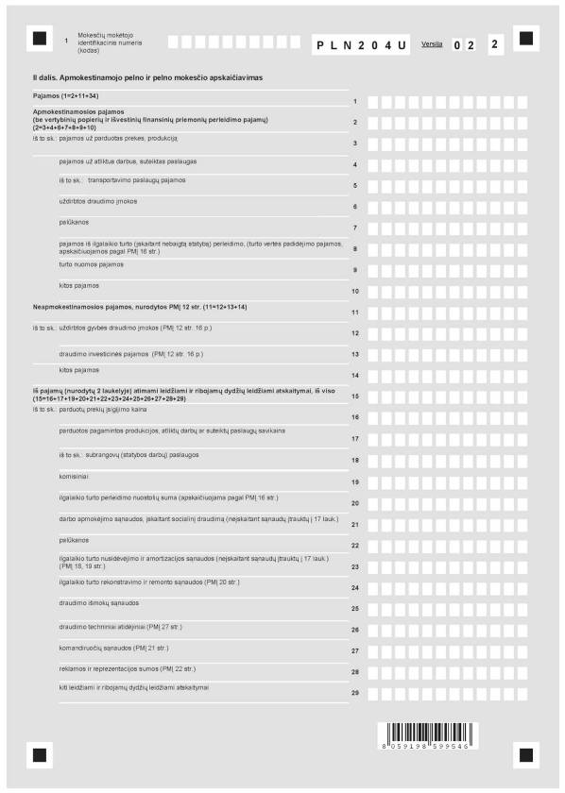

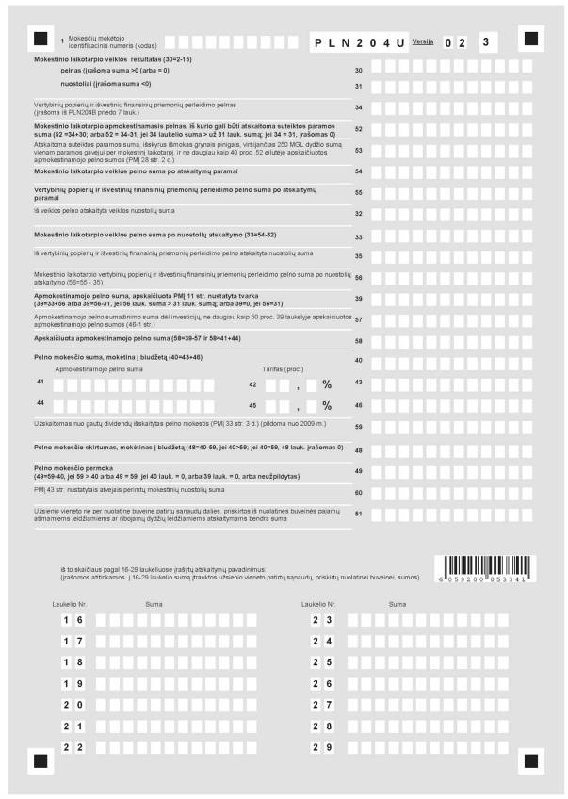

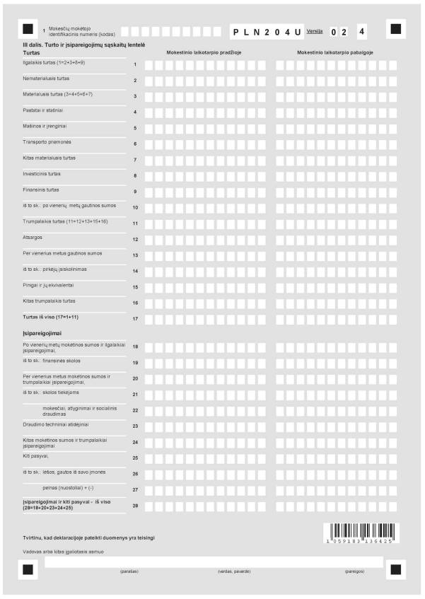

_________________

PATVIRTINTA
Valstybinės mokesčių inspekcijos prie
Lietuvos Respublikos finansų
ministerijos viršininko
2009 m. balandžio 30 d.
įsakymu Nr. VA-34

METINIŲ PELNO MOKESČIO DEKLARACIJŲ PLN204, PLN204A, PLN204N, PLN204U FORMŲ UŽPILDYMO TAISYKLĖS

I. BENDROSIOS NUOSTATOS

1. Šios Metinių pelno mokesčio deklaracijų PLN204, PLN204A, PLN204N, PLN204U formų užpildymo taisyklės (toliau – Taisyklės) nustato metinių pelno mokesčio deklaracijų 02 versijos PLN204, PLN204A, PLN204N, PLN204U formų (toliau – deklaracija) ir 02 versijos deklaracijos priedų PLN204B, PLN204C, PLN204E, PLN204K formų (toliau – priedai) užpildymo ir pateikimo Lietuvos vienetų ar Lietuvoje per nuolatines buveines veiklą vykdančių užsienio vienetų privalomo įregistravimo mokesčių mokėtojais apskrities valstybinės mokesčių inspekcijos teritoriniam skyriui (toliau – AVMI) tvarką.
2. Taisyklės parengtos vadovaujantis Lietuvos Respublikos pelno mokesčio įstatymo (Žin., 2001, Nr. 110-3992; toliau – PMĮ), Lietuvos Respublikos mokesčių administravimo įstatymo (Žin., 2004, Nr. 63-2243; toliau – MAĮ) nuostatomis ir kitais teisės aktais.
3. Taisyklėse vartojamos sąvokos:
mokesčių mokėtojas – Lietuvos apmokestinamasis vienetas (toliau – Lietuvos vienetas), taip pat užsienio valstybės apmokestinamasis vienetas (toliau – užsienio vienetas), vykdantis veiklą Lietuvos Respublikos teritorijoje per nuolatinę buveinę (toliau – nuolatinė buveinė),
mokestinis laikotarpis – kalendoriniai mokestiniai metai arba kitas 12 mėnesių mokestinis laikotarpis, nustatytas atsižvelgiant į mokesčių mokėtojo veiklos ypatybes,
pirmas mokestinis laikotarpis – tai laikotarpis nuo vieneto įregistravimo Lietuvos Respublikoje datos (arba nuo jo veiklos vykdymo pradžios, jei vienetas, neįsiregistravo įstatymų nustatyta tvarka) iki mokestinio laikotarpio pabaigos. Nuolatinės buveinės pirmas mokestinis laikotarpis – kalendoriniai metai, kuriais ta nuolatinė buveinė buvo ar turėjo būti įregistruota mokesčių mokėtoja,
paskutinis mokestinis laikotarpis – tai laikotarpis nuo mokestinio laikotarpio pradžios iki mokesčių mokėtojo veiklos pabaigos dienos,
pereinamasis mokestinis laikotarpis – tai mokestinis laikotarpis, kai keičiami mokesčių mokėtojo mokestiniai metai. Pereinamojo laikotarpio pradžia yra diena po ankstesnių kalendorinių metų pabaigos (jei ankstesnis mokestinis laikotarpis buvo kalendoriniai metai), o pabaiga – diena prieš naujo mokestinio laikotarpio pradžią. Jei ankstesnis mokestinis laikotarpis nesutapo su kalendoriniais metais, tai pereinamojo laikotarpio pradžia yra diena po ankstesnio mokestinio laikotarpio pabaigos, o pabaiga – diena prieš naujo mokestinio laikotarpio pradžią.
4. Kitos Taisyklėse vartojamos sąvokos atitinka PMĮ, MAĮ ir kituose teisės aktuose apibrėžtas sąvokas.
5. Mokestinio laikotarpio deklaracija (ir atitinkami jos priedai), kartu su finansinės atskaitomybės ataskaitomis (jei teisės aktų nustatyta tvarka jas privaloma sudaryti) AVMI turi būti pateikiama ne vėliau kaip iki kito mokestinio laikotarpio dešimto mėnesio 1 dienos (iki kitų metų spalio 1 dienos, jei mokestinis laikotarpis yra kalendoriniai metai), o paskutinio mokestinio laikotarpio – ne vėliau kaip per 30 dienų nuo veiklos pabaigos. Vienetai, kuriems nustatytas su ankstesniu mokestiniu laikotarpiu nesutampantis mokestinis laikotarpis, pereinamojo mokestinio laikotarpio deklaracijas ir finansinės atskaitomybės ataskaitas (jei teisės aktų nustatyta tvarka jas privaloma sudaryti) AVMI turi pateikti ne vėliau kaip iki naujo nustatyto mokestinio laikotarpio dešimto mėnesio 1 dienos.
Mokesčių mokėtojai, kurie pagal Juridinių asmenų registro nuostatų, patvirtintų Lietuvos Respublikos Vyriausybės 2003 m. lapkričio 12 d. nutarimu Nr. 1407 (Žin., 2003, Nr. 107-4810), 86 punktą metinių finansinių atskaitomybių ataskaitas privalo teikti Juridinių asmenų registro tvarkytojui, jų teikti AVMI neturi, vadovaudamiesi Valstybinės mokesčių inspekcijos prie Lietuvos Respublikos finansų ministerijos viršininko 2008 m. liepos 28 d. įsakymu Nr. VA-39 „Dėl atleidimo nuo finansinės atskaitomybės teikimo“ (Žin., 2008, Nr. 89-3593).
6. Mokesčių mokėtojai AVMI deklaracijas turi teikti Mokesčių deklaracijų pateikimo, jų pateikimo termino pratęsimo ir mokesčių mokėtojų laikino atleidimo nuo mokesčių deklaracijų ir (arba) kitų teisės aktuose nurodytų dokumentų pateikimo taisyklėse, patvirtintose Valstybinės mokesčių inspekcijos prie Lietuvos Respublikos finansų ministerijos viršininko 2004 m. liepos 9 d. įsakymu Nr. VA-135 (Žin., 2004, Nr. 109-4117; 2009, Nr. 39-1502, toliau – Deklaracijų pateikimo taisyklės), nustatyta tvarka.
7. Jei vienetas pertvarkomas ir pasikeičia jo teisinė forma (pvz., neribotos civilinės atsakomybės juridinis asmuo pertvarkomas į ribotos civilinės atsakomybės juridinį asmenį), tai turi būti pateikiama viena viso mokestinio laikotarpio (iki pertvarkymo ir po pertvarkymo) deklaracija.
Jei privatus juridinis asmuo pertvarkomas į viešąjį juridinį asmenį, turi būti pateikiamos dvi mokestinio laikotarpio pelno mokesčio deklaracijos (laikotarpio nuo mokestinio laikotarpio pradžios iki pertvarkymo datos ir laikotarpio nuo pertvarkymo iki mokestinio laikotarpio pabaigos).
8. MAĮ 78 straipsnyje išdėstytais atvejais vienetas, pradėjęs bankroto procedūrą, nustatytą Lietuvos Respublikos įmonių bankroto įstatymu (Žin., 2001, Nr. 31-1010, Nr. 37, Nr. 52), arba restruktūrizavimo procedūrą, nustatytą Lietuvos Respublikos įmonių restruktūrizavimo įstatymu (Žin., 2001, Nr. 31-1012), turi per 30 dienų AVMI pateikti nuo mokestinio laikotarpio pradžios iki minėtų procedūrų pradžios deklaraciją. Bankroto ar restruktūrizavimo procedūros pradžia laikoma teismo nutarties iškelti restruktūrizavimo/bankroto bylą įsiteisėjimo diena arba kreditorių susirinkimo nutarimo bankroto procedūras vykdyti ne teismo tvarka priėmimo diena. Šios deklaracijos pateikimas neatleidžia nuo prievolės pateikti viso mokestinio laikotarpio, jeigu jis pasibaigia iki minėtų procedūrų pabaigos, deklaracijos.
9. Veiklos nevykdantys vienetai, kurie pagal Deklaracijų pateikimo taisykles laikinai atleidžiami nuo deklaracijų teikimo mokestiniam laikotarpiui nepasibaigus, turi pateikti laikotarpio nuo to mokestinio laikotarpio pradžios iki veiklos vykdymo pabaigos deklaraciją.
10. Pelno nesiekiantys vienetai Deklaracijų pateikimo taisyklėse numatyta tvarka laikinai atleidžiami nuo deklaracijų teikimo, jeigu jie nevykdo bet kokio pobūdžio ūkinės komercinės veiklos ir negauna pajamų iš tokios veiklos, gautą paramą naudoja tik pagal Lietuvos Respublikos labdaros ir paramos įstatyme (Žin., 1993, Nr. 21-506; 2000, Nr. 61-1818; toliau – LPĮ) nustatytą paskirtį ir iš vieno paramos teikėjo per mokestinį laikotarpį grynaisiais pinigais negauna didesnės kaip 250 minimalių gyvenimo lygių (toliau – MGL) paramos sumos.
Pelno nesiekiantis vienetas prašyme laikinai atleisti nuo deklaracijos pateikimo nurodo, nuo kurio mokestinio laikotarpio (kurių mokestinių laikotarpių) deklaracijos pateikimo prašoma atleisti.
11. Deklaracijos PLN204, PLN204A, PLN204N ir PLN204U formose pelno mokestį turi deklaruoti:
11.1. deklaracijos PLN204 formoje – Lietuvos vienetai – pelno siekiantys ribotos civilinės atsakomybės juridiniai asmenys. Šioje PLN204 formoje pelno mokestį taip pat turi deklaruoti pagal PMĮ nuolatinėmis buveinėmis laikomi užsienio bankų filialai, kurie Lietuvos banko valdybos teisės aktais patvirtintas finansines ataskaitas teikia Lietuvos bankui, ir užsienio valstybių draudimo įmonių filialai, kurie Lietuvos Respublikos draudimo priežiūros komisijos teisės aktais patvirtintas finansines ataskaitas teikia Lietuvos Respublikos draudimo priežiūros komisijai;
11.2. deklaracijos PLN204A formoje – Lietuvos vienetai – neribotos civilinės atsakomybės juridiniai asmenys;
11.3. deklaracijos PLN204N formoje – Lietuvos vienetai, kurie pagal PMĮ laikomi pelno nesiekiančiais vienetais;
11.4. deklaracijos PLN204U formoje – nuolatinės buveinės, išskyrus nurodytąsias šių Taisyklių 11.1 punkte.
12. Deklaracijos priedų PLN204B, PLN204C, PLN204E ir PLN204K formos yra deklaracijos sudedamosios dalys ir jos pildomos tokiais atvejais:
12.1. priedo PLN204B forma („Vertybinių popierių ir išvestinių finansinių priemonių perleidimo pajamų (nuostolių) apskaičiavimas“, toliau – PLN204B priedas) pildoma, jei Lietuvos vienetas ar nuolatinė buveinė per mokestinį laikotarpį perleido vertybinius popierius ir/ar išvestines finansines priemones ir/ar perdavė vertybinių popierių nuostolius PMĮ 43 straipsnyje nustatyta tvarka;
12.2. priedo PLN204C forma („Užsienio valstybėse gautos pajamos ir Lietuvoje atskaitytino tose užsienio valstybėse sumokėto pelno mokesčio apskaičiavimas“, toliau – PLN204C priedas) pildoma, jei Lietuvos vienetas vykdo veiklą užsienio valstybėje per nuolatinę buveinę, kurios pajamos yra apmokestinamos toje užsienio valstybėje pagal jos vidaus teisės aktus, ir/ar gavo kitų (ne per nuolatinę buveinę) užsienio valstybėje apmokestinamų pajamų, nuo kurių toje valstybėje sumokėtą pelno mokestį (ar jam tapatų mokestį) PMĮ 55 straipsnyje nustatyta tvarka atskaitė iš Lietuvoje mokėtinos mokestinio laikotarpio pelno mokesčio sumos. Šio priedo nepildo užsienio vienetų nuolatinės buveinės;
12.3. priedo PLN204E forma („Neapmokestinami dividendai“, toliau – PLN204E priedas) pildoma tais atvejais, jei:
– Lietuvos vienetas iš iki 2008 12 31 sukauptų grynųjų dividendų sąskaitos išmokėjo grynųjų dividendų arba
– Lietuvos vienetas per mokestinį laikotarpį išmokėjo pagal PMĮ 33 str. 2 dalį neapmokestinamų dividendų Lietuvos ar užsienio vienetams bei nuolatinėms buveinėms, arba pagal Lietuvos Respublikos teisės aktus įsteigtiems pensijų fondams ar investiciniams fondams, kurie pagal PMĮ nelaikomi apmokestinamaisiais vienetais;
12.4. priedo PLN204K forma („Kontroliuojamojo užsienio vieneto pozityviųjų pajamų apskaičiavimas“, toliau – PLN204K priedas) pildoma, jei Lietuvos vienetas pagal PMĮ 39 straipsnio nuostatas turi skaičiuoti kontroliuojamojo užsienio vieneto pozityviąsias pajamas. Šio PLN204K priedo nepildo užsienio vienetų nuolatinės buveinės.
13. Taisyklių 12 punkte išvardyti priedai, kurių mokesčių mokėtojai pildyti neprivalo, prie deklaracijos nepridedami ir AVMI neteikiami.
14. Deklaracijoje piniginės sumos turi būti nurodomos deklaruojamą mokestinį laikotarpį nustatytais Lietuvos Respublikos piniginiais vienetais (toliau – piniginiai vienetai). Sumos turi būti suapvalinamos: 49 ir mažiau piniginio vieneto dalių atmetamos, 50 ir daugiau piniginio vieneto dalių laikomos vienu piniginiu vienetu.
15. Užpildytą deklaraciją turi pasirašyti vieneto vadovas ir vyriausiasis buhalteris (buhalteris) arba neribotos civilinės atsakomybės juridinio asmens savininkas.
Jei vienetui apskaitos ir deklaracijų rengimo paslaugas teikia pagal rašytinę sutartį kitas vienetas, tai deklaraciją vietoj vyriausiojo buhalterio (buhalterio) turi pasirašyti (jei taip nustatyta sutartyje) to vieneto įgaliotas asmuo, nurodyti savo vardą, pavardę, pareigų pavadinimą ir vieneto, suteikusio tokias paslaugas, pavadinimą bei kodą (šie duomenys turi būti įrašomi tam skirtoje laisvoje deklaracijos vietoje).
Likviduojamo vieneto statusą turinčio vieneto deklaraciją turi pasirašyti likvidatorius, o vienetų, kuriems iškeltos bankroto bylos (arba bankroto procedūros vykdomos ne teismo tvarka), užpildytas deklaracijas pasirašo teismo (ar kreditorių) paskirtas administratorius.
16. Užsienio vieneto teikiamą deklaraciją gali pasirašyti užsienio valstybės juridinio asmens ar kitos organizacijos atitinkamus įgaliojimus turintis asmuo (prezidentas, viceprezidentas, direktorius, vyriausiasis buhalteris, buhalteris ar pan.) ir turi nurodyti savo pareigas, vardą bei pavardę. Užsienio vieneto atsakingas asmuo nuolatinės buveinės deklaraciją gali pasirašyti pats arba jo įgaliotasis atstovas.
17. Deklaracijoje taip apskaičiuojamas apmokestinamasis pelnas ir pelno mokestis:
17.1. Lietuvos vieneto mokestinio laikotarpio apmokestinamasis pelnas apskaičiuojamas PMĮ 11 str. 1 dalyje nustatyta tvarka, iš pajamų atėmus neapmokestinamąsias pajamas, leidžiamus atskaitymus ir ribojamų dydžių leidžiamus atskaitymus. Į Lietuvos vieneto pajamas PMĮ 39 straipsnyje nustatyta tvarka taip pat įskaitomos jo kontroliuojamojo užsienio vieneto pajamos (pozityviosios pajamos) ar jų dalis. Neapmokestinamųjų pajamų sąrašas išdėstytas PMĮ 12 straipsnyje, leidžiami ir ribojamų dydžių leidžiami atskaitymai nustatyti PMĮ 17 straipsnyje. Pajamos ir sąnaudos pripažįstamos pagal pajamų ir sąnaudų kaupimo bei kitus finansinių ataskaitų sudarymo teisės aktų nustatytus apskaitos principus, jei PMĮ nenustatyta kitaip. Jeigu Lietuvos vienetas, vadovaudamasis PMĮ II skyriaus nuostatomis, taiko pinigų apskaitos principą, tai pajamas jis turi pripažinti pagal faktišką jų gavimo momentą, o sąnaudos pripažįstamos tokia pat tvarka, kaip jos pripažįstamos taikant kaupimo apskaitos principą, tačiau pripažįstamos tik tokios sąnaudos, kurios susijusios su pajamomis, faktiškai gautomis per mokestinį laikotarpį. Visos pajamos deklaracijoje nurodomos be pridėtinės vertės mokesčio. Visos išlaidos, kurių pagrindu pripažįstamos sąnaudos, turi būti grindžiamos tik juridinę galią turinčiais dokumentais;
17.2. pelno nesiekiantys vienetai, vykdantys ūkinę komercinę veiklą, deklaracijoje turi apskaičiuoti apmokestinamąjį pelną ir pelno mokestį nuo apmokestinamojo pelno ir deklaruoti į biudžetą mokėtiną pelno mokestį nuo PMĮ 4 str. 6 dalyje nustatytos mokesčio bazės (gautos paramos, panaudotos ne pagal LPĮ nustatytą paskirtį, taip pat iš vieno paramos teikėjo per mokestinį laikotarpį grynaisiais pinigais gautos didesnės už 250 MGL paramos sumą); pelno mokestis nuo šios mokesčio bazės apskaičiuojamas be jokių atskaitymų, taikant PMĮ 5 str. 1 d. 4 punkte nustatytą mokesčio tarifą;
17.3. nuolatinių buveinių apmokestinamasis pelnas deklaracijoje apskaičiuojamas PMĮ 11 str. 2 dalyje nustatyta tvarka, iš uždirbtų pajamų (mokesčių bazės, nustatytos PMĮ 4 str. 3 d. 1 punkte) atėmus neapmokestinamąsias pajamas, ribojamų dydžių leidžiamus atskaitymus ir tokius atskaitymus, kurie susiję su užsienio vieneto pajamų uždirbimu per nuolatinę buveinę. Užsienio vieneto nuolatinės buveinės uždirbtos pajamos pripažįstamos taikant kaupimo apskaitos principą. Jeigu užsienio vienetas vykdo veiklą Lietuvos Respublikos teritorijoje per kelias nuolatines buveines, tai kiekvienos nuolatinės buveinės pajamos (mokesčio bazė) nustatoma atskirai. Nustatant, kokius leidžiamus ir ribojamų dydžių leidžiamus atskaitymus galima atimti iš pajamų, apskaičiuojant nuolatinės buveinės apmokestinamąjį pelną, reikia vadovautis Atskaitymų, susijusių su pajamų uždirbimu per nuolatines buveines, nustatymo tvarka, patvirtinta Lietuvos Respublikos Vyriausybės 2002 m. kovo 5 d. nutarimu Nr. 321, (Žin., 2002, Nr. 26-931) ir PMĮ 17 str. 2 dalies nuostatomis. Skaičiuojant nuolatinės buveinės mokestinio laikotarpio apmokestinamąjį pelną, iš uždirbtų pajamų ne per tą nuolatinę buveinę faktiškai patirtos išlaidos (sąnaudos) gali būti atimamos tik turint jas pagrindžiančius dokumentus, užsienio vieneto finansinių ataskaitų, patvirtintų užsienio vadovo ir finansininko arba jų įgaliotų asmenų, kopijas, skirstomųjų sąnaudų detalų sąrašą, sąnaudų paskirstymo apskaičiavimą;
17.4. deklaracijos PLN204 formoje apmokestinamasis pelnas (mokestiniai nuostoliai) apskaičiuojamas netiesioginiu būdu: PLN204 formoje įrašoma vieneto finansinėje ataskaitoje – pelno (nuostolių) ataskaitoje, apskaičiuota pelno (nuostolių) prieš apmokestinimą suma padidinama (sumažinama) skirtumų, susidarančių tarp pelno (nuostolių) ataskaitoje apskaičiuoto pelno (nuostolių) prieš apmokestinimą ir apmokestinamojo pelno, apskaičiuojamo pagal PMĮ 11 straipsnį ir kitas PMĮ vienetui taikomas apmokestinimo sąlygas, sumomis, kurios įrašomos atitinkamuose deklaracijos PLN204 formos laukeliuose.
Deklaracijos kitose formose (PLN204A, PLN204N ir PLN204U) apmokestinamasis pelnas apskaičiuojamas tiesioginiu būdu – PMĮ 11 straipsnyje nustatyta tvarka ir atsižvelgiant į kitas PMĮ vienetui taikomas apmokestinimo sąlygas.
18. Pelno mokestis mokamas pagal metinę pelno mokesčio deklaraciją. Jeigu deklaracijoje apskaičiuota pelno mokesčio suma yra didesnė už mokestinį laikotarpį sumokėtą avansinio pelno mokesčio sumą, mokesčių mokėtojas privalo šį skirtumą sumokėti į biudžetą. Mokesčio permoka grąžinama MAĮ nustatyta tvarka.
Mokestinio laikotarpio metinis pelno mokestis turi būti sumokėtas ne vėliau kaip paskutinę deklaracijos pateikimo termino dieną, t. y. kito mokestinio laikotarpio dešimto mėnesio 1 dieną (kitų metų spalio 1 dieną, jei mokestinis laikotarpis yra kalendoriniai metai), o paskutinio mokestinio laikotarpio – ne vėliau kaip 30-tą dieną nuo veiklos pabaigos.

II. DEKLARACIJOS (PLN204 FORMOS) PILDYMAS

2.1. Deklaracijos (PLN204 formos) I dalies pildymas

19. Deklaracijos (PLN204 formos) I dalyje turi būti įrašomi tokie deklaraciją pateikiančio mokesčių mokėtojo ir deklaracijos duomenys:
19.1. deklaracijos (PLN204 formos) 1 laukelyje turi būti įrašomas mokesčių mokėtojo identifikacinis numeris (kodas), kuris turi būti pakartojamas visų deklaracijos lapų 1 laukeliuose ir prie deklaracijos pridėtų priedų 1 laukeliuose;
19.2. deklaracijos 2 laukelyje – mokesčių mokėtojo pavadinimas;
19.3. deklaracijos 3 laukelyje – buveinės adresas;
19.4. deklaracijos 4, 5 ir 6 laukeliuose atitinkamai įrašomi telefono, fakso numeriai ir elektroninio pašto adresai;
19.5. po deklaracijos pavadinimu 7 laukelyje turi būti nurodoma deklaracijos pildymo data ir deklaracijos registracijos numeris pagal vieneto nusistatytą dokumentų registravimo tvarką (vieneto išsiunčiamų dokumentų registracijos eilės numeris);
19.6. deklaracijos I dalies 8 laukelyje turi būti nurodomas vieneto mokestinis laikotarpis, t. y. mokestinio laikotarpio pradžios ir pabaigos datos:
19.6.1. pateikiamos viso mokestinio laikotarpio, kuris sutampa su kalendoriniais metais, deklaracijos 8 laukelyje turi būti įrašomos kalendorinių metų pradžios ir pabaigos datos, pvz., 2009 mokestinių metų deklaracijos 8 laukelyje turi būti įrašyta 2009 01 01 ir 2009 12 31,
19.6.2. jei vienetui nustatytas kitoks 12 mėnesių trukmės mokestinis laikotarpis, tai 8 laukelyje turi būti įrašomos to laikotarpio pradžios ir pabaigos datos, pvz., jei vieneto mokestinis laikotarpis prasideda spalio 1 d. ir baigiasi kitų metų rugsėjo 30 d., tai 2009 metais prasidėjusio mokestinio laikotarpio deklaracijos 8 laukelyje turi būti įrašyta 2009 10 01 ir 2010 09 30,
19.6.3. pateikiamos trumpesnio negu 12 mėnesių deklaracijos I dalies 8 ir 9 laukeliai turi būti pildomi taip:
19.6.3.1. teikiamos pirmo mokestinio laikotarpio (prasidėjusio ne nuo mokestinių metų pradžios) deklaracijos 8 laukelyje turi būti nurodomas visas mokestinis laikotarpis, pvz., jei vieneto, kurio mokestinis laikotarpis sutampa su kalendoriniais metais, pirmas mokestinis laikotarpis prasidėjo nuo 2009 m. vasario 10 d. (nuo įregistravimo Juridinių asmenų registre datos), tai teikiamos 2009 mokestinių metų deklaracijos 8 laukelyje turi būti įrašoma 2009 01 01 ir 2009 12 31,
19.6.3.2. keičiamo mokestinio laikotarpio metu teikiamos pereinamojo mokestinio laikotarpio deklaracijos 8 laukelyje turi būti įrašoma pereinamojo mokestinio laikotarpio pradžios ir pabaigos datos, taip pat „X“ ženklu turi būti pažymimas deklaracijos 9 laukelio langelis – „pereinamasis mokestinis laikotarpis“.
Pavyzdžiui, jei vienetas, kurio mokestinis laikotarpis sutapo su kalendoriniais metais, 2009 metais perėjo prie kito mokestinio laikotarpio, trunkančio nuo spalio 1 d. iki kitų metų rugsėjo 30 d., tai deklaracijos 8 laukelyje turi būti įrašoma 2009 01 01 ir 2009 09 30;
19.6.3.3. teikiamos veiklą baigusio (dėl likvidavimo ar reorganizavimo) vieneto paskutinio mokestinio laikotarpio deklaracijos 8 laukelyje turi būti nurodomas visas vieneto mokestinis laikotarpis, neatsižvelgiant į tai, kad deklaracijoje pateikiami trumpesnio negu 12 mėnesių mokestinio laikotarpio duomenys, taip pat „X“ ženklu turi būti pažymėtas deklaracijos 9 laukelio langelis – „paskutinis mokestinis laikotarpis“ ir specialiai pažymėtoje vietoje turi būti įrašoma veiklos pabaigos data.
Jei vienetas likviduojamas pagal Lietuvos Respublikos civilinio kodekso 2.106 str. 4 punktą (Juridinių asmenų registro tvarkytojo iniciatyva) arba pagal 7 punktą (vieneto steigimas pripažintas negaliojančiu), tai deklaracijos 8 laukelyje turi būti nurodomas visas vieneto mokestinis laikotarpis, neatsižvelgiant į tai, kad mokestinio laikotarpio duomenys deklaracijoje pateikiami tik nuo likvidatoriaus paskyrimo datos.
Pavyzdžiui, jei likviduojamo vieneto statusą turintis vienetas, kurio mokestinis laikotarpis sutampa su kalendoriniais metais, veiklą baigė 2009 m. rugsėjo 20 d., tai deklaracijos 8 laukelyje turi būti įrašoma 2009 01 01 ir 2009 12 31, o specialiai pažymėtoje vietoje įrašoma veiklos pabaigos data – 2009 09 20,
19.6.3.4. kai vienetas, pradėjęs bankroto ar restruktūrizavimo procedūrą, MAĮ 78 straipsnyje numatytais atvejais teikia laikotarpio nuo mokestinio laikotarpio pradžios iki minėtų procedūrų pradžios deklaraciją, tai 8 laukelyje turi būti nurodomas visas vieneto mokestinis laikotarpis, neatsižvelgiant į tai, kad deklaracijoje pateikiami nepasibaigusio mokestinio laikotarpio duomenys, „X“ ženklu turi būti pažymimas deklaracijos 9 laukelio langelis („laikotarpis nuo mokestinio laikotarpio pradžios iki bankroto ar restruktūrizavimo procedūrų pradžios“) ir specialiai pažymėtoje vietoje turi būti įrašoma šių procedūrų pradžios data. Jei vieneto bankroto ar restruktūrizavimo procedūra prasidėjo pereinamuoju mokestiniu laikotarpiu, tai 8 laukelyje reikia įrašyti pereinamojo laikotarpio pradžios ir pabaigos datą (kaip nurodyta Taisyklių 19.6.3.2 punkte) ir pažymėti du deklaracijos 9 laukelio langelius: „laikotarpis nuo mokestinio laikotarpio pradžios iki bankroto ar restruktūrizavimo procedūrų pradžios“ ir „pereinamasis mokestinis laikotarpis“.
Pavyzdžiui, jei teismo nutartis iškelti vienetui (kurio mokestinis laikotarpis sutampa su kalendoriniais metais) bankroto bylą įsiteisėjo 2009 09 01, tai vienetas, vadovaudamasis MAĮ 78 straipsnio nuostatomis, turi pateikti laikotarpio nuo 2009 01 01 iki 2009 09 01 deklaraciją ir jos 8 laukelyje turi įrašyti viso mokestinio laikotarpio pradžios ir pabaigos datas, t. y. 2009 01 01 ir 2009 12 31, ir specialiai pažymėtoje vietoje įrašyti bankroto pradžios datą – 2009 09 01,
19.6.3.5. veiklos nevykdantys vienetai, kurie pagal Deklaracijų pateikimo taisyklių nuostatas, laikinai atleidžiami nuo deklaracijų teikimo mokestiniam laikotarpiui nepasibaigus, pildomos mokestinio laikotarpio deklaracijos 8 laukelyje turi nurodyti visą mokestinį laikotarpį, pvz., jei vienetas, kurio mokestinis laikotarpis sutampa su kalendoriniais metais, Deklaracijų pateikimo taisyklių nustatyta tvarka atleidžiamas nuo deklaracijos teikimo veiklos nevykdymo laikotarpiu nuo 2009 06 01 iki 2011 03 31, ir jis tuo laikotarpiu veiklos nevykdė, tai teikiamos 2009 mokestinių metų deklaracijos 8 laukelyje turi įrašyti: 2009 01 01 ir 2009 12 31. Pradėjus vykdyti veiklą, teikiamos 2011 mokestinių metų deklaracijos 8 laukelyje turi būti įrašoma: 2011 01 01 ir 2011 12 31,
19.6.3.6. mokestinis laikotarpis taip pat turi būti nurodomas visų prie deklaracijos pridėtinų priedų 8 laukeliuose;
19.7. jei vienetas per mokestinį laikotarpį vykdė sandorius su vienetais, įregistruotais ar kitaip organizuotais tikslinėse teritorijose, tai „X“ ženklu turi būti pažymimas deklaracijos 10 laukelis. Tikslinių teritorijų sąrašas patvirtintas Lietuvos Respublikos finansų ministro 2001 m. gruodžio 22 d. įsakymu Nr. 344 „Dėl tikslinių teritorijų sąrašo patvirtinimo“ (Žin., 2001, Nr. 110-4021);
19.8. deklaracijos I dalies 11 laukelyje reikia nurodyti vieneto mokestinio laikotarpio vidutinį sąrašinį darbuotojų skaičių. Vidutinis sąrašinis darbuotojų skaičius apskaičiuojamas pagal Vidutinio metų sąrašinio darbuotojų skaičiaus apskaičiavimo taisykles, patvirtintas Lietuvos Respublikos finansų ministro 2002 m. gegužės 15 d. įsakymu Nr. 134 (Žin., 2002, Nr. 51-1955; 2004, Nr. 19-598);
19.9. Deklaracijos I dalies 12, 13 ir 14 laukeliuose reikia įrašyti vieneto faktiškai vykdomos veiklos kodus pagal Ekonominės veiklos rūšių klasifikatorių (EVRK 2 red.), patvirtintą Statistikos departamento prie Lietuvos Respublikos Vyriausybės generalinio direktoriaus 2007 m. spalio 31 d. įsakymu Nr. DĮ-226 (Žin., 2007, Nr. 119-4877; toliau – EVRK 2 red.): klasė ir poklasis (6 skaitmenys). Jeigu poklasio nėra, penktame ir šeštame deklaracijos I dalies 12, 13 ir 14 laukelių langelyje turi būti įrašomi 0 (nuliai);
19.10. deklaracijos I dalies 15 laukelyje „X“ ženklu turi būti pažymėti tie PLN204B, PLN204C, PLN204E, PLN204K priedai, kuriuos vienetas privalo užpildyti ir pridėti prie deklaracijos;
19.11. deklaracijos I dalies 16 laukelyje turi būti įrašomas prie deklaracijos pridėto PLN204C priedų lapų skaičius, o 17 laukelyje – prie deklaracijos pridėto PLN204K priedų lapų skaičius;
19.12. jei vienetas per mokestinį laikotarpį buvo pertvarkytas, reorganizuotas arba dalyvavo reorganizavimo ar perleidimo procedūrose PMĮ 41 str. 2 dalyje nustatytais atvejais, tai „X“ ženklu turi būti pažymimas deklaracijos 19 laukelis;
19.13. 20 laukelis pažymimas „X“ ženklu, jeigu deklaraciją teikia vienetas, likviduojamas Lietuvos Respublikos civilinio kodekso 2.106 straipsnio 4 punkto (Juridinių asmenų registro tvarkytojo iniciatyva) arba 7 punkto (vieneto steigimas pripažintas negaliojančiu) nustatyta tvarka.

2.2. Deklaracijos (PLN204 formos) II dalies pildymas

20. Deklaracijos II dalies 18 laukelyje turi būti įrašoma apskaičiuojant apmokestinamąjį pelną į mokesčio bazę įtrauktų visų vieneto apmokestinamųjų ir neapmokestinamųjų pajamų, tarp jų ir pozityviųjų pajamų, bendra suma. Jei pagal dvigubo apmokestinimo išvengimo sutarties nuostatas, panaikinant Lietuvos vieneto pajamų, gautų ir/ar uždirbtų per užsienio valstybėje esančią nuolatinę buveinę, dvigubą apmokestinimą, taikomas atleidimo metodas, t. y. Lietuvos vieneto nuolatinės buveinės uždirbamos pajamos nuo pelno mokesčio Lietuvoje atleidžiamos, tai tokios nuolatinės buveinės pajamos į Lietuvos vieneto mokesčio bazę neįtraukiamos ir jų suma į deklaracijos 18 laukelį neįrašoma.
Laivybos vienetai į deklaracijos II dalies 18 laukelį turi įrašyti pajamų, kurios įtraukiamos į mokesčio bazę, apskaičiuojant apmokestinamąjį pelną, sumą (šiame laukelyje neturi būti įrašomos laivybos vienetų tarptautinio vežimo jūrų laivais ir su tuo tiesiogiai susijusios veiklos pajamos, apmokestinamos taikant fiksuotą pelno mokestį).

2.3. Deklaracijos (PLN204 formos) III dalies pildymas

21. Deklaracijos (PLN204 formos) III dalyje apskaičiuojamas mokestinio laikotarpio apmokestinamasis pelnas (nuostoliai) ir į biudžetą mokėtinas pelno mokestis.
22. Deklaracijos III dalies 1 laukelyje iš metinės pelno (nuostolių) ataskaitos turi būti įrašoma pelno (nuostolių) prieš apmokestinimą suma. Jei pelno (nuostolių) ataskaitoje apskaičiuoti nuostoliai, tai šiame laukelyje nuostolių suma įrašoma su minuso (-) ženklu.
Laivybos vienetai, kurių tarptautinio vežimo jūrų laivais ir su tuo tiesiogiai susijusios veiklos pajamos apmokestinamos taikant fiksuotą pelno mokestį, į deklaracijos III dalies 1 laukelį turi įrašyti mokestinio laikotarpio finansinio rezultato – pelno (nuostolių) sumos dalį, apskaičiuotą tik iš tos veiklos pajamų, kurios, apskaičiuojant apmokestinamąjį pelną, įtraukiamos į mokesčio bazę (mokestinio laikotarpio finansinio rezultato – pelno ar nuostolių dalis, apskaičiuota iš tarptautinio vežimo jūrų laivais ir su tuo tiesiogiai susijusios veiklos, nurodoma Metinės fiksuoto pelno mokesčio deklaracijos PLN205 formoje, patvirtintoje Valstybinės mokesčių inspekcijos prie Lietuvos Respublikos finansų ministerijos viršininko 2007 m. lapkričio 9 d. įsakymu Nr. VA-70 (Žin., 2007, Nr. 119-4874).
23. Deklaracijos III dalies 2 laukelyje turi būti įrašoma bendra pelno prieš apmokestinimą padidinimo (nuostolių sumažinimo) suma (3 ir 20 laukelių suma).
24. Deklaracijos III dalies 3 laukelyje turi būti įrašoma bendra PMĮ 31 str. 1 dalyje nurodytų neleidžiamų atskaitymų suma, taip pat sąnaudų suma, susidariusi dėl skirtingo jų pripažinimo apskaitoje ir pagal PMĮ:
24.1. III dalies 4 laukelyje turi būti įrašomos kitiems Lietuvos ir užsienio vienetams sumokėtų ir (arba) mokėtinų netesybų, į biudžetą ir valstybės fondus sumokėtų baudų, delspinigių ir kitų už Lietuvos Respublikos teisės aktų pažeidimus skirtų sankcijų sumos, taip pat palūkanų ar kitokių išmokų už susijusių asmenų sutartinių įsipareigojimų nevykdymą nustatytos sumos;
24.2. III dalies 5 laukelyje turi būti įrašomos ilgalaikio turto nusidėvėjimo ar amortizacijos sąnaudų sumos, didesnės už PMĮ 18–19 straipsniuose nustatyta tvarka apskaičiuotas nusidėvėjimo ar amortizacijos sąnaudų sumas.
Pavyzdžiui, jei pagal apskaitoje taikomus ilgalaikio turto nusidėvėjimo normatyvus nusidėvėjimo suma apskaičiuojama didesnė, negu būtų apskaičiuota taikant PMĮ 1 priedėlyje nustatytus ilgalaikio turto nusidėvėjimo ar amortizacijos normatyvus, tai skirtumo suma turi būti įrašoma deklaracijos 5 laukelyje. Apskaičiuojant apmokestinamąjį pelną, nuo ilgalaikio turto perkainojimo rezultato nusidėvėjimas neskaičiuojamas (PMĮ 19 str. 3 dalis), todėl deklaracijos 5 laukelyje turi būti įrašoma nuo ilgalaikio turto perkainotos dalies per mokestinį laikotarpį apskaičiuota ir apskaitoje sąnaudoms priskirta nusidėvėjimo suma. Šiame laukelyje taip pat turi būti įrašomi nusidėvėjimo (ar amortizacijos) sumų skirtumai, kai apskaitoje nusidėvėjimas (ar amortizacija) skaičiuojama nuo didesnės ilgalaikio turto įsigijimo kainos negu įsigijimo kainos, nustatomos pagal PMĮ 14 straipsnio nuostatas; prestižo amortizacijos sumos, išskyrus prestižo amortizacijos sumas, pagal PMĮ 18 str. 10 dalį laikomas ribojamų dydžių atskaitymais, ir kitos ilgalaikio turto nusidėvėjimo (ar amortizacijos) skaičiavimo apskaitoje ir pagal PMĮ nuostatas skirtumų sumos;
24.3. III dalies 6 laukelyje turi būti įrašomos reklamos ir reprezentacijos sąnaudos, didesnės negu iš pajamų leidžiamos atskaityti PMĮ 22 straipsnyje nustatyta tvarka;
24.4. III dalies 7 laukelyje turi būti įrašomos faktiškai patirtos prekių (žaliavų, produkcijos) natūralios netekties nuostolių sumos, didesnės už natūralios netekties nuostolių sumas, leidžiamas atskaityti iš pajamų PMĮ 23 straipsnyje nustatyta tvarka;
24.5. III dalies 8 laukelyje turi būti įrašomos nurašytų beviltiškų skolų sumos, kurios, atsižvelgiant į PMĮ 25 straipsnio reikalavimus, nepriskiriamos ribojamų dydžių leidžiamiems atskaitymams. Šiame laukelyje taip pat turi būti įrašomos vieneto apskaitoje sąnaudoms priskirtos abejotinų skolų sumos;
24.6. III dalies 9 laukelyje turi būti įrašomos pagal PMĮ 26 straipsnio nuostatas darbuotojų naudai mokamos įmokos, didesnės už šiame straipsnyje nustatytas ribojamų dydžių leidžiamiems atskaitymams priskirtinas sumas;
24.7. III dalies 10 laukelyje turi būti įrašomos kredito įstaigų specialiųjų atidėjimų ir draudimo įmonių techninių atidėjinių sumos, didesnės už PMĮ 27 straipsnyje nustatyta tvarka iš pajamų atskaitomas sumas;
24.8. III dalies 11 laukelyje turi būti įrašomos apskaitoje sąnaudoms priskirtos dovanų ir suteiktos paramos išlaidų sumos. PMĮ 28 str. 2 dalyje nustatyta tvarka iš pajamų atskaitomos suteiktos paramos sumos įrašomos deklaracijos 84 laukelyje;
24.9. III dalies 12 laukelyje turi būti įrašoma išmokų užsienio vienetams suma, neapmokestinta PMĮ 37 straipsnyje nustatyta tvarka, taip pat suma sąnaudų, kurios buvo įtrauktos į leidžiamus atskaitymus daugiau kaip prieš 18 mėnesių, tačiau iš vienetų, įregistruotų ar kitaip organizuotų tikslinėse teritorijose, įsigytos prekės ar paslaugos faktiškai neapmokėtos, taip pat suma išmokų užsienio vienetams, kurie įregistruoti ar kitaip organizuoti tikslinėse teritorijose, jei tos išmokos nepagrįstos PMĮ 31 str. 2 dalyje nustatytais įrodymais. Įrodymų pateikimo tvarka nustatyta Lietuvos vieneto arba per nuolatinę buveinę veikiančio užsienio vieneto tikslinėse teritorijose įregistruotiems ar kitaip organizuotiems užsienio vienetams išmokamų išmokų pripažinimo leidžiamais atskaitymais įrodymų pateikimo vietos mokesčių administratoriui taisyklėse, patvirtintose Valstybinės mokesčių inspekcijos prie Lietuvos Respublikos finansų ministerijos viršininko 2002 m. rugsėjo 4 d. įsakymu Nr. 258 (Žin., 2002, Nr. 91-3927; 2003, Nr. 91-4131);
24.10. III dalies 13 laukelyje turi būti įrašomos turto nurašymo nuostolių sumos, pvz., kai nurašomas netinkamas naudoti dar nenudėvėtas (ar neamortizuotas) ilgalaikis turtas, tai šio turto įsigijimo kaina, sumažinta ribojamų dydžių leidžiamiems atskaitymams priskirta nusidėvėjimo (ar amortizacijos) suma, turi būti įrašoma šiame laukelyje;
24.11. III dalies 14 laukelyje turi būti įrašomos neleidžiamiems atskaitymams priskiriamos turto ir įsipareigojimų (išskyrus išvestinių finansinių priemonių, įsigytų rizikai drausti) perkainojimo, atlikto teisės aktų nustatyta tvarka, sąnaudų sumos, pvz., šiame laukelyje gali būti įrašomos apskaitoje pripažintos ilgalaikio turto nuvertėjimo (nuostolių dėl vertės sumažėjimo), nuostolių, nukainojus pagamintą produkciją, sąnaudų sumos;
24.12. III dalies 15 laukelyje turi būti įrašomos sumos vieneto įvairių bendrųjų atidėjinių sąnaudoms (išskyrus PMĮ 27 straipsnyje nustatytus specialiuosius kredito įstaigų ir draudimo įmonių atidėjimus). Kai vienetas faktiškai patiria išlaidų, kurioms buvo skirtas atidėjinys, tai tokių išlaidų sumos turi būti įrašomos deklaracijos 43 laukelyje, jei šios išlaidos pagal PMĮ laikomos leidžiamais ar ribojamų dydžių leidžiamais atskaitymais;
24.13. III dalies 16 laukelyje turi būti įrašomos pagal PMĮ 31 str. 1 d. 17 punktą neleidžiamais atskaitymais laikomos PMĮ 12 straipsnyje (deklaracijos 25 laukelyje) nurodytoms neapmokestinamosioms pajamoms tenkančios leidžiamų ir ribojamų dydžių leidžiamų atskaitymų sumos. Pavyzdžiui, šiame laukelyje įrašoma sveikatos priežiūros įstaigų pajamoms už paslaugas, finansuojamas iš Privalomojo sveikatos draudimo fondo lėšų, tenkanti leidžiamų ir ribojamų dydžių leidžiamų atskaitymų suma, draudimo įmonių uždirbtoms gyvybės draudimo įmokoms, kurios neapmokestinamos pagal PMĮ 12 str. 16 punktą, tenkanti leidžiamų ir ribojamų dydžių leidžiamų atskaitymų suma, išlaidų (nuostolių) sumos, kompensuotos draudimo išmokomis;
24.14. III dalies 17 laukelyje turi būti įrašomos už kontroliuojamąjį skolintą kapitalą Lietuvos vieneto mokamų palūkanų, taip pat su Lietuvos vieneto pelno, pajamų dydžiu ar panašiu veiklos kriterijumi susijusių mokamų palūkanų ar nuomos mokesčio sumos, laikomos neleidžiamais atskaitymais pagal Pajamų arba išmokų apibūdinimo iš naujo taisykles, patvirtintas Lietuvos Respublikos Vyriausybės 2003 m. gruodžio 9 d. nutarimu Nr. 1575 (Žin., 2003, Nr. 116-5289);
24.15. III dalies 18 laukelyje turi būti įrašoma pagal PMĮ 30 str. 2 dalį neleidžiamiems atskaitymams priskiriama vieneto, kuris įregistruotas ar kitaip organizuotas ES ekonominės erdvės valstybėje arba valstybėje, su kuria sudaryta ir taikoma dvigubo apmokestinimo išvengimo sutartis, į kitus mokestinius laikotarpius neperkeliamų akcijų perleidimo nuostolių suma. Šiame laukelyje neįrašoma ta tokių akcijų perleidimo nuostolių dalis, kuri pagal PMĮ 30 str. 2 dalį atskaitoma iš mokestinio laikotarpio vertybinių popierių perleidimo pelno (tokia atskaitomų nuostolių suma turi būti įrašyta deklaracijos PLN204B priedo 4 laukelyje);
24.16. III dalies 78 laukelyje turi būti įrašoma mokestiniu laikotarpiu patirta ir į pelno (nuostolių) ataskaitą įtraukta suma sąnaudų, kurios pagal Sąnaudų priskyrimo mokslinių tyrimų ir eksperimentinės plėtros darbų sąnaudoms tvarkos aprašą, patvirtintą Lietuvos Respublikos Vyriausybės 2008 m. lapkričio 19 d. nutarimu Nr. 1183 (Žin., 2008, Nr. 136-5320; toliau – aprašas), priskiriamos mokslinių tyrimų ir eksperimentinės plėtros darbų sąnaudoms ir kurios, apskaičiuojant pelno mokestį, pagal PMĮ 171 straipsnį gali būti atskaitomos iš pajamų;
PMĮ 171 straipsnyje nustatyta tvarka iš pajamų atskaitomos trigubo dydžio mokslinių tyrimų ir eksperimentinės plėtros darbų sąnaudos įrašomos deklaracijos 82 laukelyje;
24.17. III dalies 19 laukelyje turi būti įrašomos kitų, deklaracijoje neįvardytų, pagal PMĮ 31 straipsnį neleidžiamų atskaitymų sumos (sąnaudų, nesusijusių su pajamų uždirbimu ir neįprastinių vieneto vykdomai veiklai, taip pat sąnaudų, kurių pripažinimo apskaitoje ir pagal PMĮ laikotarpiai skiriasi, sumos, taip pat neleidžiamiems atskaitymams priskiriamos praėjusių mokestinių laikotarpių sąnaudų sumos, kai taisant tų laikotarpių deklaracijų klaidas ir netikslumus, tokios sąnaudos įtraukiamos į ataskaitinio mokestinio laikotarpio pelno (nuostolių) ataskaitą). Pavyzdžiui, šiame 19 laukelyje įrašoma vieneto padarytos žalos atlyginimo suma, mokesčių sumos, didesnės už sumas, priskiriamas leidžiamiems atskaitymams pagal PMĮ 24 straipsnį, atitinkamų nario mokesčių, įnašų ir įmokų sumos, didesnės už PMĮ 29 straipsnyje nustatyta tvarka iš pajamų atskaitomas sumas, ir kitų neleidžiamų atskaitymų sumos.
25. III dalies 20 laukelyje turi būti įrašoma bendra suma pajamų, kuriomis, apskaičiuojant apmokestinamąjį pelną, turi būti padidinama pelno mokesčio bazė:
25.1. III dalies 21 laukelyje turi būti įrašoma turto vertės padidėjimo pajamų suma, apskaičiuojama tais atvejais, kai turtas perduotas pagal PMĮ 38 straipsnyje nustatytus kriterijus atitinkantį nuomos sandorį. Šiame laukelyje turi būti įrašoma turto vertės padidėjimo pajamų suma – pagal nuomos sandorį perduoto turto tikrosios rinkos kainos ir to turto įsigijimo kainos (sumažintos nusidėvėjimo suma, iki turto perdavimo įtraukta į ribojamų dydžių leidžiamus atskaitymus) skirtumo suma;
25.2. III dalies 22 laukelyje turi būti įrašomos pajamų (pelno) padidinimo sumos, kurios, apskaičiuojant apmokestinamąjį pelną, į mokesčio bazę (pajamas) įtraukiamos pagal PMĮ 40 str. 2 dalies nuostatas;
25.3. III dalies 79 laukelyje turi būti įrašoma apmokestinamojo pelno padidinimo (mokestinio nuostolio sumažinimo) suma perleidžiančiojo vieneto perduota įsigyjančiajam vienetui reorganizavimo ar perleidimo atvejais PMĮ 43 str. 3 dalyje nustatyta tvarka. Jei vienetas PMĮ 41 str. 2 d. 5, 6 ar 8 punktuose nustatytais atvejais perleido veiklą (ar jos dalį) ir, pagal PMĮ 43 str. 1 dalies nuostatas, kartu perdavė su ta veikla susijusius mokestinius nuostolius, tai jis, atsižvelgdamas į PMĮ 43 str. 3 dalį, apskaičiuojamą veiklos ar jos dalies perleidimo mokestinio laikotarpio apmokestinamąjį pelną turi padidinti (mokestinį nuostolį sumažinti) veiklą įsigijusiam vienetui perduota to mokestinio laikotarpio nuostolių suma (apskaičiuota nuo mokestinio laikotarpio pradžios iki perleidimo pabaigos datos);
25.4. III dalies 23 laukelyje turi būti įrašomos kitos mokestinio laikotarpio pajamų padidinimo dėl skirtingo jų pripažinimo pagal PMĮ ir apskaitoje sumos, įskaitant pajamų koregavimo sumas dėl klaidų ir netikslumų taisymo. Pavyzdžiui, šiame 23 laukelyje įrašomos vienetų pelno (nuostolių) ataskaitoje nepripažintos turto vertės padidėjimo pajamos, apskaičiuojamos tais atvejais, kai vieneto reorganizavimas ar perleidimas neatitinka PMĮ 41 straipsnyje nustatytų sąlygų, arba neigiamo prestižo sumos, kurios pagal PMĮ 7 str. 2 ir 3 dalį turi būti įtraukiamos į pajamas;
26. III dalies 24 laukelyje turi būti įrašoma bendra pelno prieš apmokestinimą sumažinimo (nuostolių padidinimo) suma, kurią pagal PMĮ nuostatas sudaro neapmokestinamosios pajamos (deklaracijos 25 laukelis), ir pajamos, kurios, apskaičiuojant apmokestinamąjį pelną, į mokesčio bazę (pajamas) neįtraukiamos (deklaracijos 35 laukelis), bei sąnaudos (faktiškai patirtos išlaidos), kurių pripažinimas sąnaudomis apskaitoje ir pagal PMĮ skiriasi, ir kurios gali būti atskaitomos iš mokestinio laikotarpio pajamų (deklaracijos 40 laukelis).
27. III dalies 25 laukelyje turi būti įrašoma bendra neapmokestinamųjų pajamų suma.
Kokios pajamos priskiriamos neapmokestinamosioms pajamoms, nustatyta PMĮ 12 straipsnyje. Jei vienetas gavo deklaracijos 26–33 laukeliuose neįvardytų neapmokestinamųjų pajamų, jos turi būti įrašomos deklaracijos 34 laukelyje.
28. III dalies 35 laukelyje turi būti įrašoma bendra suma pajamų, kurios, apskaičiuojant apmokestinamąjį pelną, į mokesčio bazę (pajamas) pagal PMĮ nuostatas neįtraukiamos. Šioms pajamoms priskiriamos sumos įrašomos deklaracijos 80, 81, 36–39 laukeliuose:
28.1. III dalies 80 laukelyje įrašomi iš Lietuvos vienetų gauti pagal PMĮ 33 str. 1 dalį apmokestinti dividendai, t. y. gauti dividendai, iš kurių, vadovaujantis PMĮ 33 str. 1 dalies nuostatomis, pelno mokestį išskaitė juos išmokantis Lietuvos vienetas, išskyrus dėl PMĮ 33 str. 2 dalyje nustatytų išimčių apmokestintus dividendus;
28.2. III dalies 81 laukelyje įrašomi iš Lietuvos vienetų gauti pagal PMĮ 33 str. 2 dalį apmokestinti dividendai, t. y. gauti dividendai, proporcingai tenkantys faktiškai neapmokestintam (įskaitant apmokestintą taikant 0 procentų tarifą) apmokestinamajam pelnui (ar jo daliai);
28.3. III dalies 36 laukelyje turi būti įrašoma suma dividendų, kuriuos vienetui kitas Lietuvos vienetas išmokėjo iš savo iki 2008 12 31 sukauptų grynųjų dividendų sąskaitos;
28.4. III dalies 37 laukelyje turi būti įrašoma iš Lietuvos vienetų gautų pagal PMĮ 33 str. 2 dalį neapmokestinamų dividendų suma;
28.5. III dalies 38 laukelyje turi būti įrašoma iš užsienio vienetų gautų dividendų (apmokestinamų ir neapmokestinamų pagal PMĮ 35 straipsnį) suma;
28.6. Jeigu vienetas apskaitoje į pajamas įtraukė paskelbtus, tačiau mokestinį laikotarpį negautus dividendus, deklaracijoje šios sumos turi būti įrašomos 39 laukelyje.
Kitą mokestinį laikotarpį faktiškai gavus dividendus, ši suma įrašoma į atitinkamus deklaracijos laukelius (80, 81, 36–38) ir į 23 laukelį;
28.7. III dalies 39 laukelyje turi būti įrašomos kitų pajamų, neįtraukiamų į mokesčio bazę dėl skirtingo jų pripažinimo pagal PMĮ ir apskaitoje, sumos, įskaitant pajamų koregavimo dėl klaidų ir netikslumų taisymo sumas.
29. III dalies 40 laukelyje turi būti įrašoma bendra suma sąnaudų (leidžiamų ir ribojamų dydžių leidžiamų atskaitymų), kurios, apskaičiuojant apmokestinamąjį pelną, atimamos iš pajamų, kai skiriasi jų pripažinimo sąnaudomis laikotarpiai ar pripažinimas sąnaudomis apskaitoje ir apskaičiuojant apmokestinamąjį pelną. Tokių sąnaudų (leidžiamų ar ribojamų dydžių leidžiamų atskaitymų) sumos turi būti įrašomos deklaracijos 82, 42, 83 ir 43 laukeliuose:
29.1. III dalies 82 laukelyje turi būti įrašoma sąnaudų, kurios pagal aprašą priskiriamos mokslinių tyrimų ir eksperimentinės plėtros darbų sąnaudoms, suma, apskaičiuota PMĮ 171 str. 1 dalyje nustatyta tvarka. Pagal šios dalies nuostatas apraše nurodytos sąnaudos, patirtos moksliniams tyrimams ir eksperimentinei plėtrai, iš pajamų gali būti atskaitomos tris kartus, jeigu atliekami mokslinių tyrimų ir (ar) eksperimentinės plėtros darbai yra susiję su vieneto vykdoma įprastine ar numatoma vykdyti veikla, iš kurios yra arba bus uždirbamos pajamos ar gaunama ekonominė nauda.
29.2. III dalies 42 laukelyje turi būti įrašomos ribojamų dydžių leidžiamais atskaitymais pripažįstamos beviltiškų skolų sumos, kai jų pripažinimo laikotarpiai apskaitoje ir pagal PMĮ skiriasi, pvz., jei vienetas vieną mokestinį laikotarpį pripažino skolą abejotina ir jos sumą, kaip neleidžiamus atskaitymus, įrašė 8 laukelyje, o kitą mokestinį laikotarpį abejotiną skolą pripažinęs beviltiška, surinko Skolų beviltiškumo ir pastangų susigrąžinti šias skolas įrodymo bei beviltiškų skolų sumų apskaičiavimo taisyklėse, patvirtintose Lietuvos Respublikos finansų ministro 2002 m. vasario 11 d. įsakymu Nr. 40 (Žin., 2002, Nr. 16-644), nustatytus dokumentus, tai beviltiškos skolos sumą vienetas gali priskirti ribojamų dydžių leidžiamiems atskaitymams ir ją įrašyti deklaracijos 42 laukelyje;
29.3. III dalies 83 laukelyje turi būti įrašomos ribojamų dydžių leidžiamais atskaitymais pripažįstamos PMĮ 18–19 straipsniuose nustatyta tvarka apskaičiuotos ilgalaikio turto nusidėvėjimo ar amortizacijos sąnaudų sumos, didesnės nei apskaičiuotos vieneto apskaitoje.
Pavyzdžiui, jei pagal apskaitoje taikomus ilgalaikio turto nusidėvėjimo normatyvus nusidėvėjimo suma apskaičiuojama mažesnė, negu vieneto apskaičiuota taikant PMĮ 1 priedėlyje nustatytus ilgalaikio turto nusidėvėjimo arba amortizacijos normatyvus, tai skirtumo suma įrašoma deklaracijos 83 laukelyje.
29.4. III dalies 43 laukelyje turi būti įrašomos kitos leidžiamų ir ribojamų dydžių leidžiamų atskaitymų sumos, pvz., apskaitoje sąnaudoms priskiriamos įvairių bendrųjų atidėjinių sumos pagal PMĮ laikomos neleidžiamais atskaitymais (apskaičiuojant apmokestinamąjį pelną, šių atidėjinių sumos įrašomos deklaracijos 15 laukelyje). Tokių apskaitoje suformuotų atidėjinių sumos leidžiamiems atskaitymams priskiriamos tą mokestinį laikotarpį, kurį įsipareigojimai, dėl kurių tokie atidėjiniai buvo sudaryti, įvykdomi, t. y. kai išlaidos faktiškai patiriamos, jei tos išlaidos susijusios su pajamų uždirbimu (yra laikomos leidžiamais ar ribojamų dydžių leidžiamais atskaitymais).
30. III dalies 44 laukelyje turi būti įrašomas vieneto mokestinio laikotarpio veiklos rezultatas – pelno (nuostolių) suma (be pozityviųjų pajamų ir iš pajamų neatėmus suteiktos paramos bei mokestinių laikotarpių nuostolių sumų). Deklaracijos III dalies 44 laukelio suma apskaičiuojama prie deklaracijos III dalies 1 laukelyje įrašytos pelno (nuostolių) ataskaitoje apskaičiuotos pelno (nuostolių) prieš apmokestinimą sumos pridėjus pelno prieš apmokestinimą padidinimo (nuostolių sumažinimo) sumą, įrašytą deklaracijos III dalies 2 laukelyje, ir atėmus pelno prieš apmokestinimą sumažinimo (nuostolių padidinimo) sumą, įrašytą deklaracijos III dalies 24 laukelyje. Jei apskaičiuojami nuostoliai, jų suma šiame 44 laukelyje įrašoma su minuso (-) ženklu. Jei rezultatas lygus nuliui (0), tai laukelyje turi būti įrašomas nulis (0).
31. III dalies 45 laukelyje iš PLN204K priedo 15 laukelio turi būti įrašoma į pajamas įtraukiama kontroliuojamųjų užsienio vienetų pozityviųjų pajamų suma. Jei pildomas ne vienas PLN204K priedo lapas, 45 laukelyje įrašoma suma, apskaičiuota sudėjus visų PLN204K priedo lapų 15 laukelio sumas.
32. Mokestinio laikotarpio veiklos rezultatas kartu su pozityviosiomis pajamomis turi būti įrašomas deklaracijos III dalies 46 laukelyje. Jei apskaičiuojami nuostoliai, tai nuostolių suma šiame 46 laukelyje įrašoma su minuso (-) ženklu. Jei rezultatas lygus nuliui (0), tai 46 laukelyje turi būti įrašomas nulis (0).
33. III dalies 47 laukelyje įrašoma PLN204B priedo 7 laukelyje apskaičiuota vertybinių popierių ir/ar išvestinių finansinių priemonių perleidimo pelno (nuostolių) suma. Jei PLN204B priedo 7 laukelyje apskaičiuojami vertybinių popierių ir/ar išvestinių finansinių priemonių perleidimo nuostoliai, tai nuostolių suma III dalies 47 laukelyje turi būti įrašoma su minuso (-) ženklu.
34. III dalies 48 ir 49 laukeliuose turi būti įrašomas vieneto mokestinio laikotarpio veiklos pelnas ir nuostoliai be vertybinių popierių ir išvestinių finansinių priemonių perleidimo rezultato. Veiklos pelnas apskaičiuojamas iš deklaracijos III dalies 46 laukelyje apskaičiuotos vieneto mokestinio laikotarpio pelno (nuostolių) sumos atėmus 47 laukelyje įrašytą vertybinių popierių ir išvestinių finansinių priemonių perleidimo pelno (nuostolių) sumą. Jei apskaičiuojamas veiklos pelnas, pelno suma įrašoma 48 laukelyje, jei – veiklos nuostoliai, nuostolių suma įrašoma 49 laukelyje. Jei iš 46 laukelio sumos atėmus 47 laukelio sumą, gaunamas nulis, tai nulis (0) turi būti įrašomas 48 laukelyje.
35. III dalies 84 laukelyje turi būti įrašoma iš pajamų atskaitoma pagal LPĮ vieneto suteiktos paramos bendra suma, apskaičiuojama pagal PMĮ 28 str. 2 dalies nuostatas. Deklaracijos III dalies 84 laukelio suma negali būti didesnė kaip 40 proc. apmokestinamojo pelno sumos, apskaičiuotos iš pajamų neatėmus išmokų paramai ir mokestinių laikotarpių nuostolių sumų. Apmokestinamojo pelno suma, iš kurios gali būti atskaitomos išmokos paramai, apskaičiuojama sudėjus deklaracijos III dalies 47 ir/ar 48 laukelyje įrašytas pelno sumas, t. y. sudėjus vertybinių popierių ir/ar išvestinių finansinių priemonių perleidimo pelno ir veiklos pelno sumas. Jeigu deklaracijos III dalies 47 laukelyje apskaičiuota vertybinių popierių ir/ar išvestinių finansinių priemonių perleidimo pelno suma, o 49 laukelyje – veiklos nuostolių suma, tai apmokestinamojo pelno suma, iš kurios gali būti atskaitomos išmokos paramai, yra lygi šių sumų skirtumui (pelnui), jei 47 laukelio suma yra didesnė už 49 laukelio sumą.
36. III dalies 85 laukelyje turi būti įrašoma mokestinio laikotarpio veiklos pelno suma po atskaitymų paramai (apskaičiuojama iš 48 laukelyje įrašytos sumos atėmus iš veiklos pelno atskaitomos paramos sumą). Iš veiklos pelno atskaitoma paramos suma negali būti didesnė už 84 laukelyje įrašytą bendrą atskaitomą paramos sumą). Jei iš veiklos pelno parama neatskaitoma, tai 85 laukelyje įrašoma 48 laukelio suma.
37. III dalies 86 laukelyje turi būti įrašoma mokestinio laikotarpio vertybinių popierių ir išvestinių finansinių priemonių perleidimo pelno suma po atskaitymų paramai (apskaičiuojama iš 47 laukelyje įrašytos vertybinių popierių ir/ar išvestinių finansinių priemonių perleidimo pelno sumos atėmus iš vertybinių popierių ir išvestinių finansinių priemonių perleidimo pelno atskaitomą paramos sumą). Atskaitoma paramos suma negali būti didesnė už 84 laukelyje įrašytą bendrą atskaitomą paramos sumą. Jei iš vertybinių popierių ir išvestinių finansinių priemonių perleidimo pelno parama neatskaitoma, tai šiame 86 laukelyje įrašoma 47 laukelyje įrašyta vertybinių popierių ir/ar išvestinių finansinių priemonių perleidimo pelno suma.
Bendra iš 48 laukelyje įrašyto veiklos pelno ir 47 laukelyje įrašyto vertybinių popierių ir išvestinių finansinių priemonių perleidimo pelno atskaitoma paramos suma negali būti didesnė už 84 laukelyje įrašytą paramos sumą.
38. III dalies 50 ir 52 laukeliuose turi būti įrašomos PMĮ 30 straipsnyje nustatyta tvarka iš pajamų atskaitomos vieneto praėjusių mokestinių laikotarpių nuostolių sumos, taip pat įsigyjančiojo vieneto PMĮ 43 straipsnyje nustatyta tvarka iš įsigyjamojo ar perleidžiančiojo vieneto perimtos iš pajamų atskaitomos mokestinių nuostolių sumos. Deklaracijos III dalies 50 laukelyje įrašoma iš veiklos pelno sumos, nurodytos 85 laukelyje, atskaityta veiklos mokestinių nuostolių suma, o 52 laukelyje – iš vertybinių popierių ir/ar išvestinių finansinių priemonių perleidimo pelno sumos, nurodytos 86 laukelyje, atskaityta vertybinių popierių ir/ar išvestinių finansinių priemonių perleidimo ir veiklos nuostolių bendra suma.
Deklaracijos III dalies 50 laukelis nepildomas, jei 49 laukelyje įrašyta veiklos nuostolių suma arba 48 laukelio suma lygi nuliui (0).
Deklaracijos III dalies 52 laukelis nepildomas, jei 47 laukelyje įrašyta vertybinių popierių ir/ar išvestinių finansinių priemonių perleidimo nuostolių suma.
39. III dalies 51 laukelyje turi būti įrašoma mokestinio laikotarpio veiklos pelno suma po mokestinių laikotarpių nuostolių atskaitymo (apskaičiuojama iš 85 laukelyje įrašytos sumos atėmus 50 laukelio sumą). Jei 50 laukelis nepildomas, tai 51 laukelyje įrašoma 85 laukelio suma.
40. III dalies 53 laukelyje turi būti įrašoma mokestinio laikotarpio vertybinių popierių ir/ar išvestinių finansinių priemonių perleidimo pelno suma po mokestinių laikotarpių nuostolių atskaitymo (apskaičiuojama iš 86 laukelio sumos atėmus 52 laukelio sumą). Jei deklaracijos III dalies 52 laukelis nepildomas, tai 53 laukelyje turi būti įrašoma 86 laukelio suma.
41. III dalies 56 laukelyje turi būti įrašoma PMĮ 11 straipsnyje nustatyta tvarka apskaičiuota apmokestinamojo pelno suma (sudedamos 51 ir 53 laukelyje įrašytos pelno sumos). Kai 49 laukelyje apskaičiuota veiklos nuostolių suma, o 53 laukelyje – vertybinių popierių ir/ar išvestinių finansinių priemonių perleidimo pelno suma, tai deklaracijos II dalies 56 laukelyje turi būti įrašomas šių sumų skirtumas (pelnas), jei 53 laukelyje įrašyta suma yra didesnė už 49 laukelio sumą. Jei III dalies 49 ir 53 laukelių sumos yra lygios, tai 56 laukelyje įrašomas nulis (0).
42. III dalies 87 laukelyje įrašoma per mokestinį laikotarpį dėl vykdomo investicinio projekto faktiškai patirtų išlaidų, skirtų PMĮ 461 str. 1 dalyje nurodytus reikalavimus atitinkančiam turtui įsigyti, suma.
Atskaitoma patirtų išlaidų suma gali sudaryti ne daugiau kaip 50 procentų 56 laukelyje apskaičiuotos apmokestinamojo pelno sumos. Jei patirtų išlaidų suma yra didesnė kaip 50 procentų už mokestinį laikotarpį apskaičiuoto apmokestinamojo pelno sumos, šią sumą viršijančios išlaidos gali būti perkeliamos už vėlesnius keturis vienas po kito einančius mokestinius laikotarpius apskaičiuotoms apmokestinamojo pelno sumoms sumažinti, atitinkamai mažinant perkeliamą tokių išlaidų sumą.
Apmokestinamasis pelnas dėl vykdomo investicinio projekto gali būti sumažintas tik per 2009–2013 metų mokestinius laikotarpius patirtomis išlaidomis.
43. Deklaracijos III dalies 88 laukelyje įrašoma apmokestinamojo pelno suma, sumažinta dėl vykdomo investicinio projekto (apskaičiuojama iš 56 laukelio sumos atėmus 87 laukelio sumą). Jei deklaracijos III dalies 87 laukelis nepildomas, tai 88 laukelyje turi būti įrašoma 56 laukelio suma.
44. Atsižvelgiant į deklaraciją pateikiančiam vienetui taikomus pelno mokesčio tarifus, deklaracijos III dalies 88 laukelyje apskaičiuota apmokestinamojo pelno suma turi būti įrašoma 58, 61 ir/ar 64 laukelyje, atitinkamai taikomas pelno mokesčio tarifas turi būti įrašomas 59, 62 ir/ ar 65 laukelyje, o apskaičiuota pelno mokesčio suma – 60, 63 ir/ar 66 laukelyje.
Pagal PMĮ nustatytus mokesčio tarifus, deklaracijos III dalies 60, 63 ir/ar 66 laukeliuose apskaičiuota pelno mokesčio suma turi būti įrašoma III dalies 57 laukelyje.
45. Jei pelno mokestis mažinamas PMĮ 58 str. 16 d. 3 punkte nustatyta tvarka (vienete dirba riboto darbingumo asmenų ir tenkinamos kitos šio punkto sąlygos), tai pelno mokesčio sumažinimo suma turi būti įrašoma deklaracijos III dalies 67 laukelyje. Riboto darbingumo asmenų dalis (procentais) tarp visų dirbančių asmenų vienete įrašoma deklaracijos III dalies 68 laukelyje.
46. Iš deklaracijos III dalies 57 laukelyje įrašytos pelno mokesčio sumos, apskaičiuotos pagal PMĮ nustatytus mokesčio tarifus, atėmus 67 laukelyje nurodytą pelno mokesčio sumažinimo sumą, deklaracijos III dalies 69 laukelyje apskaičiuojama pelno mokesčio suma, mokėtina į biudžetą.
47. Iš Lietuvos vienetų į biudžetą mokėtinos apskaičiuoto pelno mokesčio sumos atskaitomos sumos turi būti įrašomos deklaracijos III dalies 70, 71 ir 72 laukeliuose:
47.1. III dalies 70 laukelyje turi būti įrašoma nuo Lietuvos vienetams išmokėtų dividendų išskaičiuota ir į biudžetą iki 2008 12 31 sumokėta pelno mokesčio suma, įskaitoma mokestinio laikotarpio pelno mokesčiui sumažinti pagal PMĮ 33 str. 3 dalies nuostatas, galiojusias iki 2008 12 31;
47.2. III dalies 71 laukelyje turi būti įrašoma PMĮ 55 straipsnyje nustatyta tvarka atskaitoma nuo užsienio valstybėse per mokestinį laikotarpį gautų ir/ar uždirbtų pajamų sumokėta pelno mokesčio (ar jam tapataus mokesčio) suma.
Ši suma į deklaracijos III dalies 71 laukelį įrašoma iš deklaracijos PLN204C priedo III dalies PLN204C4 lapo 26 laukelio;
47.3. III dalies 72 laukelyje turi būti įrašoma PMĮ 39 str. 6 ir 7 dalyse nustatyta tvarka atskaitoma nuo užsienio valstybėje arba zonoje įregistruoto ar kitaip organizuoto kontroliuojamojo užsienio vieneto pozityviųjų pajamų, įtrauktų į Lietuvos vieneto pajamas (nurodomas III dalies 45 laukelyje), sumokėto pelno mokesčio (ar jam tapataus mokesčio) suma. Ši suma į III dalies 72 laukelį turi būti įrašoma iš deklaracijos PLN204K priedo 21 laukelio. Jei pildomas ne vienas deklaracijos PLN204K priedo lapas, deklaracijos III dalies 72 laukelyje turi būti įrašoma suma, apskaičiuota sudėjus visų PLN204K priedo lapų 21 laukelių sumas;
47.4. III dalies 70, 71 ir 72 laukelių bendra suma neturi būti didesnės kaip 69 laukelyje apskaičiuota pelno mokesčio suma, mokėtina į biudžetą.
48. Iš deklaracijos 69 laukelyje apskaičiuotos pelno mokesčio sumos atėmus 70, 71 ir 72 laukeliuose įrašytas iš pelno mokesčio atskaitomas sumas, III dalies 73 laukelyje apskaičiuojama mokestinio laikotarpio pelno mokesčio suma, mokėtina į biudžetą.
49. III dalies 89 laukelyje turi būti įrašoma nuo iš kito Lietuvos vieneto gautų dividendų išskaičiuota pelno mokesčio suma, užskaitoma pagal PMĮ 33 str. 3 dalies nuostatas.
Pagal PMĮ 33 str. 3 dalį, jei vienetas paskirsto pelną išmokėdamas dividendus pinigais Lietuvos Respublikos akcinių bendrovių įstatymo, Lietuvos Respublikos kooperatinių bendrovių (kooperatyvų) įstatymo ir Lietuvos Respublikos žemės ūkio bendrovių įstatymo nustatyta tvarka, tai išskaityto pelno mokesčio suma yra užskaitoma ir sumažina dividendus gaunančio Lietuvos vieneto mokėtino pelno mokesčio sumą tą mokestinį laikotarpį, kurį buvo išskaitytas mokestis iš jam išmokėtų dividendų. Jei dividendus išmokančio Lietuvos vieneto, kuris nėra laisvosios ES ekonominės zonos įmonė, apmokestinamajam pelnui yra taikomas 0 procentų pelno mokesčio tarifas arba Lietuvos vieneto apmokestinamasis pelnas (ar jo dalis) nėra apmokestintas dėl PMĮ 12 straipsnio 5, 15, 16 punktuose, 46-1 straipsnyje nustatytų lengvatų, iš išmokėtų dividendų, proporcingai tenkančių faktiškai neapmokestintam (įskaitant apmokestintą pagal 0 procentų tarifą) apmokestinamajam pelnui (ar jo daliai), išskaityto pelno mokesčio suma nemažina dividendus gaunančio Lietuvos vieneto mokėtino pelno mokesčio sumos. Šios nuostatos taikomos nuo 2009 01 01 išmokėtų dividendų atvejais.
Jeigu užpildomas III dalies 89 laukelis, tai turi būti užpildytas ir 80 laukelis.
50. Iš III dalies 73 laukelyje įrašytos pelno mokesčio sumos, mokėtinos į biudžetą, atėmus nuo 2009 01 01 užskaitomą iš gautų dividendų išskaitytą pelno mokesčio sumą (III dalies 89 laukelis), 75 laukelyje apskaičiuojama pelno mokesčio skirtumo suma, mokėtina į biudžetą. Jei 73 laukelio suma yra lygi 89 laukelio sumai, tai 75 laukelyje įrašomas nulis (0).
Tuo atveju, jei 89 laukelis nepildomas, tai 75 laukelyje įrašoma 73 laukelio suma.
51. Jei užskaitomo iš gautų dividendų išskaičiuoto mokesčio suma yra didesnė už vieneto mokestinio laikotarpio mokėtino pelno mokesčio sumą, tai pelno mokesčio permokos suma turi būti įrašoma deklaracijos III dalies 76 laukelyje (iš 89 laukelio sumos atimama 73 laukelio suma). Jei deklaracijos III dalies 56 laukelyje įrašoma apmokestinamojo pelno suma yra lygi nuliui (0) arba šis laukelis neužpildytas (apskaičiuojami nuostoliai), arba 73 laukelyje įrašyta pelno mokesčio suma lygi nuliui (0), tai 76 laukelyje įrašoma 89 laukelio suma (pelno mokesčio permoka yra lygi užskaitomai nuo dividendų išskaičiuotai pelno mokesčio sumai).
52. III dalies 90 ir 91 laukeliuose turi būti įrašomi PMĮ 41 str. 2 d. 1–6 ir 8 punktuose nustatytais vieneto reorganizavimo ar perleidimo atvejais pagal PMĮ 43 straipsnio nuostatas įsigyjančiajam vienetui perduotų mokestinių nuostolių sumos (įskaitant perduotų nuostolių sumą, kuri susidarė nuo mokestinio laikotarpio, kurį įvyko reorganizavimo ar perleidimo procedūros, pradžios iki reorganizavimo ar perleidimo procedūrų pabaigos). Deklaracijos III dalies 90 laukelyje turi būti įrašoma perduotų veiklos mokestinių nuostolių suma, 91 laukelyje turi būti įrašoma finansų įstaigos perduotų vertybinių popierių ir išvestinių finansinių priemonių perleidimo nuostolių suma.
53. III dalies 92 ir 93 laukeliuose turi būti įrašomi PMĮ 41 str. 2 d. 1–6 ir 8 punktuose nustatytais vieneto reorganizavimo ar perleidimo atvejais pagal PMĮ 43 straipsnio nuostatas iš perleidžiančiojo ar įsigyjamojo vieneto perimtų mokestinių nuostolių suma. III dalies 92 laukelyje turi būti įrašoma perimtų veiklos mokestinių nuostolių suma. Deklaracijos III dalies 93 laukelyje turi būti įrašoma iš finansų įstaigų perimtų vertybinių popierių ir išvestinių finansinių priemonių perleidimo nuostolių suma.

III. DEKLARACIJOS (pln 204A FORMOS) PILDYMAS

3.1. Deklaracijos (PLN204A formos) I dalies pildymas

54. Deklaracijos (PLN204A formos) I dalies 1–18 laukeliuose turi būti įrašomi tokie deklaraciją pateikiančio mokesčių mokėtojo ir deklaracijos tokie duomenys:
54.1. PLN204A formos I dalies 1–14 laukeliai turi būti užpildomi, kaip nurodyta Taisyklių II skyriaus „Deklaracijos PLN204 formos pildymas“ 19.1–19.9 punktuose, o 16–18 laukeliai – kaip nurodyta šio skyriaus 19.10–19. 11 punktuose;
54.2. I dalies 15 laukelyje „X“ ženklu turi būti pažymimas vieneto pasirinktas (remiantis PMĮ II skyriaus nuostatomis) pajamų pripažinimo būdas (pinigų apskaitos principas ar kaupimo apskaitos principas);
54.3. I dalies 19 laukelis pažymimas „X“ ženklu, jeigu deklaraciją teikia vienetas, likviduojamas Lietuvos Respublikos civilinio kodekso 2.106 straipsnio 4 punkto (Juridinių asmenų registro tvarkytojo iniciatyva) arba 7 punkto (vieneto steigimas pripažintas negaliojančiu) nustatyta tvarka.

3.2. Deklaracijos (PLN204A formos) II dalies pildymas

55. Deklaracijos (PLN204A formos) II dalyje apskaičiuojamas mokestinio laikotarpio apmokestinamasis pelnas ir į biudžetą mokėtinas pelno mokestis.
56. Deklaracijos II dalies 1 laukelyje turi būti įrašoma visų vieneto pajamų, įtrauktų į pelno mokesčio bazę, bendra suma, t. y. 2 ir 8 laukeliuose nurodytų apmokestinamųjų ir neapmokestinamųjų pajamų, pozityviųjų pajamų, nurodytų 28 laukelyje, ir vertybinių popierių ir/ar išvestinių finansinių priemonių perleidimo pelno, nurodyto 33 laukelyje (pagal PMĮ nustatyta tvarka pasirinktą pajamų pripažinimo būdą, pažymėtą deklaracijos I dalies 15 laukelyje). Šis laukelis užpildomas, įrašius duomenis į II dalies 2 ir 8, 28 ir 33 laukelius, prieš tai užpildžius deklaracijos PLN204K ir PLN204B priedus.
57. Deklaracijos II dalies 2 laukelyje turi būti įrašoma mokestinio laikotarpio bendra apmokestinamųjų pajamų (neįskaitant pozityviųjų pajamų ir apmokestinamųjų vertybinių popierių bei išvestinių finansinių priemonių perleidimo pajamų) suma, kurią sudaro 3–7 laukeliuose įrašytos vieneto apmokestinamųjų pajamų sumos:
57.1. II dalies 3 laukelyje įrašoma pajamų už parduotas prekes, produkciją suma;
57.2. II dalies 4 laukelyje įrašoma pajamų už atliktus darbus ir suteiktas paslaugas suma, neįskaitant turto nuomos pajamų, nurodomų deklaracijos 6 laukelyje;
57.3. II dalies 5 laukelyje įrašoma pajamų už perleistą ilgalaikį materialųjį turtą (taip pat ir nebaigtą statybą) suma. Šios pajamos apskaičiuojamos kaip turto vertės padidėjimo pajamos PMĮ 16 str. 1 ir 2 dalyse nustatyta tvarka. Šiame laukelyje taip pat įrašoma turto vertės padidėjimo pajamų suma, apskaičiuojama tais atvejais, kai turtas perduotas pagal nuomos sandorį, atitinkantį PMĮ 38 straipsnyje nustatytus kriterijus, taip pat suma pajamų, pripažįstamų kaip išnuomoto arba panaudos būdu kitiems vienetams perduoto ilgalaikio materialiojo turto įsigijimo kainos padidėjimo dėl nuomininko lėšomis atlikto rekonstravimo ar remonto, kuris pailgino turto naudingo tarnavimo laiką ar pagerino jo naudingąsias savybes, tuo mokestiniu laikotarpiu, kurį rekonstravimas ar remontas buvo iki galo atliktas (pagal PMĮ 20 str. 3 dalies nuostatą);
57.4. II dalies 6 laukelyje turi būti įrašomos turto nuomos pajamos;
57.5. II dalies 7 laukelyje įrašoma kitų vieneto pajamų, kurios nenurodomos 3–6 laukeliuose, suma, pvz., šiame laukelyje įrašomos palūkanų pajamos, pajamos dėl valiutų kursų pasikeitimo teigiamos įtakos (išskyrus vienetus, kurie pajamas pripažįsta pinigų principu), atgautų beviltiškomis pripažintų skolų sumos (pagal PMĮ 25 str. 3 dalies nuostatą).
58. II dalies 8 laukelyje turi būti įrašoma bendra neapmokestinamųjų pajamų suma, kurią sudaro 9–11 laukeliuose įrašytos vieneto neapmokestinamųjų pajamų sumos:
58.1. II dalies 9 laukelyje įrašomos sveikatos priežiūros įstaigų pajamos už paslaugas, kurios finansuojamos iš Privalomojo sveikatos draudimo fondo lėšų pagal sutartis, sudarytas su Teritorinėmis ligonių kasomis (pagal PMĮ 12 str. 6 punktą);
58.2. II dalies 10 laukelyje turi būti įrašomos iš draudimo įmonių gautos draudimo išmokos, ne didesnės už prarasto turto arba patirtų nuostolių ar žalos vertę, taip pat susigrąžintų draudimo įmokų dalis, didesnė už PMĮ 26 straipsnyje nustatyta tvarka iš pajamų atskaitytas draudimo įmokas (pagal PMĮ 12 str. 2 punktą);
58.3. II dalies 11 laukelyje – kitų PMĮ 12 straipsnyje nustatytų neapmokestinamųjų pajamų, kurios nenurodytos 9 ir 10 laukeliuose, sumos.
59. II dalies 12 laukelyje – bendra leidžiamų atskaitymų ir ribojamų dydžių leidžiamų atskaitymų, tenkančių deklaracijos 2 laukelyje nurodytoms apmokestinamosioms pajamoms, bendra suma, kurią sudaro 13–22, 25 ir 58 laukeliuose įrašytos sumos:
59.1. II dalies 13 laukelyje – parduotų prekių įsigijimo kaina;
59.2. II dalies 14 laukelyje – parduotos pagamintos produkcijos, atliktų darbų ir suteiktų paslaugų savikaina;
59.3. II dalies 15 laukelyje – ilgalaikio turto (įskaitant nebaigtą statybą) perleidimo nuostolių suma (apskaičiuojama pagal PMĮ 16 str. 1 ir 2 dalį);
59.4. II dalies 16 laukelyje – darbo apmokėjimo sąnaudos, įskaitant valstybinį socialinį draudimą (neįskaitant sąnaudų, įtrauktų į 14 laukelį);
59.5. II dalies 17 laukelyje – palūkanų sąnaudos;
59.6. II dalies 18 laukelyje – ilgalaikio turto nusidėvėjimo (ar amortizacijos) sąnaudos, apskaičiuotos PMĮ 18 ir 19 straipsnyje nustatyta tvarka (neįskaitant sąnaudų, įtrauktų į 14 laukelį);
59.7. II dalies 19 laukelyje – ilgalaikio materialiojo turto, kuris nuosavybės teise priklauso ūkinių bendrijų nariams, individualių įmonių savininkams ir jų šeimų nariams, eksploatavimo ir remonto sąnaudos, apskaičiuotos pagal Materialiojo ilgalaikio turto, kuris nuosavybės teise priklauso ūkinių bendrijų nariams, individualių (personalinių) įmonių savininkams ir jų šeimų nariams ir yra naudojamas šių vienetų veikloje, eksploatavimo ir remonto sąnaudų atskaitymo iš šių vienetų pajamų tvarką, patvirtintą Lietuvos Respublikos finansų ministro 2002 m. vasario 11 d. įsakymu Nr. 39 (Žin., 2002, Nr. 16-643);
59.8. II dalies 20 laukelyje – ilgalaikio materialiojo turto rekonstravimo ir remonto sąnaudos, kurios gali būti atimamos iš pajamų PMĮ 20 str. 1–3 dalyse nustatyta tvarka;
59.9. II dalies 21 laukelyje – reklamos ir reprezentacijos sumos, atskaitomos iš pajamų pagal PMĮ 22 straipsnio nuostatas;
59.10. II dalies 22 laukelyje – bendra ribojamų dydžių leidžiamiems atskaitymams pagal PMĮ 24 straipsnį priskiriamų MAĮ nustatytų mokesčių, Lietuvos Respublikos rinkliavų įstatymo (Žin., 2000, Nr. 52-1484) nustatytų rinkliavų ir Lietuvos Respublikos Vyriausybės nutarimais nustatytų privalomų įmokų suma (įskaitant pagal Pridėtinės vertės mokesčio įstatymo nuostatas neatskaitomas pridėtinės vertės mokesčio sumas, apskaičiuotas nuo leidžiamų atskaitymų);
59.11. II dalies 25 laukelyje – kitų vieneto faktiškai patirtų leidžiamų ir ribojamų dydžių leidžiamų atskaitymų sumos, neįskaitant deklaracijos 13–22 ir 58 laukeliuose nurodytų sumų;
59.12. II dalies 58 laukelyje – vieneto mokslinių tyrimų ir eksperimentinės plėtros sąnaudų suma, apskaičiuota PMĮ 171 straipsnyje nustatyta tvarka.
Pagal PMĮ 171 str. 1 dalies nuostatas, mokslinių tyrimų ir eksperimentinės plėtros sąnaudos iš pajamų gali būti atskaitomos tris kartus, jeigu atliekami mokslinių tyrimų ir/ar eksperimentinės plėtros darbai yra susiję su vieneto vykdoma įprastine ar numatoma vykdyti veikla, iš kurios yra arba bus uždirbamos pajamos ar gaunama ekonominė nauda. Sąnaudų priskyrimo mokslinių tyrimų ir eksperimentinės plėtros darbų sąnaudoms tvarkos aprašas patvirtintas Lietuvos Respublikos Vyriausybės 2008 m. lapkričio 19 d. nutarimu Nr. 1183.
60. II dalies 27 laukelyje turi būti įrašomas vieneto mokestinio laikotarpio veiklos rezultato – pelno (nuostolių) suma (neįskaitant pozityviųjų pajamų ir vertybinių popierių ir/ar išvestinių finansinių priemonių perleidimo rezultato). Veiklos pelno (nuostolių) suma apskaičiuojama iš deklaracijos 2 laukelyje nurodytos apmokestinamųjų pajamų sumos atėmus leidžiamų ir ribojamų dydžių leidžiamų atskaitymų sumą, įrašytą deklaracijos 12 laukelyje. Jei apskaičiuojami nuostoliai, tai nuostolių suma 27 laukelyje turi būti įrašoma su minuso (-) ženklu. Jei veiklos rezultatas lygus nuliui, tai 27 laukelyje įrašomas nulis (0).
61. II dalies 28 laukelyje iš deklaracijos PLN204K priedo 15 laukelio turi būti įrašoma į pajamas įtraukiama kontroliuojamųjų užsienio vienetų pozityviųjų pajamų suma. Jei pildomas ne vienas PLN204K priedo lapas, 28 laukelyje įrašoma suma turi būti apskaičiuojama sudėjus visų PLN204K priedo lapų 15 laukelių sumas.
62. II dalies 29 laukelyje įrašomas vieneto mokestinio laikotarpio veiklos pelnas su pozityviosiomis pajamomis (27 ir 28 laukelių suma). Jei apskaičiuotas vieneto veiklos rezultatas lygus nuliui, tai nulis (0) turi būti įrašomas deklaracijos II dalies 29 laukelyje. Jei 28 laukelis nepildomas, tai 29 laukelyje atitinkamai įrašoma (pakartojama) 27 laukelyje įrašyta veiklos pelno suma.
63. Jei apskaičiuojami veiklos nuostoliai, tai nuostolių suma turi būti įrašoma II dalies 30 laukelyje. Jei 28 laukelis nepildomas, tai 30 laukelyje atitinkamai įrašoma (pakartojama) 27 laukelyje įrašyta veiklos nuostolių suma.
64. II dalies 33 laukelyje turi būti įrašoma PLN204B priedo 7 laukelyje apskaičiuota vertybinių popierių ir/ar išvestinių finansinių priemonių perleidimo pelno suma. Jei PLN204B priedo 7 laukelyje apskaičiuoti vertybinių popierių ir/ar išvestinių finansinių priemonių perleidimo nuostoliai, tai nuostolių suma į II dalies 33 laukelį neįrašoma (33 laukelis nepildomas). Jei apskaičiuotas vertybinių popierių ir/ar išvestinių finansinių priemonių perleidimo rezultatas lygus nuliui, tai 33 laukelyje įrašomas nulis (0).
65. II dalies 59 laukelyje turi būti įrašoma iš pajamų atskaitoma pagal LPĮ suteiktos paramos bendra suma, apskaičiuojama pagal PMĮ 28 str. 2 dalies nuostatas. Deklaracijos II dalies 59 laukelio suma negali būti didesnė kaip 40 proc. apmokestinamojo pelno sumos, apskaičiuotos iš pajamų neatėmus išmokų paramai ir mokestinių laikotarpių nuostolių sumas. Apmokestinamojo pelno suma, iš kurios gali būti atskaitomos išmokos paramai, apskaičiuojama sudėjus deklaracijos II dalies 29 ir/ar 33 laukelyje įrašytas pelno sumas, t. y. sudėjus veiklos pelno bei vertybinių popierių ir išvestinių finansinių priemonių perleidimo pelno sumas. Jeigu deklaracijos II dalies 33 laukelyje apskaičiuota vertybinių popierių ir/ar išvestinių finansinių priemonių perleidimo pelno suma, o 30 laukelyje – veiklos nuostolių suma, tai apmokestinamojo pelno suma, iš kurios gali būti atskaitomos išmokos paramai, yra lygi šių sumų skirtumo (pelno) sumai, jei 33 laukelio suma yra didesnė už 30 laukelio sumą.
66. II dalies 60 laukelyje turi būti įrašoma mokestinio laikotarpio veiklos pelno suma po atskaitymų paramai (apskaičiuojama iš 29 laukelyje įrašytos veiklos pelno sumos atėmus atskaitomą paramos sumą). Iš veiklos pelno atskaitoma paramos suma negali būti didesnė už 59 laukelyje įrašytą bendrą atskaitomą paramos sumą). Jei iš veiklos pelno parama neatskaitoma, tai 60 laukelyje įrašoma 29 laukelio suma.
67. II dalies 61 laukelyje turi būti įrašoma mokestinio laikotarpio vertybinių popierių ir išvestinių finansinių priemonių perleidimo pelno suma po atskaitymų paramai (apskaičiuojama iš 33 laukelyje įrašytos vertybinių popierių ir/ar išvestinių finansinių priemonių perleidimo pelno sumos atėmus iš vertybinių popierių ir išvestinių finansinių priemonių perleidimo pelno atskaitomą paramos sumą). Atskaitoma paramos suma negali būti didesnė už 59 laukelyje įrašytą bendrą atskaitomą paramos sumą). Jei iš vertybinių popierių ir išvestinių finansinių priemonių perleidimo pelno parama neatskaitoma, tai 61 laukelyje įrašoma 33 laukelio suma.
Bendra iš 29 laukelyje įrašyto veiklos pelno ir 33 laukelyje įrašyto vertybinių popierių ir išvestinių finansinių priemonių perleidimo pelno atskaitoma paramos suma negali būti didesnė už 59 laukelyje įrašytą paramos sumą.
68. II dalies 31 ir 34 laukeliuose turi būti įrašomos PMĮ nustatyta tvarka iš pajamų atskaitomos vieneto praėjusių mokestinių laikotarpių nuostolių sumos. Deklaracijos II dalies 31 laukelyje įrašoma iš veiklos pelno sumos, nurodytos 60 laukelyje, atskaityta praėjusių mokestinių laikotarpių veiklos nuostolių suma, o 34 laukelyje – iš vertybinių popierių ir/ar išvestinių finansinių priemonių perleidimo pelno sumos, nurodytos
61 laukelyje, atskaityta praėjusių mokestinių laikotarpių vertybinių popierių ir/ar išvestinių finansinių priemonių perleidimo nuostolių suma ir/ ar veiklos nuostolių bendra suma.
Deklaracijos II dalies 31 laukelis nepildomas, jei 30 laukelyje įrašyta veiklos nuostolių suma arba 60 laukelyje įrašytas nulis (0).
Deklaracijos II dalies 34 laukelis nepildomas, jei 33 ir 61 laukeliuose įrašytas nulis (0) arba 33 laukelis nepildomas.
69. II dalies 32 laukelyje turi būti įrašomas mokestinio laikotarpio veiklos pelnas po nuostolių atskaitymo; šis rodiklis apskaičiuojamas iš 60 laukelyje įrašytos mokestinio laikotarpio pelno sumos po atskaitymų paramai atėmus 31 laukelyje įrašytą iš veiklos pelno atskaitomą praėjusių mokestinių laikotarpių mokestinių nuostolių sumą. Jeigu 31 laukelis nepildomas, 32 laukelyje įrašoma 60 laukelio suma.
70. II dalies 35 laukelyje turi būti įrašomas mokestinio laikotarpio vertybinių popierių ir/ar išvestinių finansinių priemonių perleidimo pelnas po mokestinių nuostolių atskaitymo, kuris apskaičiuojamas iš 61 laukelyje įrašytos vertybinių popierių ir/ar išvestinių finansinių priemonių perleidimo pelno sumos po atskaitymų paramai, atėmus 34 laukelyje įrašytą praėjusių mokestinių laikotarpių mokestinių nuostolių sumą. Jeigu 34 laukelis nepildomas, 35 laukelyje įrašoma 61 laukelio suma.
71. II dalies 38 laukelyje turi būti įrašoma apmokestinamojo pelno suma, kuri apskaičiuojama sudėjus 32 ir 35 laukelyje įrašytas pelno sumas (t.y. sudėjus veiklos pelno ir vertybinių popierių ir/ ar išvestinių finansinių priemonių perleidimo pelno sumas, apskaičiuotas po mokestinių laikotarpių nuostolių atskaitymo). Kai 30 laukelyje apskaičiuota veiklos nuostolių suma, o 35 laukelyje – vertybinių popierių ir/ar išvestinių finansinių priemonių perleidimo pelno suma, tai deklaracijos II dalies 38 laukelyje turi būti įrašomas šių sumų skirtumas (pelnas), jei 35 laukelyje įrašyta suma yra didesnė už 30 laukelio sumą. Jei deklaracijos II dalies 30 ir 35 laukelių sumos yra lygios, tai 38 laukelyje įrašomas nulis (0).
72. Deklaracijos II dalies 62 laukelyje įrašoma per mokestinį laikotarpį dėl vykdomo investicinio projekto faktiškai patirtų išlaidų suma PMĮ 461 str. 1 dalyje nurodytus reikalavimus atitinkančiam turtui įsigyti.
Atskaitoma patirtų išlaidų suma gali sudaryti ne daugiau kaip 50 procentų 38 laukelyje apskaičiuotos apmokestinamojo pelno sumos. Jei patirtų išlaidų suma yra didesnė nei 50 procentų už mokestinį laikotarpį apskaičiuoto apmokestinamojo pelno sumos, šią sumą viršijančios išlaidos gali būti perkeliamos už vėlesnius keturis vienas po kito einančius mokestinius laikotarpius apskaičiuotoms apmokestinamojo pelno sumoms sumažinti, atitinkamai mažinant perkeliamą tokių išlaidų sumą.
Apmokestinamasis pelnas dėl vykdomo investicinio projekto gali būti sumažintas tik per 2009–2013 metų mokestinius laikotarpius patirtomis išlaidomis.
73. Deklaracijos II dalies 63 laukelyje įrašoma apmokestinamojo pelno suma, sumažinta dėl vykdomo investicinio projekto (apskaičiuojama iš 38 laukelio sumos atėmus 62 laukelio sumą). Jei deklaracijos II dalies 62 laukelis nepildomas, tai 63 laukelyje turi būti įrašoma 38 laukelio suma.
74. Atsižvelgiant į deklaraciją pateikiančiam vienetui nustatytas apmokestinimo sąlygas (pelno mokesčio tarifus), deklaracijos II dalies 63 laukelyje apskaičiuota apmokestinamojo pelno suma įrašoma į II dalies 40, 43 ir/ar 46 laukelį, atitinkamai taikomas pelno mokesčio tarifas turi būti įrašomas 41, 44 ir/ar 47 laukelyje, o apskaičiuota pelno mokesčio suma – 42, 45 ir/ar 48 laukelyje.
Pagal PMĮ nustatytus mokesčio tarifus deklaracijos II dalies 42, 48 ir/ar 48 laukeliuose apskaičiuota pelno mokesčio suma turi būti įrašoma II dalies 39 laukelyje.
75. Kai pelno mokestis yra mažinamas PMĮ 58 str. 16 d. 3 punkte nustatyta tvarka (vienete dirba riboto darbingumo asmenų ir tenkinamos kitos šio punkto sąlygos), tai pelno mokesčio sumažinimo suma turi būti įrašoma deklaracijos II dalies 49 laukelyje. Riboto darbingumo asmenų dalis (procentais) tarp visų dirbančių asmenų vienete turi būti įrašoma deklaracijos II dalies 50 laukelyje.
76. Iš II dalies 39 laukelyje apskaičiuotos pelno mokesčio sumos atėmus 49 laukelyje įrašytą pelno mokesčio sumažinimo sumą, II dalies 51 laukelyje turi būti apskaičiuojama pelno mokesčio suma, mokėtina į biudžetą.
77. Iš II dalies 51 laukelyje apskaičiuotos į biudžetą mokėtinos pelno mokesčio sumos gali būti atskaitoma pelno mokesčio (arba jam tapataus mokesčio) suma, sumokėta užsienio valstybėje nuo toje valstybėje per mokestinį laikotarpį gautų ir/ar uždirbtų pajamų, PMĮ 55 straipsnyje nustatyta tvarka ir pelno mokesčio (arba jam tapataus mokesčio) suma, sumokėta užsienio valstybėje nuo kontroliuojamo užsienio vieneto pozityviųjų pajamų, įtrauktų į jį kontroliuojančio Lietuvos vieneto pajamas, PMĮ 39 str. 6 ir 7 dalyse nustatyta tvarka. Šios pagal PMĮ iš mokestinio laikotarpio pelno mokesčio atskaitomos sumos turi būti įrašomos deklaracijos II dalies 52 ir 53 laukeliuose:
77.1. II dalies 52 laukelyje įrašoma pagal PMĮ 55 straipsnį atskaitoma užsienio valstybėse nuo tose valstybėse per mokestinį laikotarpį gautų ir/ar uždirbtų pajamų sumokėta pelno mokesčio (ar jam tapataus mokesčio) suma.
Ši suma į II dalies 52 laukelį įrašoma iš PLN204C priedo II dalies PLN204C4 lapo 26 laukelio;
77.2. II dalies 53 laukelyje turi būti įrašoma PMĮ 39 str. 6 ir 7 dalyse nustatyta tvarka atskaityta nuo užsienio valstybėje arba zonoje įregistruoto ar kitaip organizuoto kontroliuojamo užsienio vieneto pozityviųjų pajamų, įtrauktų į Lietuvos vieneto pajamas (nurodomas deklaracijos 28 laukelyje), sumokėto pelno mokesčio (ar jam tapataus mokesčio) suma. Ši suma į deklaracijos II dalies 53 laukelį įrašoma iš PLN204K priedo 21 laukelio. Jei pildomas ne vienas PLN204K priedo lapas, deklaracijos II dalies 53 laukelyje įrašoma suma turi būti apskaičiuojama sudėjus visų PLN204K priedo lapų 21 laukelių sumas;
78. Iš II dalies 51 laukelio sumos atėmus 52 ir 53 laukelių sumas, 54 laukelyje apskaičiuojama mokestinio laikotarpio pelno mokesčio suma, mokėtina į biudžetą. Deklaracijos II dalies 52 ir 53 laukelių bendra suma neturi būti didesnė kaip 51 laukelyje apskaičiuota pelno mokesčio suma.
79. Deklaracijos II dalies 64 laukelyje turi būti įrašoma nuo iš kito Lietuvos vieneto gautų dividendų išskaičiuoto pelno mokesčio suma, užskaitoma pagal PMĮ 33 str. 3 dalies nuostatas.
Pagal PMĮ 33 str. 3 dalį, jei vienetas paskirsto pelną išmokėdamas dividendus pinigais Lietuvos Respublikos akcinių bendrovių įstatymo, Lietuvos Respublikos kooperatinių bendrovių (kooperatyvų) įstatymo ir Lietuvos Respublikos žemės ūkio bendrovių įstatymo nustatyta tvarka, tai išskaityto pelno mokesčio suma yra užskaitoma ir sumažina dividendus gaunančio Lietuvos vieneto mokėtino pelno mokesčio sumą tą mokestinį laikotarpį, kurį buvo išskaitytas mokestis iš jam išmokėtų dividendų. Jei dividendus išmokančio Lietuvos vieneto, kuris nėra laisvosios ekonominės zonos įmonė, apmokestinamajam pelnui yra taikomas 0 procentų pelno mokesčio tarifas arba Lietuvos vieneto apmokestinamasis pelnas (ar jo dalis) nėra apmokestintas dėl PMĮ 12 straipsnio 5, 15, 16 punktuose, 46-1 straipsnyje nustatytų lengvatų, iš išmokėtų dividendų, proporcingai tenkančių faktiškai neapmokestintam (įskaitant apmokestintą pagal 0 procentų tarifą) apmokestinamajam pelnui (ar jo daliai), išskaityto pelno mokesčio suma nemažina dividendus gaunančio Lietuvos vieneto mokėtino pelno mokesčio sumos. Šios nuostatos taikomos nuo 2009 01 01 išmokėtų dividendų atvejais.
80. Iš deklaracijos II dalies 54 laukelyje įrašytos į biudžetą mokėtinos pelno mokesčio sumos atėmus iš dividendų išskaičiuotą pelno mokesčio sumą (II dalies 64 laukelis), 56 laukelyje apskaičiuojamas į biudžetą mokėtinas pelno mokesčio skirtumas. Jei 54 laukelio suma lygi 64 laukelio sumai, tai 56 laukelyje turi būti įrašomas nulis (0).
Tuo atveju, jeigu 64 laukelis nepildomas, tai 56 laukelyje įrašoma 54 laukelio suma.
81. Jei užskaitomo iš gautų dividendų išskaičiuoto mokesčio suma yra didesnė už vieneto mokestinio laikotarpio mokėtino pelno mokesčio sumą, tai pelno mokesčio permokos suma turi būti įrašoma deklaracijos II dalies 57 laukelyje (iš 64 laukelio sumos atimama 54 laukelio suma). Jei deklaracijos II dalies 63 laukelyje įrašoma apmokestinamojo pelno suma yra lygi nuliui (0) arba šis laukelis neužpildytas (apskaičiuojami nuostoliai), arba 54 laukelyje įrašyta pelno mokesčio suma lygi nuliui (0), tai deklaracijos II dalies 57 laukelyje įrašoma 64 laukelio suma (pelno mokesčio permoka yra lygi užskaitomai nuo gautų dividendų išskaičiuotai pelno mokesčio sumai).

IV. DEKLARACIJOS (PLN204N FORMOS) PILDYMAS

4.1. Deklaracijos (PLN204N formos) I dalies pildymas

82. Deklaracijos (PLN204N formos) I dalies 1–17 laukeliuose turi būti įrašomi tokie deklaraciją pateikiančio mokesčių mokėtojo ir deklaracijos duomenys:
82.1. I dalies 1–9 laukeliai užpildomi kaip nurodyta Taisyklių II skyriaus „Deklaracijos PLN204 formos pildymas“ 19.1–19.6.3.6 punktuose, o 11–17 laukeliai – kaip nurodyta šio skyriaus 19.8–19.11 punktuose;
82.2. jei vienetas mokestinį laikotarpį nevykdė bet kokio pobūdžio ūkinės komercinės veiklos ir negavo pajamų iš tokios veiklos, tačiau jis privalo mokėti pelno mokestį nuo PMĮ 4 str. 6 dalyje nustatytos mokesčio bazės, tai jis privalo AVMI pateikti deklaraciją, užpildyti jos I dalies 1–9 laukelius ir „X“ ženklu pažymėti 10 laukelio langelį „Pildoma tik deklaracijos III dalis“. Tokiu atveju deklaracijos II dalis nepildoma. Jei deklaracijos II ir III dalys pildomos, tai I dalies 10 laukelio „X“ ženklu pažymėti nereikia.

4.2. Deklaracijos (PLN204N formos) II dalies pildymas

83. Deklaracijos (PLN204N formos) II dalyje apskaičiuojamas mokestinio laikotarpio apmokestinamasis pelnas ir nuo jo į biudžetą mokėtinas pelno mokestis.
84. II dalies 1 laukelyje turi būti įrašoma visų vieneto pajamų, įtrauktų į pelno mokesčio bazę (neįskaitant deklaracijos II dalyje nurodomos atskiros mokesčio bazės sumos, įrašytos šios dalies 48 laukelyje), bendra suma, t. y. 2 ir 9 laukeliuose nurodytų apmokestinamųjų ir neapmokestinamųjų pajamų, vertybinių popierių ir/ar išvestinių finansinių priemonių perleidimo pelno, nurodyto 26 laukelyje, suma. Šis II dalies 1 laukelis užpildomas, prieš tai įrašius duomenis į II dalies 2, 9 ir 26 laukelius.
85. II dalies 2 laukelyje turi būti įrašoma mokestinio laikotarpio bendra apmokestinamųjų pajamų (neįskaitant apmokestinamųjų vertybinių popierių ir išvestinių finansinių priemonių perleidimo pajamų) suma, kurią sudaro 3–8 laukeliuose įrašytos vieneto apmokestinamųjų pajamų sumos:
85.1. II dalies 3 laukelyje turi būti įrašoma pajamų už parduotas prekes, produkciją suma;
85.2. II dalies 4 laukelyje – pajamų už atliktus darbus (suteiktas paslaugas) suma, neįskaitant turto nuomos pajamų, įrašomų deklaracijos 7 laukelyje;
85.3. II dalies 5 laukelyje įrašoma pajamų už perleistą ilgalaikį materialųjį turtą, įskaitant nebaigtą statybą, suma. Šios pajamos apskaičiuojamos kaip turto vertės padidėjimo pajamos PMĮ 16 str. 1 ir 2 dalyse nustatyta tvarka.
Šiame laukelyje taip pat turi būti įrašoma turto vertės padidėjimo pajamų suma, apskaičiuojama tais atvejais, kai turtas perduotas pagal PMĮ 38 straipsnyje nustatytus kriterijus atitinkantį nuomos sandorį; taip pat suma pajamų, pripažįstamų kaip išnuomoto arba panaudos būdu kitiems vienetams perduoto ilgalaikio materialiojo turto įsigijimo kainos padidėjimo dėl nuomininko lėšomis atlikto rekonstravimo ar remonto, kuris pailgino turto naudingo tarnavimo laiką ar pagerino jo naudingąsias savybes tuo mokestiniu laikotarpiu, kurį rekonstravimas ar remontas buvo visiškai užbaigtas (pagal PMĮ 20 str. 3 dalies nuostatą);
85.4. II dalies 6 laukelyje įrašomos palūkanų pajamos;
85.5. II dalies 7 laukelyje – turto nuomos pajamos;
85.6. II dalies 8 laukelyje – kitų vieneto pajamų, kurios nenurodomos 1–7 laukeliuose, suma, pvz., šiame laukelyje įrašomos pajamos dėl valiutų kursų pasikeitimo teigiamos įtakos, atgautų beviltiškomis pripažintų skolų sumos (pagal PMĮ 25 str. 3 dalies nuostatą) ir kitos apmokestinamosios pajamos. Jei vienetas pagal PMĮ 39 straipsnio nuostatas turėjo skaičiuoti kontroliuojamo užsienio vieneto pozityviąsias pajamas, tai į šį 8 laukelį įtraukiama pozityviųjų pajamų suma, apskaičiuota PLN204K priedo 15 laukelyje (jei užpildomas ne vienas PLN204K priedo lapas, visų PLN204K priedo lapų 15 laukelių sumos sudedamos);
86. II dalies 9 laukelyje turi būti įrašoma bendra neapmokestinamųjų pajamų, nurodytų PMĮ 12 straipsnyje, suma.
87. II dalies 11 laukelyje turi būti įrašoma leidžiamų atskaitymų ir ribojamų dydžių leidžiamų atskaitymų, tenkančių deklaracijos II dalies 2 laukelyje nurodytoms apmokestinamosioms pajamoms (neįskaitant pozityviųjų pajamų, jei tokios pajamos buvo įtrauktos į šios dalies 8 laukelį), bendra suma, kurią sudaro deklaracijos 12–21 ir 51 laukeliuose įrašytos sumos:
87.1. II dalies 12 laukelyje turi būti įrašoma parduotų prekių įsigijimo kaina;
87.2. II dalies 13 laukelyje – parduotos pagamintos produkcijos, atliktų darbų ir suteiktų paslaugų savikaina;
87.3. II dalies 14 laukelyje – ilgalaikio turto (įskaitant nebaigtą statybą) perleidimo nuostolių suma;
87.4. II dalies 15 laukelyje – darbo apmokėjimo sąnaudos, įskaitant valstybinį socialinį draudimą (neįskaitant sąnaudų, įtrauktų į 13 laukelį);
87.5. II dalies 16 laukelyje – palūkanų sąnaudos;
87.6. II dalies 17 laukelyje – ilgalaikio turto nusidėvėjimo (ar amortizacijos) sąnaudos, apskaičiuojamos pagal PMĮ 18 ir 19 straipsnių nuostatas (neįskaitant sąnaudų, įtrauktų į 13 laukelį);
87.7. II dalies 18 laukelyje – ilgalaikio materialiojo turto rekonstravimo ir remonto sąnaudos, kurios gali būti atimamos iš pajamų PMĮ 20 straipsnyje nustatyta tvarka;
87.8. II dalies 19 laukelyje – reklamos ir reprezentacijos sumos, atsižvelgiant į PMĮ 22 straipsnio nuostatas;
87.9. II dalies 20 laukelyje – suteiktos paramos ir labdaros suma, išskyrus išmokas grynaisiais pinigais, didesnes kaip 250 MGL sumą vienam paramos ar labdaros gavėjui per mokestinį laikotarpį (pagal PMĮ 28 str. 1 dalies nuostatas), ir paramą, suteiktą panaudojant iš kitų asmenų gautą paramą. Jeigu pelno nesiekiantis vienetas neturi paramos gavėjo statuso, parama ribojamų dydžių leidžiamiems atskaitymams priskiriama PMĮ 28 str. 2 dalyje nustatyta tvarka. Tokiu atveju apskaičiuojamas veiklos pelnas (nuostolis) iki paramos ir praėjusių mokestinių laikotarpių mokestinių nuostolių atskaitymo, iš kurio gali būti atskaitoma parama (iš 2 laukelio sumos atimamos 12–19, 21 ir 51 laukelių sumos). Jeigu apskaičiuojamas veiklos pelnas ir yra užpildytas deklaracijos 26 laukelis, tai 20 laukelyje įrašoma suma negali būti didesnė kaip 40 procentų apskaičiuotos veiklos pelno ir deklaracijos 26 laukelio sumos. Jeigu apskaičiuojamas veiklos nuostolis, tačiau yra užpildytas 26 laukelis, tai 20 laukelyje įrašoma suma negali būti didesnė kaip 40 procentų 26 laukelio ir veiklos nuostolių skirtumo;
87.10. II dalies 21 laukelyje įrašoma kitų vieneto faktiškai patirtų leidžiamų ir ribojamų dydžių leidžiamų atskaitymų suma, neįskaitant deklaracijos 12–20 ir 51 laukeliuose nurodytų sumų;
87.11. II dalies 51 laukelyje – mokslinių tyrimų ir eksperimentinės plėtros darbų sąnaudos (išskyrus šioje veikloje naudojamo ilgalaikio turto nusidėvėjimo ar amortizacijos sąnaudas), apskaičiuotos PMĮ 171 straipsnyje nustatyta tvarka. Pagal PMĮ 171 straipsnį, sąnaudos, patirtos moksliniams tyrimams ir eksperimentinei plėtrai, iš pajamų gali būti atskaitomos tris kartus, jeigu atliekami mokslinių tyrimų ir (ar) eksperimentinės plėtros darbai yra susiję su vieneto vykdoma įprastine ar numatoma vykdyti veikla, iš kurios yra arba bus uždirbamos pajamos ar gaunama ekonominė nauda. Sąnaudų priskyrimo mokslinių tyrimų ir eksperimentinės plėtros darbų sąnaudoms aprašas patvirtintas Lietuvos Respublikos Vyriausybės 2008 m. lapkričio 19 d. nutarimu Nr. 1183.
88. II dalies 22–23 laukeliuose įrašomi vieneto mokestinio laikotarpio veiklos pelnas ir nuostoliai (be vertybinių popierių ir/ar išvestinių finansinių priemonių perleidimo rezultato). Veiklos pelnas (nuostoliai) apskaičiuojamas iš II dalies 2 laukelyje įrašytų apmokestinamųjų pajamų atėmus iš pajamų atskaitomą leidžiamų bei ribojamų dydžių leidžiamų atskaitymų sumą, įrašytą II dalies 11 laukelyje. Jei apskaičiuojamas veiklos pelnas, pelno suma įrašoma II dalies 22 laukelyje, jei – veiklos nuostoliai, tai nuostolių suma įrašoma II dalies 23 laukelyje (jei apskaičiuotas vieneto veiklos rezultatas lygus nuliui, tai nulis (0) įrašomas 22 laukelyje).
89. II dalies 24 laukelyje turi būti įrašoma iš veiklos pelno sumos, įrašytos deklaracijos II dalies 22 laukelyje, atskaityta praėjusių mokestinių laikotarpių veiklos nuostolių suma.
90. II dalies 25 laukelyje turi būti įrašoma mokestinio laikotarpio veiklos pelno suma po praėjusių mokestinių laikotarpių nuostolių atskaitymo (apskaičiuojama iš 22 laukelio sumos atėmus 24 laukelio sumą). Jei 24 laukelis nepildomas, tai šiame 25 laukelyje turi būti pakartojama 22 laukelyje įrašyta veiklos pelno suma.
91. II dalies 26 laukelyje turi būti įrašoma PLN204B priedo 7 laukelyje apskaičiuota vertybinių popierių ir/ar išvestinių finansinių priemonių perleidimo pelno suma.
92. II dalies 27 laukelyje turi būti įrašoma iš vertybinių popierių ir/ar išvestinių finansinių priemonių perleidimo pelno (26 laukelis) atskaitoma praėjusių mokestinių laikotarpių vertybinių popierių ir/ar išvestinių finansinių priemonių perleidimo nuostolių ir/ar veiklos nuostolių suma.
93. II dalies 28 laukelyje turi būti įrašoma mokestinio laikotarpio vertybinių popierių ir/ar išvestinių finansinių priemonių perleidimo pelno po praėjusių mokestinių laikotarpių nuostolių atskaitymo suma, kuri apskaičiuojama iš 26 laukelio sumos atėmus 27 laukelio sumą. Jei 27 laukelis nepildomas, tai šiame 28 laukelyje turi būti pakartojama 26 laukelyje įrašyta vertybinių popierių ir/ar išvestinių finansinių priemonių perleidimo pelno suma.
94. II dalies 29 laukelyje turi būti apskaičiuojamas vieneto mokestinio laikotarpio apmokestinamasis pelnas PMĮ 11 straipsnyje nustatyta tvarka (sudėjus 25 ir 28 laukeliuose įrašytas pelno sumas, t. y. veiklos pelno ir vertybinių popierių ir/ar išvestinių finansinių priemonių perleidimo pelno sumas po praėjusių mokestinių laikotarpių nuostolių atskaitymo). Jei vienetas II dalies 28 laukelyje apskaičiavo vertybinių popierių ir/ar išvestinių finansinių priemonių perleidimo pelną, o 23 laukelyje – veiklos nuostolius, tai šiame 29 laukelyje turi būti įrašomas tų sumų skirtumas (pelnas), jei 28 laukelio suma yra didesnė už 23 laukelio sumą, t. y. jei vertybinių popierių ir/ar išvestinių finansinių priemonių perleidimo pelno suma didesnė už veiklos nuostolių sumą. Jei II dalies 23 ir 28 laukelių sumos yra lygios, tai 29 laukelyje įrašomas nulis (0).
95. II dalies 52 laukelyje įrašoma per mokestinį laikotarpį dėl vykdomo investicinio projekto faktiškai patirtų išlaidų, skirtų PMĮ 461 str. 1 dalyje nurodytus reikalavimus atitinkančiam turtui įsigyti, suma.
Atskaitoma patirtų išlaidų suma gali sudaryti ne daugiau kaip 50 procentų 29 laukelyje apskaičiuotos apmokestinamojo pelno sumos. Jei patirtų išlaidų suma yra didesnė kaip 50 procentų mokestinį laikotarpį apskaičiuoto apmokestinamojo pelno sumos, tą sumą viršijančios išlaidos gali būti perkeliamos vėlesnių keturių vienas po kito einančių mokestinių laikotarpių apskaičiuotoms apmokestinamojo pelno sumoms sumažinti, atitinkamai mažinant perkeliamą tokių išlaidų sumą.
Apmokestinamasis pelnas dėl vykdomo investicinio projekto gali būti sumažintas tik per 2009–2013 metų mokestinius laikotarpius patirtomis išlaidomis.
96. II dalies 53 laukelyje įrašoma apmokestinamojo pelno suma, sumažinta dėl vykdomo investicinio projekto (apskaičiuojama iš 29 laukelio sumos atėmus 52 laukelio sumą). Jei deklaracijos II dalies 52 laukelis nepildomas, tai 53 laukelyje turi būti įrašoma 29 laukelio suma.
97. Atsižvelgiant į deklaraciją pateikiančiam vienetui PMĮ 5 straipsnyje nustatytas apmokestinimo sąlygas (pelno mokesčio tarifus), deklaracijos II dalies 53 laukelyje apskaičiuota apmokestinamojo pelno suma įrašoma į II dalies 31 ir/ar 34 laukelį, atitinkamai taikomas pelno mokesčio tarifas turi būti įrašomas į 32 ir/ar 35 laukelį, o apskaičiuota pelno mokesčio suma – į 33 ir/ar 36 laukelį.
Pagal PMĮ nustatytus mokesčio tarifus, deklaracijos II dalies 33 ir/ar 36 laukeliuose apskaičiuota pelno mokesčio suma turi būti įrašoma II dalies 30 laukelyje.
98. Kai pelno mokestis yra mažinamas PMĮ 58 str. 16 d. 3 punkte nustatyta tvarka (kai vienete dirba riboto darbingumo asmenų ir tenkinamos kitos šio punkto sąlygos), tai pelno mokesčio sumažinimo suma įrašoma deklaracijos II dalies 37 laukelyje. Riboto darbingumo asmenų dalis (procentais) tarp visų dirbančių asmenų vienete įrašoma deklaracijos II dalies 38 laukelyje.
99. Iš deklaracijos II dalies 30 laukelyje apskaičiuotos pelno mokesčio sumos atėmus 37 laukelyje įrašytą pelno mokesčio sumažinimo sumą, 39 laukelyje apskaičiuojama pelno mokesčio suma, mokėtina į biudžetą.
100. Į deklaracijos II dalies 40 laukelį įrašoma iš apskaičiuotos į biudžetą mokėtinos pelno mokesčio sumos (39 laukelis) PMĮ 55 straipsnyje nustatyta tvarka atskaitoma pelno mokesčio (arba jam tapataus mokesčio) suma, sumokėta užsienio valstybėse nuo tose valstybėse per mokestinį laikotarpį gautų ir/ar uždirbtų pajamų, ir PMĮ 39 str. 6 ir 7 dalyse nustatyta tvarka atskaityta nuo užsienio valstybėje arba zonoje įregistruoto ar kitaip organizuoto kontroliuojamo užsienio vieneto pozityviųjų pajamų, įtrauktų į Lietuvos vieneto pajamas (nurodomas deklaracijos 8 laukelyje), sumokėto pelno mokesčio (ar jam tapataus mokesčio) suma.
Atskaitoma užsienio valstybėse sumokėto pelno mokesčio (ar jam tapataus mokesčio) suma į deklaracijos II dalies 40 laukelį įrašoma iš PLN204C priedo II dalies PLN204C4 lapo 26 laukelio ir PLN204K priedo 21 laukelio (jei užpildomas ne vienas PLN204K priedo lapas, visų PLN204K priedo lapų 21 laukelių sumos sudedamos). Bendra atskaitoma suma negali būti didesnė kaip 39 laukelyje apskaičiuota pelno mokesčio suma, mokėtina į biudžetą;
101. Iš II dalies 39 laukelio sumos atėmus 40 laukelio sumą, deklaracijos II dalies 41 laukelyje apskaičiuojama mokestinio laikotarpio pelno mokesčio suma, mokėtina į biudžetą.
102. II dalies 54 laukelyje turi būti įrašoma nuo iš kito Lietuvos vieneto gautų dividendų, išskaičiuoto pelno mokesčio suma, užskaitoma pagal PMĮ 33 str. 3 dalies nuostatas.
Pagal PMĮ 33 str. 3 dalį, jei vienetas paskirsto pelną išmokėdamas dividendus pinigais Lietuvos Respublikos akcinių bendrovių įstatymo, Lietuvos Respublikos kooperatinių bendrovių (kooperatyvų) įstatymo ir Lietuvos Respublikos žemės ūkio bendrovių įstatymo nustatyta tvarka, tai išskaičiuoto pelno mokesčio suma yra užskaitoma ir sumažina dividendus gaunančio Lietuvos vieneto mokėtino pelno mokesčio sumą tą mokestinį laikotarpį, kurį buvo išskaitytas mokestis iš jam išmokėtų dividendų. Jei dividendus išmokančio Lietuvos vieneto, kuris nėra laisvosios ekonominės zonos įmonė, apmokestinamajam pelnui yra taikomas 0 procentų pelno mokesčio tarifas arba Lietuvos vieneto apmokestinamasis pelnas (ar jo dalis) nėra apmokestintas dėl PMĮ 12 straipsnio 5, 15, 16 punktuose, 46-1 straipsnyje nustatytų lengvatų, iš išmokėtų dividendų, proporcingai tenkančių faktiškai neapmokestintam (įskaitant apmokestintą pagal 0 procentų tarifą) apmokestinamajam pelnui (ar jo daliai), išskaityto pelno mokesčio suma nemažina dividendus gaunančio Lietuvos vieneto mokėtino pelno mokesčio sumos. Šios nuostatos taikomos nuo 2009 01 01 išmokėtų dividendų atvejais.
103. Iš II dalies 41 laukelyje įrašytos pelno mokesčio sumos, mokėtinos į biudžetą, atėmus iš dividendų išskaitytą pelno mokesčio sumą (II dalies 54 laukelis) apskaičiuojamas pelno mokesčio skirtumas, mokėtinas į biudžetą, kuris įrašomas į deklaracijos II dalies 43 laukelį. Jei 54 laukelyje įrašyta suma yra lygi 41 laukelyje įrašyti sumai, tai 43 laukelyje įrašomas nulis (0). Tuo atveju, jei 54 laukelis nepildomas, tai 43 laukelyje įrašoma 41 laukelio suma.
Jei užskaitomo iš gautų dividendų išskaityto pelno mokesčio suma yra didesnė už vieneto mokestinio laikotarpio mokėtino pelno mokesčio sumą, tai pelno mokesčio permokos suma turi būti įrašoma deklaracijos II dalies 44 laukelyje (iš 54 laukelio sumos atimama 41 laukelio suma). Jei deklaracijos II dalies 53 įrašoma apmokestinamojo pelno suma yra lygi nuliui (0) arba šis laukelis yra neužpildytas (apskaičiuojami nuostoliai), arba 41 laukelyje įrašyta suma lygi nuliui (0), tai deklaracijos II dalies 44 laukelyje įrašoma 54 laukelio suma (pelno mokesčio permoka yra lygi užskaitomai nuo dividendų išskaičiuotai pelno mokesčio sumai).
104. II dalies 55 laukelyje įrašomos vieneto per mokestinį laikotarpį iš viešųjų interesų tenkinimo veiklos gautos pajamos, kurios skirtos tokiai vieneto veiklai finansuoti.

4.3. Deklaracijos (PLN204N formos) III dalies pildymas

105. Deklaracijos (PLN204N formos) III dalyje turi būti deklaruojamas į biudžetą mokėtinas pelno mokestis, apskaičiuotas nuo PMĮ 4 str. 6 dalyje nustatytos mokesčio bazės (be atskaitymų), taikant PMĮ 5 str. 1 d. 4 punkte nustatytą pelno mokesčio tarifą:
105.1. III dalies 46 laukelyje turi būti įrašoma gautos paramos suma, per mokestinį laikotarpį panaudota ne pagal LPĮ nustatytą paramos paskirtį;
105.2. III dalies 47 laukelyje turi būti įrašoma iš vieno paramos teikėjo per mokestinį laikotarpį grynaisiais pinigais gautos paramos dalis, didesnė už 250 MGL sumą;
105.3. III dalies 48 laukelyje apskaičiuojama mokesčio bazė (sudedamos 46 ir 47 laukeliuose įrašytos sumos);
105.4. III dalies 50 laukelyje turi būti įrašoma mokėtino į biudžetą mokesčio suma (48 laukelio suma padauginama iš atitinkamai taikomo 49 laukelyje įrašyto pelno mokesčio tarifo).

V. DEKLARACIJOS (PLN204U FORMOS) UŽPILDYMO TAISYKLĖS

5.1. Deklaracijos (PLN204U formos) pildymo bendrosios nuostatos

106. Deklaracijos PLN204U formoje apskaičiuojamas užsienio vieneto nuolatinių buveinių apmokestinamasis pelnas ir pelno mokestis, pateikiama nuolatinės buveinės veikloje naudojamo turto ir įsipareigojimų lentelė.
Jeigu pagal dvigubo apmokestinimo išvengimo sutartį užsienio vienetas nelaikomas Lietuvoje vykdančiu veiklą per nuolatinę buveinę, tačiau laikomas vykdančiu veiklą per nuolatinę buveinę remiantis PMĮ nuostatomis, tai tokia nuolatinė buveinė turi būti registruojama Lietuvoje, tačiau ataskaitas, deklaracijas ji privalo pateikti ir pelno mokestį mokėti tik tada, kai įvykdo dvigubo apmokestinimo išvengimo sutartyje nustatytas nuolatinei buveinei būtinas sąlygas.
Jeigu, remiantis tarptautinės dvigubo apmokestinimo išvengimo sutarties nuostatomis, per nuolatinę buveinę Lietuvoje gaunamos visos pajamos (pelnas) yra neapmokestinamas, tai tokia nuolatinė buveinė privalo tvarkyti apskaitą, teikti deklaracijas, ataskaitas ir vykdyti mokesčius išskaičiuojančio asmens prievoles kaip ir kitos nuolatinės buveinės, nors tokia nuolatinė buveinė pelno mokesčio nemoka. Tokiais atvejais turi būti užpildoma AVMI teikiamos deklaracijos PLN204U formos I dalis. Kai per nuolatinę buveinę uždirbama ar gaunama ir kitokių pajamų, kurios pagal dvigubo apmokestinimo išvengimo sutarties nuostatas apmokestinamos, tai šiose Taisyklėse nustatyta tvarka deklaracijoje apskaičiuojamas apmokestinamasis pelnas ir pelno mokestis tik nuo tos pajamų dalies, kuriai taikomos PMĮ nuostatos. Šiais atvejais užsienio vienetas kartu su deklaracija turi pateikti užsienio valstybės mokesčių administratoriaus patvirtinimą, kad tas užsienio vienetas yra tos užsienio valstybės rezidentas sutarties tikslais. Dvigubo apmokestinimo išvengimo sutartyse numatytoms lengvatoms taikyti pildomos formos, kurių naudojimo taisyklės nustatytos Valstybinės mokesčių inspekcijos prie Lietuvos Respublikos finansų ministerijos viršininko 2001 m. birželio 27 d. įsakymu Nr. 159 „Dėl Su tarptautinių dvigubo apmokestinimo išvengimo sutarčių taikymu susijusių FR0021 (DAS-1), FR0022 (DAS-2), FR0023 (DAS-3) ir FR0254 (DAS-4) formų pildymo taisyklių patvirtinimo“ (Žin., 2001, Nr. 56-2014).

5.2. Deklaracijos (PLN204U formos) I dalies pildymas

107. Deklaracijos (PLN204U formos) preambulės 1 laukelyje turi būti įrašomas užsienio vienetui Mokesčių mokėtojų registro suteiktas mokesčių mokėtojo identifikacinis numeris (kodas), kuris turi būti įrašomas visų šios deklaracijos lapų 1 laukeliuose ir prie deklaracijos pridėtų priedų 1 laukeliuose.
108. Po deklaracijos pavadinimu 7 laukelyje turi būti nurodoma deklaracijos pildymo data ir jos registracijos numeris pagal užsienio vieneto nusistatytą dokumentų registravimo tvarką (išsiunčiamų dokumentų registracijos eilės numeris).
109. Deklaracijos (PLN204U formos) I dalyje turi būti įrašomi tokie deklaruotojo ir deklaracijos duomenys:
109.1. I dalies 8 laukelyje turi būti nurodomas nuolatinės buveinės mokestinis laikotarpis:
109.1.1. kai nuolatinės buveinės mokestinis laikotarpis sutampa su kalendoriniais metais, 8 laukelyje turi būti įrašomos kalendorinių metų pradžios ir pabaigos datos, pvz., 2009 mokestinių metų deklaracijos 8 laukelyje turi būti įrašyta 2009 01 01 ir 2009 12 31. Jei nuolatinei buveinei nustatytas kitoks (12 mėnesių trukmės) mokestinis laikotarpis, tai 8 laukelyje turi būti įrašomos to laikotarpio pradžios ir pabaigos datos, pvz., jei nuolatinės buveinės mokestinis laikotarpis prasideda spalio 1 d. ir baigiasi kitų metų rugsėjo 30 d., tai 2009 metais prasidėjusio mokestinio laikotarpio deklaracijos 8 laukelyje turi būti įrašyta 2009 10 01 ir 2010 09 30,
109.1.2. nuolatinės buveinės pirmas mokestinis laikotarpis yra kalendoriniai metai, kuriais ta nuolatinė buveinė buvo ar turėjo būti įregistruota, t. y. skaičiuojamas nuo sausio 1 d. Jei nuolatinė buveinė teikia pirmo mokestinio laikotarpio deklaraciją, tai 8 laukelyje turi būti įrašoma atitinkamų kalendorinių metų pradžios ir pabaigos datos, taip pat „X“ ženklu pažymimas deklaracijos 9 laukelio langelis „pirmas mokestinis laikotarpis“.
Jei nuolatinei buveinei nustatomas mokestinis laikotarpis, nesutampantis su kalendoriniais metais, tai pirmas mokestinis laikotarpis skaičiuojamas nuo kalendorinių metų, kuriais nuolatinė buveinė buvo arba turėjo būti įregistruota Lietuvos Respublikoje, pradžios iki nustatytojo mokestinio laikotarpio pradžios.
Pavyzdžiui, jei nuolatinė buveinė mokesčių mokėtoja buvo įregistruota 2009 metais ir tais pačiais metais jai nustatytas kitoks mokestinis laikotarpis, kuris prasideda nuo 2009 m. spalio 1 dienos, o baigiasi kitų metų rugsėjo 30 dieną, tai teikiamos pirmo mokestinio laikotarpio deklaracijos 8 laukelyje turi būti įrašytos 2009 01 01 ir 2009 09 30 ir „X“ ženklu pažymėti deklaracijos 9 laukelio du langeliai: „pereinamasis mokestinis laikotarpis“ ir „pirmas mokestinis laikotarpis“,
109.1.3. jei nuolatinei buveinei pakeitus mokestinį laikotarpį teikiama pereinamojo mokestinio laikotarpio deklaracija (neįskaitant atvejo, numatyto Taisyklių 109.1.2 punkte), tai 8 laukelyje turi būti įrašomos pereinamojo mokestinio laikotarpio pradžios ir pabaigos datos, „X“ ženklu turi būti pažymimas deklaracijos 9 laukelio langelis, „pereinamasis mokestinis laikotarpis“, pvz., jei nuolatinė buveinė, kurios mokestinis laikotarpis yra kalendoriniai metai, 2009 metais kalendorinių metų mokestinį laikotarpį pakeitė į kitokį mokestinį laikotarpį, kuris prasideda spalio 1 d. ir baigiasi kitų metų rugsėjo 30 d., tai deklaracijos 8 laukelyje turi būti įrašoma 2009 01 01 ir 2009 09 30, t. y. pereinamojo mokestinio laikotarpio pradžios ir pabaigos datos,
109.1.4. jei nuolatinės buveinės veikla pasibaigia arba ji perleidžiama kitam vienetui, arba pasibaigia užsienio vieneto, kurio nuolatinė buveinė ji yra, veikla, ir nuolatinė buveinė teikia paskutinio mokestinio laikotarpio deklaraciją, tai deklaracijos 8 laukelyje turi būti nurodomas visas nuolatinės buveinės mokestinis laikotarpis neatsižvelgiant į tai, kad deklaracijoje pateikiami trumpesnio laikotarpio duomenys, taip pat „X“ ženklu turi būti pažymėtas deklaracijos 9 laukelio langelis „paskutinis mokestinis laikotarpis“ ir specialiai pažymėtoje vietoje turi būti įrašoma veiklos pabaigos data. Pavyzdžiui, jei nuolatinė buveinė veiklą baigė 2009 m. rugsėjo 20 d., tai deklaracijos 8 laukelyje turi būti įrašomos 2009 01 01 ir 2009 12 31, o specialiai pažymėtoje vietoje įrašoma veiklos pabaigos data – 2009 09 20,
109.1.5. nuolatinės buveinės mokestinis laikotarpis turi būti nurodomas ir visų prie deklaracijos pridėtinų priedų 8 laukeliuose,
109.2. I dalies 10–24 laukeliuose turi būti įrašomi (išskyrus 12–17 laukeliuose nurodytinus duomenis, jei jie pateikti Mokesčių mokėtojų registrui) tokie veiklą per nuolatinę buveinę vykdančio užsienio vieneto duomenys:
109.2.1. I dalies 10 laukelyje turi būti įrašomas užsienio vieneto pavadinimas,
110.2.2. I dalies 11 laukelyje – užsienio vieneto identifikacinis numeris (kodas), jam suteiktas užsienio valstybės mokesčių mokėtojų registre (arba kitas toje užsienio valstybėje jam suteiktas identifikacinis numeris pagal tos užsienio valstybės teisės aktus),
109.2.3. I dalies 12 laukelyje – valstybės, kurioje įsteigtas užsienio vienetas, pavadinimas,
109.2.4. I dalies 13 laukelyje – valstybės kodas pagal deklaracijos 1 lapo kitoje pusėje pateiktą valstybių kodų sąrašą,
109.2.5. I dalies 14 laukelyje – užsienio vieneto buveinės adresas,
109.2.6. I dalies 15, 16 ir 17 laukeliuose atitinkamai turi būti įrašomi užsienio vieneto telefono ir fakso numeriai bei elektroninio pašto adresas,
109.2.7. I dalies 18 laukelio atitinkamame langelyje „X“ ženklu turi būti pažymimas užsienio vieneto Lietuvoje vykdomos veiklos būdas (per įsteigtą filialą, atstovą (agentą) ar pan.),
109.2.8. I dalies 19 laukelyje reikia įrašyti užsienio vieneto faktiškai vykdomos veiklos kodą pagal EVRK 2 redakciją: klasė ir poklasis (6 skaitmenys). Jeigu poklasio nėra, penktame ir šeštame 19 laukelio langeliuose turi būti įrašomi nuliai (0),
109.2.9. I dalies 20 laukelyje turi būti įrašomas užsienio vieneto nuolatinės buveinės pavadinimas,
109.2.10. I dalies 21–24 laukeliuose – nuolatinės buveinės (veiklos vykdymo vietos) adresas ir telekomunikacijų rekvizitai;
109.3. jei užsienio vienetas, vykdydamas veiklą per nuolatinę buveinę, mokestiniu laikotarpiu vykdė sandorius su vienetais, įregistruotais ar kitaip organizuotais tikslinėse teritorijose, tai „X“ ženklu atitinkamai pažymimas deklaracijos I dalies 25 laukelis (Tikslinių teritorijų sąrašas patvirtintas Lietuvos Respublikos finansų ministro 2001 m. gruodžio 22 d. įsakymu Nr. 344 „Dėl Tikslinių teritorijų sąrašo patvirtinimo“, Žin., 2001, Nr. 110-4021);
109.4. I dalies 26 laukelis turi būti užpildomas, jei per nuolatinę buveinę Lietuvoje veiklą vykdo užsienio vienetai, rezidentai tų užsienio valstybių, su kuriomis sudarytos ir taikomos dvigubo apmokestinimo išvengimo sutartys. Šiame 26 laukelyje „X“ ženklu turi būti pažymima „taip“, jei pagal dvigubo apmokestinimo išvengimo sutartį nuolatinės buveinės Lietuvoje gaunamos visos pajamos ar jų dalis yra neapmokestinamos (vienetas atleistas nuo pelno mokesčio);
109.5. I dalies 27 laukelyje „X“ ženklu turi būti pažymėtas PLN204B priedas, kurį vienetas privalo užpildyti ir pridėti prie deklaracijos;
109.6. I dalies 28 ir 29 laukeliuose turi būti nurodomi asmens, parengusio deklaraciją, atitinkami duomenys (telefono numeris ir elektroninio pašto adresas, o pažymėtoje laisvoje vietoje – deklaracijos rengėjo (vieneto) pavadinimas, identifikacinis numeris (kodas) ir buveinės adresas).

5.3. Deklaracijos (PLN204U formos) II dalies pildymas

110. Deklaracijos (PLN204U formos) II dalyje turi būti deklaruojamas nuolatinės buveinės mokestinio laikotarpio apmokestinamasis pelnas ir į biudžetą mokėtinas pelno mokestis.
Šios II dalies 1 laukelyje turi būti įrašoma visų nuolatinės buveinės pajamų, įtrauktų į pelno mokesčio bazę, bendra suma (sudedamos II dalies 2 ir 11 laukeliuose nurodytos apmokestinamųjų bei neapmokestinamųjų pajamų sumos ir 34 laukelyje nurodyta vertybinių popierių ir/ar išvestinių finansinių priemonių perleidimo pelno suma). Šis laukelis užpildomas, prieš tai įrašius duomenis į II dalies 2, 11 ir 34 laukelius.
111. II dalies 2 laukelyje turi būti įrašoma mokestinio laikotarpio bendra apmokestinamųjų pajamų (neįskaitant apmokestinamųjų vertybinių popierių ir išvestinių finansinių priemonių perleidimo pajamų) suma, kurią sudaro 3, 4 ir 6–10 laukeliuose įrašytos vieneto apmokestinamųjų pajamų sumos:
112.1. II dalies 3 laukelyje turi būti įrašoma pajamų už parduotas prekes, produkciją suma;
112.2. II dalies 4 laukelyje – pajamų už atliktus darbus (suteiktas paslaugas) suma, neįskaitant turto nuomos pajamų, įrašomų 9 laukelyje. Šiame 4 laukelyje taip pat turi būti nurodomos ir tarptautinių telekomunikacijų pajamos, uždirbtos per nuolatinę buveinę Lietuvoje;
112.3. II dalies 5 laukelyje – transportavimo pajamų suma (išskiriama iš 4 laukelyje įrašytos bendros pajamų už atliktus darbus (suteiktas paslaugas) sumos). Transportavimo pajamų sąvoka apibrėžta PMĮ 2 str. 39 dalyje.
Jei užsienio vienetas per nuolatinę buveinę Lietuvoje uždirba transportavimo pajamų, tai šiai nuolatinei buveinei priskiriama 50 procentų transportavimo, kuris prasideda Lietuvos teritorijoje ir baigiasi užsienyje arba prasideda užsienio valstybėje ir baigiasi Lietuvos teritorijoje, pajamų;
112.4. II dalies 6 laukelyje – nuolatinių buveinių uždirbtų draudimo įmokų suma (išskyrus neapmokestinamas gyvybės draudimo įmokas, nurodomas II dalies 12 laukelyje);
112.5. II dalies 7 laukelyje – palūkanų pajamos;
112.6. II dalies 8 laukelyje – pajamų už perleistą ilgalaikį materialųjį turtą, įskaitant nebaigtą statybą, suma. Šios pajamos apskaičiuojamos kaip turto vertės padidėjimo pajamos PMĮ 16 str. 1 ir 2 dalyse nustatyta tvarka.
Šiame 8 laukelyje taip pat turi būti įrašoma turto vertės padidėjimo pajamų suma, apskaičiuojama tais atvejais, kai turtas perduotas pagal nuomos sandorį, atitinkantį PMĮ 38 straipsnyje nustatytus kriterijus; taip pat suma pajamų, pripažįstamų kaip išnuomoto arba panaudos būdu kitiems vienetams perduoto ilgalaikio materialiojo turto įsigijimo kainos padidėjimo dėl nuomininko lėšomis atlikto rekonstravimo ar remonto, kuris pailgino turto naudingo tarnavimo laiką ar pagerino jo naudingąsias savybes, tą mokestinį laikotarpį, kurį rekonstravimas ar remontas buvo užbaigtas (pagal PMĮ 20 str. 3 dalies nuostatą);
112.7. II dalies 9 laukelyje – turto nuomos pajamų suma;
112.8. II dalies 10 laukelyje – kitų nuolatinės buveinės pajamų, kurios nenurodomos 3–9 laukeliuose, suma.
113. II dalies 11 laukelyje – bendra PMĮ 12 straipsnyje išvardytų neapmokestinamųjų pajamų suma, kurią sudaro 12–14 laukeliuose įrašytos neapmokestinamųjų pajamų sumos:
113.1. II dalies 12 laukelyje turi būti įrašomos užsienio draudimo įmonių nuolatinių buveinių uždirbtos gyvybės draudimo įmokos (jei tenkinamos PMĮ 12 str. 16 punkte nustatytos sąlygos);
113.2. II dalies 13 laukelyje – užsienio draudimo įmonių nuolatinių buveinių draudimo investicinės pajamos (PMĮ 12 str. 16 punktas);
113.3. II dalies 14 laukelyje – kitų pagal PMĮ 12 straipsnį neapmokestinamosioms pajamoms priskiriamų nuolatinės buveinės pajamų suma.
114. II dalies 15 laukelyje – leidžiamų atskaitymų ir ribojamų dydžių leidžiamų atskaitymų, tenkančių deklaracijos 2 laukelyje nurodytoms apmokestinamosioms pajamoms, bendra suma, kurią sudaro 16, 17 ir 19–29 laukeliuose įrašytos sumos. Šiuose laukeliuose nenurodomi neleidžiami atskaitymai, nustatyti PMĮ 31 straipsnyje, įskaitant neapmokestinamosioms pajamoms, nurodytoms II dalies 11 laukelyje, tenkančius leidžiamus ir ribojamų dydžių leidžiamus atskaitymus, bei neleidžiami atskaitymai, nustatyti Atskaitymų, susijusių su pajamų uždirbimu per nuolatines buveines, nustatymo tvarkoje, patvirtintoje Lietuvos Respublikos Vyriausybės 2002 m. kovo 5 d. nutarimu Nr. 321, (Žin., 2002, Nr. 26-931).
Apskaičiuotos ir, skaičiuojant nuolatinės buveinės apmokestinamąjį pelną, atimamos užsienio vieneto ne per nuolatinę buveinę faktiškai patirtos tiesiogiai su ta nuolatine buveine susijusios sąnaudos, turi būti nurodomos litais pagal oficialų lito ir euro kursą arba pagal Lietuvos banko paskutinę mokestinio laikotarpio dieną nustatytą oficialų lito ir užsienio valiutos santykį arba, jeigu užsienio vienetas kiekvieną mėnesį išrašo dokumentus apie jo paties faktiškai patirtas tiesiogiai su ta nuolatine buveine susijusias sąnaudas, tai tokios sąnaudos gali būti nurodomos litais pagal Lietuvos banko paskutinę atitinkamo mėnesio dieną nustatytą oficialų lito ir užsienio valiutos santykį.
Deklaracijos II dalies 16–29 laukeliuose turi būti įrašoma:
114.1. II dalies 16 laukelyje – parduotų prekių įsigijimo kaina;
114.2 II dalies 17 laukelyje – parduotos pagamintos produkcijos, atliktų darbų ir suteiktų paslaugų savikaina;
114.3. II dalies 18 laukelyje – subrangovų atliktų statybos darbų vertės suma (išskiriama iš 17 laukelyje nurodytos atliktų statybos darbų savikainos);
114.4. II dalies 19 laukelyje – komisiniai už suteiktas paslaugas;
114.5. II dalies 20 laukelyje – ilgalaikio turto (įskaitant nebaigtą statybą) perleidimo nuostolių suma (apskaičiuojama pagal PMĮ 16 str. 1 ir 2 dalį);
114.6. II dalies 21 laukelyje – darbo apmokėjimo sąnaudos, įskaitant valstybinį socialinį draudimą (neįskaitant sąnaudų, įtrauktų į 17 laukelį);
114.7. II dalies 22 laukelyje – palūkanos, palūkanų sąnaudos pagal skolinius įsipareigojimus vienetui ar užsienio vienetui, taip pat palūkanų, kurias užsienio vienetas moka už jo veiklai per nuolatinę buveinę pajamoms uždirbti naudojamą paskolą, sąnaudos (jei nuolatinės buveinės pajamoms uždirbti naudojama tik tokios paskolos dalis, tai palūkanų, laikomų leidžiamais atskaitymais, dalis apskaičiuojama proporcingai pagal paskolos dalį, naudojamą užsienio vieneto veiklai per nuolatinę buveinę);
114.8. II dalies 23 laukelyje – ilgalaikio turto nusidėvėjimo arba amortizacijos sąnaudos, apskaičiuojamos pagal PMĮ 18 ir 19 straipsnių nuostatas (neįskaitant sąnaudų, įtrauktų į 17 laukelį). Ilgalaikio turto įsigijimo kaina, nuo kurios skaičiuojamas nusidėvėjimas, nustatoma pagal PMĮ 14 str. 1 dalį. Jei nuolatinė buveinė pajamoms uždirbti naudoja užsienio vieneto įsigytą ilgalaikį turtą, tai tokio užsienio vieneto įsigyto ilgalaikio turto nusidėvėjimo suma gali būti atskaitoma, apskaičiuojant nuolatinės buveinės apmokestinamąjį pelną, tačiau tik tą laikotarpį, kurį toks turtas naudojamas nuolatinės buveinės pajamoms uždirbti. Jeigu nuolatinei buveinei užsienio vienetas perduoda ilgalaikį turtą, kurio nusidėvėjimas jau buvo skaičiuotas, tai iš turto įsigijimo kainos turi būti atimama to turto užsienio vieneto apskaitoje jau sukaupto nusidėvėjimo suma. Ilgalaikio turto įsigijimo kaina, atskaičius sukaupto nusidėvėjimo sumą, nuo kurios nuolatinė buveinė pati skaičiuoja nusidėvėjimą, turi būti nurodoma litais pagal oficialų lito ir euro kursą arba Lietuvos banko nustatytą to turto perdavimo nuolatinei buveinei dieną buvusį lito ir užsienio valiutos santykį;
114.9. II dalies 24 laukelyje – ilgalaikio materialiojo turto rekonstravimo ir remonto sąnaudos, kurios gali būti atimamos iš pajamų PMĮ 20 straipsnyje nustatyta tvarka;
114.10. II dalies 25 laukelyje – užsienio draudimo įmonių nuolatinių buveinių draudimo išmokų sąnaudos;
114.11. II dalies 26 laukelyje – užsienio draudimo įmonių nuolatinių buveinių draudimo techninių atidėjinių (atidėjinių pasikeitimų) sumos. Iš pajamų leidžiamus atskaityti draudimo techninius atidėjinius nustato Lietuvos Respublikos finansų ministras pagal Lietuvos Respublikos draudimo priežiūros komisijos patvirtintą draudimo techninių atidėjinių dydžių apskaičiavimo metodiką (PMĮ 27 straipsnis). Apskaičiuojant apmokestinamąjį pelną, iš pajamų gali būti atskaitomi tik Draudimo techninių atidėjinių apraše, patvirtintame Lietuvos Respublikos finansų ministro 2006 m. kovo 29 d. įsakymu Nr. 1K-142, (Žin., 2006, Nr. 38-1368), nurodyti draudimo techniniai atidėjiniai;
114.12. II dalies 27 laukelyje – komandiruočių sąnaudos, nustatomos pagal PMĮ 21 straipsnio nuostatas ir Komandiruočių sąnaudų atskaitymo iš pajamų taisykles, patvirtintas Lietuvos Respublikos Vyriausybės 2003 m. sausio 28 d. nutarimu Nr. 99 (Žin., 2003, Nr. 11-396). Jei užsienio vieneto pagrindinės buveinės darbuotojai siunčiami į komandiruotę į Lietuvos Respublikos teritorijoje esančią nuolatinę buveinę ir jei tokių darbuotojų darbas yra reikalingas pajamoms per nuolatinę buveinę uždirbti ar ekonominei naudai gauti, tai su tokios komandiruotės tikslais susijusios kelionės išlaidos ir gyvenamojo ploto nuomos išlaidos gali būti priskiriamos nuolatinės buveinės leidžiamiems atskaitymams, o leidžiamos atskaityti dienpinigių normos nustatomos, remiantis užsienio vieneto valstybės nustatytais vidaus teisės aktais;
114.13. II dalies 28 laukelyje – reklamos ir reprezentacijos sumos, atsižvelgiant į PMĮ 22 straipsnio nuostatas;
114.14. II dalies 29 laukelyje – kitų vieneto faktiškai patirtų leidžiamų ir ribojamų dydžių leidžiamų atskaitymų suma, neįskaitant sumų, nurodytų šios dalies 16–28 laukeliuose. Šiame 29 laukelyje taip pat įrašoma mokestiniu laikotarpiu patirta suma sąnaudų, kurios pagal Sąnaudų priskyrimo mokslinių tyrimų ir eksperimentinės plėtros darbų sąnaudoms tvarkos aprašą, patvirtintą Lietuvos Respublikos Vyriausybės 2008 m. lapkričio 19 d. nutarimu Nr. 1183 (Žin., 2008, Nr. 136-5320), priskiriamos mokslinių tyrimų ir eksperimentinės plėtros darbų sąnaudoms ir kurios, apskaičiuojant pelno mokestį, gali būti atskaitomos iš pajamų PMĮ 171 straipsnyje nustatyta tvarka.
115. II dalies 30–31 laukeliuose įrašomas vieneto mokestinio laikotarpio veiklos pelno ir nuostolių (be vertybinių popierių ir/ar išvestinių finansinių priemonių perleidimo rezultato) sumos. Veiklos pelnas (nuostoliai) apskaičiuojamas iš deklaracijos II dalies 2 laukelyje įrašytų apmokestinamųjų pajamų atėmus iš pajamų atskaitomą leidžiamų ir ribojamų dydžių leidžiamų atskaitymų sumą, įrašytą 15 laukelyje. Jei apskaičiuojamas veiklos pelnas, jo suma turi būti įrašoma 30 laukelyje, jei – veiklos nuostoliai, jų suma turi būti įrašoma 31 laukelyje (jei apskaičiuotas vieneto veiklos rezultatas lygus nuliui, tai nulis (0) įrašomas 30 laukelyje).
116. II dalies 34 laukelyje turi būti įrašoma PLN204B priedo 7 laukelyje apskaičiuota vertybinių popierių ir/ar išvestinių finansinių priemonių perleidimo pelno suma.
117. II dalies 52 laukelyje turi būti apskaičiuojama vieneto mokestinio laikotarpio apmokestinamojo pelno suma, iš kurios gali būti atskaitoma suteiktos paramos suma (t. y. veiklos pelno ir vertybinių popierių ir/ar išvestinių finansinių priemonių perleidimo pelno suma neatskaičius paramos ir praėjusių mokestinių laikotarpių nuostolių). Šios II dalies 52 laukelio suma apskaičiuojama kaip 34 laukelio ir 30 laukelio suma arba kaip 34 laukelio ir 31 laukelio skirtumas (pelnas), jei 34 laukelio suma didesnė nei 31 laukelio suma. Jei 34 laukelio suma yra lygi 31 laukelio sumai, 52 laukelyje įrašomas nulis (0).
118. II dalies 53 laukelyje turi būti įrašoma pagal LPĮ vieneto suteiktos paramos suma, apskaičiuojama pagal PMĮ 28 str. 2 dalies nuostatas. Deklaracijos II dalies 53 laukelio suma negali būti didesnė kaip 40 proc. apmokestinamojo pelno sumos, apskaičiuotos iš pajamų neatėmus išmokų paramai ir mokestinių laikotarpių nuostolių sumas. Apmokestinamojo pelno suma, iš kurios gali būti atskaitomos išmokos paramai, apskaičiuojama sudėjus deklaracijos II dalies 30 ir/ar 34 laukelyje įrašytas pelno sumas, t. y. sudėjus veiklos pelno bei vertybinių popierių ir išvestinių finansinių priemonių perleidimo pelno sumas. Jeigu deklaracijos II dalies 34 laukelyje apskaičiuota vertybinių popierių ir/ar išvestinių finansinių priemonių perleidimo pelno suma, o 31 laukelyje – veiklos nuostolių suma, tai apmokestinamojo pelno suma, iš kurios gali būti atskaitomos išmokos paramai, yra lygi šių sumų skirtumo (pelno) sumai, jei 34 laukelio suma yra didesnė už 31 laukelio sumą.
119. Mokestinio laikotarpio veiklos pelno suma po atskaitymų paramai turi būti įrašoma deklaracijos II dalies 54 laukelyje.
120. Vertybinių popierių ir išvestinių finansinių priemonių perleidimo pelno suma po atskaitymų paramai turi būti įrašoma II dalies 55 laukelyje.
121. II dalies 32 laukelyje turi būti įrašoma iš veiklos pelno sumos, įrašytos deklaracijos II dalies 30 laukelyje, atskaitoma praėjusių mokestinių laikotarpių veiklos nuostolių suma.
122. II dalies 33 laukelyje turi būti įrašoma mokestinio laikotarpio veiklos pelno suma po praėjusių mokestinių laikotarpių nuostolių atskaitymo (apskaičiuojama iš 54 laukelio sumos atėmus 32 laukelio sumą). Jei gaunamas nulis, tai nulis (0) turi būti įrašomas 33 laukelyje.
123. II dalies 35 laukelyje turi būti įrašoma iš vertybinių popierių ir/ar išvestinių finansinių priemonių perleidimo pelno atskaitoma praėjusių mokestinių laikotarpių vertybinių popierių ir/ar išvestinių finansinių priemonių perleidimo nuostolių ir/ar veiklos nuostolių suma.
124. II dalies 56 laukelyje turi būti įrašoma vertybinių popierių ir/ar išvestinių finansinių priemonių perleidimo pelno po praėjusių mokestinių laikotarpių nuostolių atskaitymo suma, kuri apskaičiuojama iš 55 laukelio sumos atėmus 35 laukelio sumą. Jei 35 laukelis nepildomas, tai 56 laukelyje įrašoma (pakartojama) 55 laukelyje įrašyta vertybinių popierių ir/ar išvestinių finansinių priemonių perleidimo pelno suma. Jei skaičiuojant gaunamas nulis, tai nulis (0) turi būti įrašomas 56 laukelyje.
125. II dalies 39 laukelyje turi būti įrašoma apmokestinamojo pelno suma, apskaičiuota sudedant mokestinio laikotarpio veiklos pelno sumą po praėjusių mokestinių laikotarpių nuostolių atskaitymo, nurodytą II dalies 33 laukelyje, ir vertybinių popierių ir/ar išvestinių finansinių priemonių perleidimo pelno po praėjusių mokestinių laikotarpių nuostolių atskaitymo sumą, nurodytą 56 laukelyje.
Kai deklaracijos II dalies 31 laukelyje apskaičiuota veiklos nuostolių suma, o 56 laukelyje – vertybinių popierių ir/ar išvestinių finansinių priemonių perleidimo pelno suma, tai II dalies 39 laukelyje turi būti įrašomas šių sumų skirtumas (pelnas), jei 56 laukelyje įrašyta suma yra didesnė už 31 laukelio sumą. Jei II dalies 31 ir 56 laukelių sumos yra lygios, tai 39 laukelyje įrašomas nulis (0).
126. Atsižvelgiant į nuolatinei buveinei taikomus pelno mokesčio tarifus, deklaracijos II dalies 39 laukelyje apskaičiuota apmokestinamojo pelno suma įrašoma 41 arba 44 laukelyje. Mokesčio tarifas turi būti įrašoma 42 arba 45 laukelyje.
127. II dalies 57 laukelyje įrašoma suma per mokestinį laikotarpį faktiškai dėl vykdomo investicinio projekto patirtų išlaidų, skirtų PMĮ 461 str. 1 dalyje nurodytus reikalavimus atitinkančiam turtui įsigyti.
Atskaitoma patirtų išlaidų suma gali sudaryti ne daugiau kaip 50 procentų 39 laukelyje apskaičiuotos apmokestinamojo pelno sumos. Jei patirtų išlaidų suma yra didesnė nei 50 procentų mokestinį laikotarpį apskaičiuoto apmokestinamojo pelno sumos, šią sumą viršijančios išlaidos gali būti perkeliamos vėlesnių keturių vienas po kito einančių mokestinių laikotarpių apskaičiuotoms apmokestinamojo pelno sumoms sumažinti, atitinkamai mažinant perkeliamą tokių išlaidų sumą.
Apmokestinamasis pelnas dėl vykdomo investicinio projekto gali būti sumažintas tik per 2009–2013 metų mokestinius laikotarpius patirtomis išlaidomis.
128. II dalies 58 laukelyje įrašoma apmokestinamojo pelno suma, sumažinta dėl vykdomo investicinio projekto (apskaičiuojama iš 39 laukelio sumos atėmus 57 laukelio sumą). Jei deklaracijos II dalies 57 laukelis nepildomas, tai 58 laukelyje turi būti įrašoma 39 laukelio suma.
129. II dalies 40 laukelyje turi būti įrašoma pagal PMĮ nustatytus mokesčio tarifus 43 ar 46 laukelyje apskaičiuota pelno mokesčio suma.
130. II dalies 59 laukelyje turi būti įrašoma nuo nuolatinės buveinės iš Lietuvos vieneto gautų dividendų už jai užsienio vieneto priskirtas to Lietuvos vieneto akcijas, kapitalo dalį ar kitų teisių turėjimą, išskaičiuoto pelno mokesčio suma, užskaitoma pagal PMĮ 33 straipsnio 3 dalies nuostatas, taikomas nuo 2009 01 01 išmokėtų dividendų atvejais.
131. II dalies 48 laukelyje turi būti įrašomas pelno mokesčio skirtumas, mokėtinas į biudžetą, apskaičiuotas kaip 40 ir 59 laukelių skirtumas. Jeigu 40 laukelis lygus 59, tai 48 laukelyje įrašomas nulis (0). Jeigu 59 laukelis nepildomas, tai 48 laukelyje turi būti įrašoma 40 laukelio suma.
132. II dalies 49 laukelyje turi būti įrašoma pelno mokesčio permoka, apskaičiuota kaip 59 ir 40 laukelių skirtumas. Jei II dalies 39 laukelyje įrašoma apmokestinamojo pelno suma yra lygi nuliui arba šis laukelis neužpildytas (apskaičiuojami nuostoliai), arba 40 laukelyje įrašyta pelno mokesčio suma lygi nuliui, tai deklaracijos 49 laukelyje įrašoma 59 laukelio suma (pelno mokesčio permoka yra lygi įskaitomai nuo dividendų išskaitytai pelno mokesčio sumai).
133. II dalies 60 laukelyje turi būti įrašoma PMĮ 41 straipsnyje nustatytais atvejais nuolatinei buveinei perduotų mokestinių nuostolių suma, jei taip nustatyta PMĮ 43 straipsnyje.
134. II dalies 51 laukelyje turi būti įrašoma užsienio vieneto ne per nuolatinę buveinę faktiškai patirtų sąnaudų (leidžiamų ir ribojamo dydžio leidžiamų atskaitymų), priskirtų nuolatinei buveinei, atsižvelgiant į minėtos Atskaitymų, susijusių su pajamų uždirbimu per nuolatines buveines, nustatymo tvarkos, patvirtintos Lietuvos Respublikos Vyriausybės 2002 m. kovo 5 d. nutarimu Nr. 321, (Žin., 2002, Nr. 26-931) nuostatas, bendra suma.
Nuolatinės buveinės uždirbtoms pajamoms priskirtų užsienio vieneto ne per nuolatinę buveinę faktiškai patirtų sąnaudų (leidžiamų ir ribojamų dydžių leidžiamų atskaitymų) sumos, įtrauktos į deklaracijos II dalies 16–29 laukelių sumas, išskiriamos iš šių laukelių sumų ir įrašomos deklaracijos II dalyje pateiktoje lentelėje. Kiekvieno atskiro deklaracijos II dalyje pateiktoje lentelėje 16–29 laukelio suma negali būti didesnė nei deklaracijos II dalies analogiško 16–29 laukelio suma. Deklaracijos II dalies 51 laukelio suma negali būti didesnė už visų deklaracijos II dalyje pateiktoje lentelėje 16–29 laukelių sumą.

5.4. Deklaracijos (PLN204U formos) III dalies pildymas

135. Deklaracijos (PLN204U formos) III dalyje pateikiamoje nuolatinės buveinės turto ir įsipareigojimų sąskaitų lentelėje (toliau – lentelė) nurodomi nuolatinės buveinės veikloje tiesiogiai naudojamo turto ir įsipareigojimų (arba jai pagrįstai užsienio vieneto priskirto turto, įsipareigojimų) ir kitų pasyvų duomenys, kurie turi sutapti su užsienio vieneto apskaitos duomenimis.
Lentelėje pateikiami duomenys pagal atitinkamus apskaitos straipsnius mokestinio laikotarpio pradžioje ir pabaigoje. Turtas ir įsipareigojimai, išreikšti užsienio valiuta, mokestinių metų pradžioje įvertinami litais pagal oficialų lito ir euro kursą arba pagal praėjusio mokestinio laikotarpio paskutinės dienos (pvz., gruodžio 31 dienos), o mokestinio laikotarpio pabaigoje – pagal ataskaitinio mokestinio laikotarpio paskutinę dieną (pvz., kalendorinių mokestinių metų gruodžio 31 d.) galiojusį Lietuvos banko nustatytą lito ir užsienio valiutos santykį. Jeigu per nuolatinę buveinę vykdoma trumpalaikė veikla (prasideda ir baigiasi tą patį mokestinį laikotarpį), tai užsienio valiuta išreikšti turtas ir įsipareigojimai įvertinami litais pagal oficialų lito ir euro kursą arba pagal veiklos pradžios ir pabaigos dieną galiojusį Lietuvos banko nustatytą lito ir užsienio valiutos santykį.
Jei užsienio vienetas savo nuolatinei buveinei Lietuvoje perduoda turtą, tai tas turtas turi būti įvertintas litais pagal turto perdavimo dieną galiojusį Lietuvos banko nustatytą lito ir atitinkamos užsienio valiutos santykį.
136. Lentelės dalyje „Turtas“ balansinėmis vertėmis nurodoma:
136.1. lentelės 1 laukelyje bendra ilgalaikio turto suma, nesvarbu, ar turtas perduotas užsienio vieneto nuolatinės buveinės veiklai vykdyti, ar įsigytas per nuolatinę buveinę;
136.2. Lentelės 2 laukelyje – nematerialusis turtas;
136.3. Lentelės 3 laukelyje – bendra ilgalaikio materialiojo turto suma, o atitinkamuose 4–7 laukeliuose įrašomos pastatų ir statinių, mašinų ir įrenginių, transporto priemonių ir kito ilgalaikio materialiojo turto sumos;
136.4. Lentelės 8 laukelyje – investicinis turtas;
136.5. Lentelės 9 laukelyje – ilgalaikis finansinis turtas, o 10 laukelyje – po vienerių metų gautinos sumos (išskiriamos iš 9 laukelyje įrašytos sumos);
136.6. Lentelės 11 laukelyje – bendra trumpalaikio turto suma, kurią sudaro 12–16 laukeliuose įrašytos sumos:
136.6.1. lentelės 12 laukelyje – atsargos (įskaitant žaliavas, medžiagas, pirktas prekes, skirtas perparduoti, nebaigtą gamybą),
136.6.2. lentelės 13 laukelyje – per vienerius metus gautinos sumos, o 14 laukelyje – pirkėjų įsiskolinimas (išskiriama iš 13 laukelyje įrašytos sumos),
136.6.3. lentelės 15 laukelyje – pinigai ir jų ekvivalentai,
136.6.4 lentelės 16 laukelyje – kitas trumpalaikis turtas, nenurodytas lentelės 12–15 laukeliuose;
136.7. Lentelės 17 laukelyje turi būti įrašoma bendra turto suma (sudedamos 1 ir 11 laukeliuose įrašytos sumos).
137. Lentelės dalyje „Įsipareigojimai“ nurodoma:
137.1. Lentelės 18 laukelyje turi būti įrašoma po vienerių metų mokėtinų sumų ir ilgalaikių įsipareigojimų bendra suma;
137.2. Lentelės 19 laukelyje – finansinės skolos (išskiriama iš 18 laukelio sumos);
137.3. Lentelės 20 laukelyje – per vienerius metus mokėtinos sumos ir trumpalaikiai įsipareigojimai;
137.4. Lentelės 21 laukelyje – skolos tiekėjams (išskiriama iš 20 laukelio sumos),
137.5. Lentelės 22 laukelyje – mokėtinos mokesčių, atlyginimų ir valstybinio socialinio draudimo sumos (išskiriama iš 20 laukelio sumos);
137.6. Lentelės 23 laukelyje – užsienio draudimo įmonių nuolatinių buveinių draudimo techniniai atidėjiniai;
137.7. Lentelės 24 laukelyje – kitos mokėtinos sumos ir įsipareigojimai;
137.8. Lentelės 25 laukelyje – bendra kitų pasyvų suma, iš to skaičiaus:
137.8.1. lentelės 26 laukelyje – lėšos, gautos iš savo įmonės (nuolatinės buveinės lėšos, gautos iš pagrindinės būstinės),
137.8.2. lentelės 27 laukelyje – pelnas (nuostoliai).
137.9. Lentelės 28 laukelyje – bendra įsipareigojimų ir kitų pasyvų suma (sudedamos 18, 20, 23, 24 ir 25 laukeliuose įrašytos sumos).
138. Lentelės 17 ir 28 laukelių sumos turi sutapti.

VI. DEKLARACIJOS PLN204B priedo PILDYMAS

139. Deklaracijos PLN204B priedas yra deklaracijos PLN204, PLN204A, PLN204N, PLN204U formų sudedamoji dalis.
140. Atsižvelgdamas į PMĮ nuostatas, mokesčių mokėtojas PLN204B priede turi apskaičiuoti vertybinių popierių, įskaitant skolos vertybinių popierių, ir išvestinių finansinių priemonių, išskyrus naudojamų rizikai drausti, perleidimo rezultatą – pelną arba nuostolius.
Vertybinių popierių ir/ar išvestinių finansinių priemonių perleidimo rezultatas (pelnas ar nuostolis) apskaičiuojamas iš perleidimo pajamų, atėmus jų įsigijimo kainą, neatsižvelgiant į pajamas (sąnaudas), susidariusias dėl vertybinių popierių perkainojimo ir išvestinių finansinių priemonių įvertinimo tikrąja verte.
141. PLN204B priede neskaičiuojamas tokių vertybinių popierių ir išvestinių finansinių priemonių perleidimo pelnas (nuostoliai), kurių perleidimo pajamos pagal PMĮ nuostatas priskiriamos neapmokestinamosioms pajamoms, pvz., pagal PMĮ 12 str. 16 punktą, draudimo investicinės pajamos priskiriamos neapmokestinamosioms pajamoms. Jei šie vienetai gauna pajamų, realizavus tokias investicijas kaip vertybiniai popieriai, tai jų perleidimo rezultatas PLN204B priede neskaičiuojamas (vertybinių popierių pajamos ir jų įsigijimo kaina PLN204B priede neįrašoma).
Pagal PMĮ 12 str. 15 punktą neapmokestinamosioms pajamoms priskiriamos turto vertės padidėjimo pajamos už vieneto, pelno mokesčio (ar jam tapataus mokesčio) mokėtojo, įregistruoto ar kitaip organizuoto ES ekonominės erdvės valstybėje arba valstybėje, su kuria sudaryta ir taikoma dvigubo apmokestinimo išvengimo sutartis, akcijų perleidimą, jei tenkinamos kitos šio punkto sąlygos. Teikiant deklaraciją, tokių akcijų perleidimo pajamos ir jų įsigijimo kaina į PLN204B priedą neįtraukiamos, išskyrus tokių akcijų perleidimo nuostolių sumas, atskaitomas iš vertybinių popierių perleidimo pajamų PMĮ 30 str. 2 dalyje nustatyta tvarka (neįskaitant atvejų, kai investicinės pajamos neapmokestinamos pagal PMĮ 12 str. 16 punktą).
142. Jei perleidžiami diskontuojami skolos vertybiniai popieriai, tai šio perleidimo rezultatas mažinamas diskonto suma, kuri jau buvo įtraukta į vieneto, perleidusio vertybinius popierius, pajamas.
143. Kai vienetas likviduojamas, taikant PMĮ 45 str. 2 dalies nuostatas, laikoma, kad to vieneto dalyvis savo turėtas akcijas (dalis, pajus) perleidžia likviduojamam vienetui už pagal rinkos kainą iš likviduojamo vieneto gautą turtą. Tokio akcijų (dalių, pajų) perleidimo pelno (nuostolių) suma taip pat apskaičiuojama PLN204B priede.
144. Vieneto dalyvių patirti nuostoliai dėl akcijų anuliavimo mažinant to vieneto įstatinį kapitalą, kuris nebuvo didintas iš vieneto lėšų, o dalyviui išmokama išmoka pagal PMĮ 32 str. 5 dalį nepriskiriama dividendams, laikomi nuostoliais iš vertybinių popierių perleidimo, kurie apskaičiuojami PLN204B priede. Jeigu tarp vieneto dalyvių akcijų įsigijimo kainos ir gautų išmokų gaunamas pelnas iš vertybinių popierių perleidimo, tai jis apskaičiuojamas irgi PLN204B priede.
145. PLN204B priedo preambulės 1 laukelyje turi būti įrašomas mokesčių mokėtojo identifikacinis numeris (kodas), o 8 laukelyje – mokestinis laikotarpis (turi sutapti su deklaracijos 8 laukelyje nurodytu mokestiniu laikotarpiu).
146. PLN204B priedo A dalyje apskaičiuojamas vertybinių popierių perleidimo rezultatas – pelnas (nuostoliai). Šios dalies 1–2, 9 ir 3–5 laukeliuose turi būti įrašoma:
146.1. PLN204B priedo A dalies 1 laukelyje – pajamų už perleistus vertybinius popierius suma, įskaitant pelną (pajamas), priskiriamą, taikant PMĮ 40 straipsnio nuostatas;
146.2. A dalies 2 laukelyje – perleistų vertybinių popierių, nurodytų 1 laukelyje, įsigijimo kaina. Jei vienetas perleidžia vertybinius popierius, įsigytus iš užsienio vienetų, įregistruotų ar kitaip organizuotų tikslinėse teritorijose, remiantis PMĮ 31 str. 1 dalies 8 ir 10 punktais, jų įsigijimo kaina, jei ji nesumokėta per 18 mėnesių nuo jos įtraukimo į leidžiamus atskaitymus, arba sumokėta, tačiau nepagrįsta PMĮ 31 str. 2 dalyje nustatytais įrodymais, apskaičiuojant apmokestinamąjį pelną, laikoma neleidžiamais atskaitymais ir šiame laukelyje neįrašoma;
146.3. A dalies 9 laukelyje įrašoma mokestinio laikotarpio vertybinių popierių perleidimo nuostolių suma, perleidžiančio vieneto (finansų įstaigos) perduota įsigyjančiam vienetui reorganizavimo ar perleidimo atvejais PMĮ 43 str. 3 dalyje nustatyta tvarka. Kadangi vienetas (finansų įstaiga), perleidžiantis veiklą ar veiklos dalį pagal PMĮ 41 str. 2 d. 5, 6 ar 8 punktus, tęsia veiklą toliau, tai įsigyjančiam vienetui perduotos perleistai veiklai ar veiklos daliai tenkančios mokestinio laikotarpio, kurį įvyko veiklos ar veiklos dalies perleidimas, vertybinių popierių perleidimo nuostolių sumos neturi būti įtraukiamos į to mokestinio laikotarpio perleidžiančio vieneto (finansų įstaigos) pelno mokesčio bazę. Perleidžiantis vienetas (finansų įstaiga), apskaičiuodamas mokestinio laikotarpio, kurį įvyko veiklos ar veiklos dalies perleidimas, apmokestinamąjį pelną, jį turi padidinti (mokestinį nuostolį sumažinti) įsigyjančiam vienetui perduota mokestinio laikotarpio vertybinių popierių perleidimo nuostolių suma (apskaičiuota nuo to mokestinio laikotarpio pradžios iki perleidimo pabaigos).
146.4. A dalies 3 laukelyje – vertybinių popierių perleidimo pelno (nuostolių) suma (apskaičiuojama iš 1 laukelio atėmus 2 laukelio sumą ir pridėjus 9 laukelio sumą). Jei apskaičiuojami nuostoliai, tai nuostolio suma 3 laukelyje turi būti įrašoma su minuso (-) ženklu;
146.5. A dalies 4 laukelyje turi būti įrašoma vieneto, pelno ar jam tapataus mokesčio mokėtojo, kuris įregistruotas ar kitaip organizuotas ES ekonominės erdvės valstybėje arba valstybėje, su kuria sudaryta ir taikoma dvigubo apmokestinimo išvengimo sutartis, akcijų perleidimo nuostolių suma, kuri PMĮ 30 str. 2 dalyje nustatyta tvarka gali būti atskaitoma iš vertybinių popierių perleidimo pajamų, kai tenkinamos visos šioje dalyje nustatytos sąlygos. Šiame 4 laukelyje įrašoma tokių akcijų perleidimo nuostolių suma (ar jos dalis) negali būti didesnė kaip 3 laukelyje apskaičiuota vertybinių popierių perleidimo pelno (turto vertės padidėjimo pajamų) suma. Jei 3 laukelyje apskaičiuoti vertybinių popierių perleidimo nuostoliai, minėtų akcijų perleidimo nuostolių sumos 4 laukelyje neturi būti įrašomos;
146.6. A dalies 5 laukelyje turi būti įrašomas apskaičiuotas vertybinių popierių perleidimo rezultatas – pelnas arba nuostoliai (3 laukelio ir 4 laukelio sumų skirtumas). Jeigu apskaičiuojami nuostoliai, tai jų suma 5 laukelyje turi būti įrašoma su minuso (-) ženklu.
147. PLN204B priedo B dalies 6 laukelyje – išvestinių finansinių priemonių perleidimo rezultatas – pelno (nuostolių) suma. Jei apskaičiuojami išvestinių finansinių priemonių perleidimo nuostoliai, tai jų suma 6 laukelyje turi būti įrašoma su minuso (-) ženklu.
148. PLN204B priedo C dalies 7 laukelyje apskaičiuojamas bendras vertybinių popierių ir išvestinių finansinių priemonių perleidimo rezultatas – pelno (nuostolių) suma (sudedamos 5 ir 6 laukelių sumos). Jeigu apskaičiuojami nuostoliai, tai jų suma 7 laukelyje turi būti įrašoma su minuso (-) ženklu.
PLN204B priedo 7 laukelyje apskaičiuota vertybinių popierių ir/ar išvestinių finansinių priemonių perleidimo pelno arba nuostolių suma turi būti įrašoma į deklaracijos PLN204 formos III dalies 47 laukelį. PLN204B priedo 7 laukelyje apskaičiuota vertybinių popierių ir/ar išvestinių finansinių priemonių perleidimo pelno suma turi būti įrašoma į deklaracijos PLN204A formos II dalies 33 laukelį arba į PLN204N formos II dalies 26 laukelį, arba į PLN204U formos II dalies 34 laukelį.

VII. DEKLARACIJOS PLN204C PRIEDO PILDYMAS

7.1. Priedo PLN204C formos pildymo bendrosios nuostatos

149. Deklaracijos PLN204C priedą sudaro I ir III dalys, ji yra sudedamoji deklaracijos dalis ir pildoma Taisyklių 12.2 punkte nustatytais atvejais.
150. Jei Lietuvos vienetas nuo užsienio valstybėse gautų pajamų per nuolatines ir ne per nuolatines buveines tose užsienio valstybėse sumokėto pelno mokesčio (ar jam tapataus mokesčio) iš mokestinio laikotarpio į biudžetą mokėtinos pelno mokesčio sumos neatima (pvz., kai Lietuvos vienetas apskaičiuoja mokestinio laikotarpio nuostolius), tai PLN204C priedo III dalis neturi būti pildoma ir pridedama prie deklaracijos. Tačiau jei vienetas turi nuolatinę buveinę užsienio valstybėje, tai jis turi užpildyti PLN204C priedo I dalį ir ją pridėti prie deklaracijos, neatsižvelgdamas į tai, kad užsienio valstybėje nuo nuolatinės buveinės pajamų (pelno) sumokėto mokesčio Lietuvos vienetas neatima. PLN204C priedo I dalis turi būti užpildyta ir tais atvejais, kai pagal dvigubo apmokestinimo išvengimo sutarties nuostatas, naikinant per užsienio valstybėje esančią nuolatinę buveinę Lietuvos vieneto uždirbtų pajamų dvigubą apmokestinimą, Lietuvos vieneto nuolatinės buveinės uždirbamos pajamos nuo pelno mokesčio Lietuvoje atleidžiamos. Jei Lietuvos vienetas užsienio valstybėse nuolatinių buveinių neturi, bet iš mokestinio laikotarpio į biudžetą mokėtinos pelno mokesčio sumos atskaito užsienio valstybėse sumokėtą pelno mokestį (ar jam tapatų mokestį) nuo tose valstybėse gautų kitų pajamų (ne per nuolatines buveines), tai jis turi užpildyti PLN204C priedo III dalį (PLN204C4 lapą). PLN204C priedo I dalis šiuo atveju nepildoma ir prie deklaracijos nepridedama.
151. Jei Lietuvos vienetas gavo apmokestinamųjų pajamų užsienio valstybėse, su kuriomis sudarytos ir taikomos dvigubo apmokestinimo sutartys, ir tos pajamos buvo apmokestintos užsienio valstybėse, tai tas vienetas gali atskaityti tik tokius užsienio valstybėje sumokėtus mokesčius, kuriuos tos užsienio valstybės galėjo imti, remdamosi dvigubo apmokestinimo išvengimo sutarčių nuostatomis.
152. Atskaitymai iš mokestinio laikotarpio pelno mokesčio sumos nuo užsienio valstybėje gautų ir/ar uždirbtų pajamų sumokėto pelno mokesčio (arba jam tapataus mokesčio), apskaičiuoto remiantis PMĮ 55 straipsnio nuostatomis, leidžiami tik tuo atveju, kai yra išduoti užsienio valstybės mokesčių administratoriaus patvirtinti dokumentai apie toje valstybėje per tuos mokestinius metus gautas pajamas ir nuo jų apskaičiuotą ir sumokėtą pelno mokesčio arba jam tapataus mokesčio sumą.
153. Jeigu Lietuvos vienetas dokumentų, reikalingų užsienio valstybėje sumokėtam (ar išskaičiuotam) mokesčiui atskaityti deklaracijos pateikimo metu neturi, tai užsienio valstybėje sumokėto (išskaičiuoto) mokesčio atskaityti iš pajamų jis negali, tačiau vėliau, turėdamas tuos dokumentus, gali kreiptis į atitinkamą AVMI dėl pelno mokesčio perskaičiavimo, kartu pateikti patikslintą deklaraciją ir pridėti visus kitus reikalingus dokumentus.
154. Pagal nuo 2009 01 01 įsigaliojusio PMĮ 55 straipsnio (2008 m. balandžio 8 d. Lietuvos Respublikos įstatymo Nr. X -1481 redakcija, Žin., 2008, Nr. 47-1748) nuostatas, pasikeitė nuo užsienio valstybėse per mokestinį laikotarpį gautų ir/ar uždirbtų pajamų sumokėto pelno mokesčio (ar jam tapataus mokesčio) užskaitymo tvarka.
Jei Lietuvos vienetui nustatytas mokestinis laikotarpis (nesutampantis su kalendoriniais metais) prasideda 2008 metais, o baigiasi 2009 metais, tai skaičiuojant tokio vieneto apmokestinamąjį pelną, taikomos naujos redakcijos 55 straipsnio nuostatos. Pildant su kalendoriniais metais nesutampančio 2008 metais prasidėjusio ir 2009 metais pasibaigusio mokestinio laikotarpio deklaraciją, taip pat nuo 2009 metais prasidėjusio ir vėlesnių mokestinių laikotarpių deklaracijas, atskaitoma užsienio valstybėse sumokėto pelno mokesčio (ar jam tapataus mokesčio) suma apskaičiuojama PLN204C priedo III dalies PLN204C4 lape, kuris pridedamas prie atitinkamų mokestinių laikotarpių deklaracijos.
155. PLN204 C priedo I dalies ir III dalies lapų preambulių 1 laukeliuose turi būti įrašomas mokesčių mokėtojo identifikacinis numeris (kodas), o 8 laukelyje – mokestinis laikotarpis (turi sutapti su deklaracijos 8 laukelyje nurodytu mokestiniu laikotarpiu).

7.2. Deklaracijos PLN204C priedo I dalies pildymas

156. Deklaracijos PLN204C priedo I dalies lape turi būti nurodomos Lietuvos vieneto per nuolatines buveines mokestiniu laikotarpiu uždirbtos pajamos, veiklos per nuolatinę buveinę mokestinio laikotarpio rezultatas (pelnas ar nuostoliai) ir nuo nuolatinės buveinės pajamų užsienio valstybėse sumokėto pelno mokesčio (ar jam tapatus mokesčio) suma. Pagal kiekvieną nuolatinę buveinę turi būti pildomas atskiras PLN204C priedo I dalies lapas. PLN204C priedo I dalies „Lapo numeris“ langeliuose turi būti įrašomas prie deklaracijos pridedamo šio priedo I dalies lapo eilės numeris.
157. PLN204C priedo I dalyje nuolatinės buveinės mokestinio laikotarpio apmokestinamasis pelnas apskaičiuojamas PMĮ 11 straipsnyje nustatyta tvarka ir ši dalis užpildoma taip:
157.1. PLN204C priedo I dalies 1 laukelyje turi būti įrašomas nuolatinės buveinės pavadinimas, nurodytas ją registruojant užsienio valstybėje;
157.2. I dalies 2 laukelyje – nuolatinei buveinei užsienio valstybėje suteiktas mokesčių mokėtojo identifikacinis numeris (kodas) arba analogiškas numeris;
157.3. I dalies 3 laukelyje – nuolatinės buveinės įregistravimo vieta: užsienio valstybė, o 4 laukelyje – užsienio valstybės kodas pagal PLN204C priedo I dalies lapo kitoje pusėje pateiktą valstybių kodų sąrašą;
157.4. I dalies 5 laukelyje – nuolatinės buveinės užsienio valstybėje adresas, kuriuo ši registruota;
157.5. I dalies 6 laukelyje – per nuolatinę buveinę užsienio valstybėje faktiškai vykdomos veiklos rūšių kodą pagal EVRK 2 redakciją (Žin., 2007, Nr. 119-4877): klasę ir poklasį (6 skaitmenys). Jeigu poklasio nėra, penktame ir šeštame šio laukelio langelyje turi būti įrašomi nuliai (0);
157.6. I dalies 7 laukelyje turi būti įrašoma visų nuolatinės buveinės pajamų, įtrauktų į Lietuvos vieneto mokesčio bazę, bendra suma (sudedamos 8 ir 14 laukeliuose nurodytų apmokestinamųjų bei neapmokestinamųjų pajamų sumos ir 26 laukelyje nurodyta vertybinių popierių ir/ar išvestinių finansinių priemonių perleidimo pelno suma).
Užsienio valstybėje uždirbtos nuolatinės buveinės pajamos nurodomos litais pagal oficialų lito ir euro kursą ir/arba pagal Lietuvos banko nustatytą lito ir užsienio valiutos santykį;
157.7. I dalies 8 laukelyje turi būti įrašoma bendra apmokestinamųjų pajamų (be apmokestinamųjų vertybinių popierių ir/ar išvestinių finansinių priemonių pajamų) suma, kurią sudaro 9–13 laukeliuose įrašytos nuolatinės buveinės apmokestinamųjų pajamų sumos. Jei nuolatinė buveinė turi pajamų, kurių pavadinimai 9–12 laukeliuose nėra įvardyti, jų suma įrašoma 13 laukelyje;
157.8. I dalies 11 laukelyje turi būti įrašoma pajamų už perleistą ilgalaikį materialųjį turtą suma. Šios pajamos apskaičiuojamos kaip turto vertės padidėjimo pajamos PMĮ 16 str. 1 ir 2 dalyse nustatyta tvarka;
157.9. I dalies 14 laukelyje turi būti įrašoma bendra neapmokestinamųjų pajamų suma. Kokios pajamos priskiriamos neapmokestinamosioms pajamoms, nustatyta PMĮ 12 straipsnyje;
157.10. I dalies 15 laukelyje turi būti įrašoma bendra leidžiamų atskaitymų ir ribojamų dydžių leidžiamų atskaitymų suma, kurią sudaro sąnaudų, patirtų užsienio valstybėje ir Lietuvoje, bendra suma, bet tik ta Lietuvoje patirtų sąnaudų dalis, kuri tenka užsienio valstybėje esančios nuolatinės buveinės uždirbtoms apmokestinamosioms pajamoms, nurodytoms šios dalies 8 laukelyje. Leidžiamų ir ribojamų dydžių leidžiamų atskaitymų pagal pavadinimus sumos įrašomos 16–23 laukeliuose;
157.11. I dalies 24–25 laukeliuose turi būti įrašomas nuolatinės buveinės mokestinio laikotarpio veiklos pelnas ir nuostoliai. Veiklos pelnas (nuostoliai) apskaičiuojamas iš 8 laukelio sumos (apmokestinamosios pajamos) atėmus 15 laukelio sumą (leidžiami ir ribojamų dydžių leidžiami atskaitymai). Jei apskaičiuojamas veiklos pelnas, pelno suma turi būti įrašoma 24 laukelyje, jei – veiklos nuostoliai, tai jų suma įrašoma 25 laukelyje;
157.12. I dalies 26 laukelyje turi būti įrašoma apmokestinamųjų vertybinių popierių ir/ar išvestinių finansinių priemonių perleidimo pelno suma (jei apmokestinamųjų vertybinių popierių ir/ar išvestinių finansinių priemonių perleidimo rezultato suma yra lygi nuliui, šiame laukelyje įrašomas nulis (0), o 27 laukelyje – nuostolių suma, kuri apskaičiuojama PMĮ 16 str. 1 dalyje nustatyta tvarka (iš vertybinių popierių ir/ar išvestinių finansinių priemonių perleidimo pajamų atimama jų įsigijimo kaina);
157.13. I dalies 28 laukelyje turi būti įrašoma Lietuvos vieneto Lietuvoje patirtų sąnaudų (leidžiamų ir ribojamo dydžio leidžiamų atskaitymų) dalies, tenkančios per nuolatinę buveinę uždirbtoms pajamoms, kurią Lietuvos vienetas priskyrė nuolatinės buveinės sąnaudoms (leidžiamiems ir ribojamo dydžio leidžiamiems atskaitymams), bendra suma;
157.14. I dalies 29 laukelyje turi būti nurodoma užsienio valstybėje nuo nuolatinės buveinės pajamų sumokėto pelno mokesčio (ar jam tapataus mokesčio) suma litais pagal oficialų lito ir euro kursą arba pagal Lietuvos banko skelbiamą lito ir atitinkamos užsienio valiutos santykį, nustatytą Lietuvos vieneto mokestinio laikotarpio, kurį buvo uždirbtos pajamos per nuolatinę buveinę, paskutinę dieną arba nuolatinės buveinės mokestinio laikotarpio paskutinę dieną, jei ta nuolatinė buveinė Lietuvos vieneto mokestiniu laikotarpiu nutraukė savo veiklą užsienio valstybėje.

7.3. PLN204C priedo III dalies (PLN204C4 lapo) pildymas

158. PLN204C priedo III dalies PLN204C4 lape (toliau – PLN204C4 lapas) turi būti įrašomi duomenys, pagal kuriuos vienetas, vadovaudamasis nuo 2009 01 01 įsigaliojusio PMĮ 55 straipsnio (2008 m. balandžio 8 d. Lietuvos Respublikos įstatymo Nr. X -1481 redakcija, Žin., 2008, Nr. 47-1748) nuostatomis, apskaičiavo iš mokestinio laikotarpio į biudžetą mokėtinos pelno mokesčio sumos atskaitytinas nuo užsienio valstybėse per tą mokestinį laikotarpį gautų ir/ar uždirbtų pajamų tose užsienio valstybėse sumokėto pelno mokesčio (ar jam tapataus mokesčio) sumas.
159. PLN204C4 lapo 1 laukelyje turi būti įrašoma per deklaruojamą mokestinį laikotarpį uždirbtų ir/ar gautų pajamų, nurodytų deklaracijoje (PLN204, PLN204A ar PLN204N formų), neįskaičiuojant pozityviųjų pajamų, taip pat ne pagal LPĮ nustatytą paskirtį panaudotos gautos paramos sumos ir iš vieno paramos teikėjo grynaisiais pinigais gautos didesnės kaip 250 MGL paramos sumos.
PLN204C4 lapo 1 laukelio suma apskaičiuojama iš deklaracijos PLN204 formos II dalies 18 laukelyje nurodytos visų vieneto mokestinio laikotarpio pajamų atėmus šios formos III dalies 45 laukelyje nurodytas pozityviąsias pajamas, arba iš deklaracijos PLN204A formos II dalies 1 laukelio sumos atėmus šios dalies 28 laukelio sumą, arba iš deklaracijos PLN204N formos II dalies 1 laukelio sumos atėmus prie šios deklaracijos pridėtų PLN204K priedo visų lapų 15 laukelių sumas.
160. PLN204C4 lapo 3 laukelyje turi būti įrašoma per mokestinį laikotarpį iš užsienio vienetų gautų dividendų (tik tų dividendų, kurie apmokestinami Lietuvoje) suma ir nuo šių apmokestinamų dividendų apskaičiuoto pelno mokesčio suma. Tuo atveju, jei vienetas mokestiniu laikotarpiu gavo dividendų iš užsienio valstybės, su kuria taikoma dvigubo apmokestinimo išvengimo sutartis, ir toje užsienio valstybėje nuo išmokamų dividendų buvo išskaičiuotas mokestis, kurį vienetas atskaitė mokėdamas mokestį nuo dividendų pagal PMĮ 35 straipsnį ir jį deklaruodamas Dividendų pelno mokesčio deklaracijos FR0640 formoje, patvirtintoje Valstybinės mokesčių inspekcijos prie Lietuvos Respublikos finansų ministerijos viršininko 2004 m. gegužės 20 d. įsakymu Nr.VA-101 (Žin., 2004, Nr. 85-3110, toliau – FR0640 forma), tai toks vienetas tų dividendų sumų neįrašo į PLN204C4 lapo 3 laukelį.
161. PLN204C4 lapo 4 laukelyje turi būti įrašoma bendra vieneto per mokestinį laikotarpį uždirbtų ir/ar gautų pajamų suma (sudedamos 1 ir 3 laukelių sumos).
162. PLN204C4 lapo 5 laukelyje turi būti įrašoma apskaičiuota pelno mokesčio suma, nuo kurios PMĮ 55 straipsnyje nustatyta tvarka skaičiuojama maksimali leidžiama atskaityti pelno mokesčio, tenkančio užsienio valstybėje gautoms ir/ar uždirbtoms pajamoms, suma. Taikant PMĮ 55 straipsnio nuostatas, pelno mokesčio suma, nuo kurios skaičiuojama maksimali leidžiama atskaityti pelno mokesčio, tenkančio užsienio valstybėje gautoms ir/ar uždirbtoms pajamoms, suma apskaičiuojama prie į biudžetą mokėtinos pelno mokesčio, apskaičiuoto nuo apmokestinamojo pelno, sumos pridėjus nuo iš užsienio valstybių, su kuriomis nėra taikomos dvigubo apmokestinimo išvengimo sutartys, vienetų gautų dividendų jau sumokėto mokesčio sumą pagal PMĮ 35 straipsnio nuostatas, ir atėmus nuo kontroliuojamo užsienio vieneto pozityviųjų pajamų, įtrauktų į Lietuvos vieneto pajamas, toje užsienio valstybėje sumokėto mokesčio, atskaitomo iš Lietuvos vieneto į biudžetą mokėtinos pelno mokesčio sumos, apskaičiuotos nuo apmokestinamojo pelno.
163. PLN204C4 lapo lentelėse atskirai pagal kiekvieną užsienio valstybę turi būti nurodomos toje užsienio valstybėje per ataskaitinį mokestinį laikotarpį vieneto gautos ir/ar uždirbtos apmokestinamosios pajamos ir nuo tų pajamų toje užsienio valstybėje sumokėtas pelno mokestis (ar jam tapatus mokestis). PLN204C4 lapo lentelės turi būti užpildomos taip:
163.1. lentelės 6 laukelyje turi būti įrašomas užsienio valstybės, iš kurios gautos ir/ar uždirbtos pajamos, kodas (pagal PLN204C4 lapo kitoje pusėje pateiktą valstybių kodų sąrašą);
163.2. užsienio valstybėje gautų ir/ar uždirbtų pajamų (neatskaičius mokesčių) sumos įrašomos PLN204C4 lapo lentelėje pagal šioje lentelėje pateiktus pajamų pavadinimus, 7 laukelyje turi būti įrašomos palūkanų, 10 laukelyje – honorarų (t. y. atlyginimo už pagal autorinę licencinę sutartį suteiktą teisę panaudoti kūrinį, atlyginimo už suteiktas gretutines teises, pajamų, gautų kaip atlyginimo už perduotą ar pagal licencinę sutartį suteiktą teisę naudotis pramoninės nuosavybės objektu, franšize, atlyginimo už suteiktą informaciją apie gamybinę, prekybinę ar mokslinę patirtį (know-how), 16 laukelyje – kitų pajamų (neįskaitant dividendų), 27 laukelyje – Lietuvoje pagal PMĮ 35 straipsnį apmokestinamų dividendų (neįskaitant iš užsienio valstybės, su kuria taikoma dvigubo apmokestinimo išvengimo sutartis, vieneto gautų dividendų, nuo kurių toje užsienio valstybėje sumokėtą pelno mokestį (ar jam tapatų mokestį) vienetas atskaitė, mokėdamas pelno mokestį nuo dividendų pagal PMĮ 35 straipsnį ir jį deklaruodamas FR0640 formoje);
163.3. nuo PLN204C4 lapo 7, 10, 16, 27 laukeliuose nurodytų pajamų užsienio valstybėje sumokėto mokesčio sumos atitinkamai turi būti įrašomos lentelės 9, 12, 18 ir 29 laukeliuose. Į PLN204C4 lapo lentelės 13 laukelį turi būti įrašomos nuolatinės buveinės uždirbtos pajamos, t. y. suma, įrašyta PLN204C priedo I dalies 7 laukelyje, o į 15 laukelį turi būti įrašoma nuo nuolatinės buveinės uždirbtų pajamų (nurodomų lentelės 13 laukelyje) užsienio valstybėje sumokėto mokesčio suma, t. y. suma, įrašyta PLN204C priedo I dalies 29 laukelyje. Jei vienetas toje pačioje užsienio valstybėje vykdo veiklą ne per vieną nuolatinę buveinę, tai PLN204C4 lapo lentelės 13 laukelyje turi būti įrašoma bendra visų toje užsienio valstybėje esančių nuolatinių buveinių uždirbtų pajamų suma (sudedamos PLN204C I dalies visų lapų 7 laukelių sumos), o 15 laukelyje turi būti įrašoma bendra nuo tų nuolatinių buveinių uždirbtų pajamų sumokėto mokesčio suma (sudedamos PLN204C I dalies visų lapų 29 laukelių sumos).
Jei nuolatinės buveinės užsienio valstybėje mokestinio laikotarpio veiklos rezultatas yra nuostolis ir/ar PLN204 C priedo I dalies 29 laukelis yra neužpildytas, arba lygus nuliui (0), tai PLN204C4 lapo lentelės 13 laukelis neturi būti pildomas;
163.4. Lentelės 19 laukelyje turi būti įrašoma iš užsienio valstybės, nurodytos 6 laukelyje, visų gautų ir/ar uždirbtų pajamų bendra suma, 20 laukelyje – toje užsienio valstybėje gautų ir/ar uždirbtų pajamų dalis (procentais) visose vieneto per ataskaitinį mokestinį laikotarpį uždirbtose ir/ar gautose pajamose, nurodytose 4 laukelyje, o 21 laukelyje – nuo toje užsienio valstybėje visų gautų ir/ar uždirbtų pajamų sumokėto pelno mokesčio (ar jam tapataus mokesčio) suma.
164. Jei vienetui duomenims įrašyti PLN204C4 lape pateiktų lentelių neužtenka, turi būti pridedami PLN204C4 lapo papildomi lapai (PLN204C4P lapai), kurių skaičius įrašomas 23 laukelyje.
165. Vienetas, remdamasis PLN204C priedo I ir III dalyje (PLN204C4 lape) pateiktais duomenimis, PMĮ 55 straipsnyje nustatyta tvarka, turi apskaičiuoti užsienio valstybėse sumokėto pelno (ar jam tapataus mokesčio) sumą, atskaitytiną iš pelno mokesčio, mokėtino į biudžetą, ir ją įrašyti PLN204C4 lapo 26 laukelyje. PLN204C4 lapo 26 laukelyje vieneto apskaičiuota užsienio valstybėse sumokėto pelno mokesčio (ar jam tapataus mokesčio) suma, atskaitoma iš pelno mokesčio, mokėtino į biudžetą, turi būti įrašoma į vieneto pildomos deklaracijos PLN204 formos 71 laukelį, PLN204A formos 52 laukelį arba į PLN204N formos 40 laukelį.

VIII. DEKLARACIJOS PLN204E PRIEDO PILDYMAS

166. Deklaracijos PLN204 formos PLN204E priedas yra sudedamoji deklaracijos PLN204 formos dalis, kuri pildoma Taisyklių 12.3 punkte nustatytu atveju.
167. PLN204E priedo preambulės 1 laukelyje turi būti įrašomas mokesčių mokėtojo identifikacinis numeris (kodas), o 8 laukelyje – mokestinis laikotarpis (turi sutapti su deklaracijos PLN204 formos 8 laukelyje nurodytu mokestiniu laikotarpiu).
168. PLN204E priedo I dalies 19 laukelyje turi būti nurodyti Lietuvos vieneto per mokestinį laikotarpį iš grynųjų dividendų, sukauptų iki 2008 12 31, sąskaitos išmokėti grynieji dividendai. Lietuvos vienetui išmokėjus visą, iki 2008 12 31 sukauptą, grynųjų dividendų sąskaitoje esančią dividendų sumą, 19 laukelis nepildomas.
169. PLN204E priedo III dalies 8 laukelyje turi būti įrašoma per mokestinį laikotarpį Lietuvos vienetams ir/arba nuolatinėms buveinėms išmokėtų PMĮ 33 str. 2 dalyje nustatyta tvarka neapmokestinamų dividendų bendra suma.
Vienetai, kurių mokestinis laikotarpis prasideda 2008 metais, o baigiasi 2009 metais, pildydami 8 laukelį, turi atsižvelgti į tai, kad iki 2008 12 31 kitiems Lietuvos vienetams ir/arba nuolatinėms buveinėms išmokėti dividendai yra neapmokestinami, jeigu dividendus gaunantis vienetas ne trumpiau kaip 12 mėnesių be pertraukų, įskaitant dividendų paskirstymo momentą, valdė daugiau kaip 10 procentų dividendus išmokančio vieneto balsus suteikiančių akcijų (dalių, pajų).
170. PLN204E priedo IV dalies 9–14 laukeliuose turi būti nurodomi per mokestinį laikotarpį užsienio vienetams (pagal kiekvieną užsienio vienetą) išmokėti pagal PMĮ 34 str. 2 dalies nuostatas neapmokestinami dividendai:
170.1. IV dalies 9 laukelyje turi būti įrašomas užsienio vieneto, kuriam išmokėti neapmokestinami dividendai, pavadinimas;
170.2. IV dalies 10 laukelyje turi būti nurodomas užsienio vieneto identifikacinis numeris (kodas) arba analogiškas numeris vienetui suteiktas toje valstybėje, kurioje jis įsteigtas;
170.3. IV dalies 11 laukelyje – užsienio vieneto balsus suteikiančių akcijų (dalių, pajų) dalis (procentais) neapmokestinamus dividendus išmokėjusiame Lietuvos vienete. Vienetai, kurių mokestinis laikotarpis prasideda 2008 metais, o baigiasi 2009 metais, turi atsižvelgti į tai, kad iki 2008 12 31 užsienio vienetams išmokėti dividendai yra neapmokestinami, jeigu dividendus gaunantis užsienio vienetas ne trumpiau kaip 12 mėnesių be pertraukų, įskaitant dividendų paskirstymo momentą, valdė daugiau kaip 10 procentų dividendus išmokančio vieneto balsus suteikiančių akcijų (dalių, pajų).
170.4. IV dalies 12 laukelyje – išmokėtų dividendų suma;
170.5. IV dalies 13 laukelyje – valstybės kodas (nustatomas pagal PLN204E priedo lapo kitoje pusėje pateiktą valstybių kodų sąrašą);
170.6. IV dalies 14 laukelyje – užsienio vieneto įregistravimo užsienio valstybėje vieta: valstybė ir adresas.
171. IV dalies 16 laukelyje turi būti įrašoma bendra užsienio vienetams išmokėtų pagal PMĮ 34 str. 2 dalies nuostatas neapmokestinamų dividendų suma (sudedamos 12 laukelių sumos).
172. Jeigu pridedamas papildomas PLN204E priedo IV dalies lapas (PLN204EP), tai bendra išmokėta dividendų suma (kartu su papildomame lape nurodytomis išmokėtomis dividendų sumomis) turi būti įrašoma PLN204E priedo IV dalies 17 laukelyje. Jei papildomo lapo nėra, tai 17 laukelis nepildomas.
173. PLN204E priedo 15 laukelis pažymimas „X“ ženklu, jei pridedamas papildomas PLN204E priedo IV dalies lapas. PLN204E priedo IV dalies papildomas lapas (PLN204EP) užpildomas analogiškai, kaip nurodyta Taisyklių 170 ir 171 punktuose.
174. PLN204E priedo V dalies 18 laukelyje turi būti nurodoma Lietuvoje įsteigtiems pensijų fondams ir investiciniams fondams, kurie pagal PMĮ nelaikomi apmokestinamaisiais Lietuvos vienetais, per mokestinį laikotarpį išmokėtų dividendų bendra suma.

IX. DEKLARACIJOS PLN204K PRIEDO PILDYMAS

175. Deklaracijos PLN204, PLN204A ir PLN204N formų PLN204K priede vienetas turi apskaičiuoti kontroliuojamojo vieneto pajamas ar jų dalį PMĮ 39 straipsnyje ir Lietuvos Respublikos Vyriausybės 2002 m. balandžio 12 d. nutarimo Nr. 517 „Dėl Pozityviųjų pajamų apskaičiavimo, įtraukimo į kontroliuojančio Lietuvos apmokestinamojo vieneto pajamas tvarkos ir pajamų, neįtraukiamų į pozityviąsias pajamas, rūšių patvirtinimo“ (Žin., 2002, Nr. 40-1497, Nr. 102-4560) nustatyta tvarka.
176. Jei Lietuvos vienetas kontroliuoja kelis užsienio vienetus, tai jis privalo pildyti atskirus deklaracijos PLN204K priedus. PLN204K priedo „Lapo numeris“ langeliuose turi būti įrašomas prie deklaracijos pridedamo priedo lapo eilės numeris.
177. PLN204K priedo preambulės 1 laukelyje turi būti įrašomas mokesčių mokėtojo identifikacinis numeris (kodas), o 8 laukelyje – mokestinis laikotarpis (turi sutapti su deklaracijos 8 laukelyje nurodytu mokestiniu laikotarpiu).
178. PLN204K priedo I dalyje turi būti įrašomi Lietuvos vieneto kontroliuojamojo užsienio vieneto duomenys:
179.1. I dalies 1 laukelyje turi būti įrašomas kontroliuojamojo užsienio vieneto pavadinimas, nurodytas jo teisinio registravimo dokumente;
179.2. I dalies 2 laukelyje – kontroliuojamojo užsienio vieneto teisinio registravimo užsienio valstybėje kodas arba kitas toje užsienio valstybėje jam suteiktas identifikacinis numeris;
179.3. I dalies 3 laukelyje – užsienio valstybės kodas (nustatomas pagal PLN204K priedo lapo kitoje pusėje pateiktą valstybių kodų sąrašą);
179.4. I dalies 4 laukelyje – kontroliuojamojo užsienio vieneto buveinės adresas užsienio valstybėje.
180. PLN204K priedo II dalyje nustatoma į kontroliuojančio Lietuvos vieneto įtraukiamų kontroliuojamojo užsienio vieneto pozityviųjų pajamų suma:
180.1. II dalies 5 laukelyje turi būti įrašoma suma, lygi 5 procentams visų Lietuvos vieneto pajamų sumai, kuri apskaičiuojama 0,05 padauginus iš visų Lietuvos vieneto mokestinio laikotarpio pajamų sumos (nurodytos deklaracijos PLN204 formos II dalies 18 laukelyje arba PLN204A formos II dalies 1 laukelyje, arba PLN204N formos II dalies 1 laukelyje), į šią sumą dar neįskaičius pozityviųjų pajamų.
Kai kontroliuojamojo užsienio vieneto pajamų suma sudaro mažiau kaip 5 proc. visų jį kontroliuojančio Lietuvos vieneto pajamų, tai kontroliuojantis Lietuvos vienetas gali neskaičiuoti ir į savo pajamas netraukti to kontroliuojamojo užsienio vieneto pozityviųjų pajamų. Todėl kai 7 laukelio suma yra mažesnė už 5 laukelio sumą, tai kontroliuojantis Lietuvos vienetas PLN204K priedo 8–21 laukelių nepildo.
180.2. II dalies 6 laukelyje – kontroliuojančio Lietuvos vieneto tiesiogiai ir netiesiogiai valdoma akcijų (dalių, pajų) ar kitų teisių į paskirstytojo pelno dalį arba išimtinių teisių jas įsigyti dalis (procentais) kontroliuojamajame vienete paskutinę mokestinio laikotarpio dieną;
180.3. II dalies 7 laukelyje turi būti įrašoma kontroliuojamojo užsienio vieneto atitinkamo mokestinio laikotarpio visų pajamų suma;
180.4. II dalies 8 laukelyje turi būti įrašoma kontroliuojamojo užsienio vieneto vykdomos aktyvios veiklos pajamų suma, jei tokios pajamos pagal nutarimo nuostatas neturi būti įtraukiamos į pozityviąsias pajamas. Jei užsienio vieneto vykdomos aktyvios veiklos pajamos turi būti įtraukiamos į pozityviąsias pajamas, tai aktyvios veiklos pajamos neskaičiuojamos ir 8 laukelis nepildomas.
Sumą, įrašomą į 8 laukelį, sudaro visos kontroliuojamojo užsienio vieneto atitinkamo mokestinio laikotarpio aktyvios veiklos pajamos, išskyrus tas pajamas, kurios jau įskaitytos į 9 laukelyje nurodytą sumą.
180.5. II dalies 9 laukelyje turi būti įrašoma užsienio vieneto pajamų sumos, kurias jis yra gavęs iš Lietuvos kontroliuojančio vieneto ir kurios pagal PMĮ 31 str. 1 dalį laikomos neleidžiamais atskaitymais. Jei kontroliuojantis Lietuvos vienetas kontroliuojamajam užsienio vienetui minėtų sumų (kurios laikomos neleidžiamais atskaitymais) nemokėjo, tai 9 laukelis nepildomas;
180.6. II dalies 10 laukelyje turi būti įrašoma kontroliuojamojo užsienio vieneto pajamų, traukiamų į pozityviųjų pajamų apskaičiavimą, suma. Ši suma apskaičiuojama iš 7 laukelyje nurodytos sumos atėmus 8 ir 9 laukeliuose nurodytas sumas;
180.7. II dalies 11 laukelyje turi būti įrašoma kontroliuojamojo užsienio vieneto pajamų, kurios pagal PMĮ nuostatas priskiriamos neapmokestinamosioms pajamoms, suma. Kokios pajamos priskiriamos neapmokestinamosioms pajamoms, nustatyta PMĮ 12 straipsnyje. Šią (į 11 laukelį įrašomą) sumą turi sudaryti tik tos neapmokestinamosios pajamos, kurios įskaičiuotos į 10 laukelyje nurodytą sumą;
180.8. II dalies 12 laukelyje turi būti įrašoma kontroliuojamojo užsienio vieneto leidžiamų ir ribojamų dydžių leidžiamų atskaitymų suma (pagal PMĮ 17 str. 1 ir 2 dalis). Šią (įrašomą į 12 laukelį) sumą turi sudaryti tik tie leidžiami atskaitymai, kurie susiję su apmokestinamųjų pajamų, nurodytų 10 laukelyje (neįskaitant į šio laukelio sumą įtrauktų neapmokestinamųjų pajamų, nurodomų 11 laukelyje), uždirbimu;
180.9. II dalies 13 laukelyje turi būti įrašoma nustatyta kontroliuojančiam Lietuvos vienetui tenkanti apskaičiuota pozityviųjų pajamų suma. Ši suma apskaičiuojama iš 10 laukelyje nurodytos sumos atėmus 11 ir 12 laukeliuose nurodytas sumas ir padauginus iš 6 laukelyje nurodyto skaičiaus procentais. Jeigu apskaičiuojama neigiama suma, ši suma nemažina kontroliuojančio Lietuvos vieneto pajamų, todėl į 13 laukelį įrašomas nulis (0);
180.10. jeigu kontroliuojamojo užsienio vieneto apskaičiuoti ir paskirstyti dividendai nebuvo išmokėti kontroliuojančiam Lietuvos vienetui per penkis vienas po kito einančius mokestinius laikotarpius arba jei buvo išmokėta ne visa jų suma, tai tokių apskaičiuotų, paskirstytų, bet neišmokėtų dividendų suma turi būti traukiama į kontroliuojančio Lietuvos vieneto to penktojo mokestinio laikotarpio pozityviąsias pajamas kaip atitinkamai apskaičiuotos pozityviosios pajamos. Tokia apskaičiuotų, paskirstytų, tačiau per penkis vienas po kito einančius mokestinius laikotarpius kontroliuojančiam nuolatiniam Lietuvos gyventojui neišmokėtų dividendų suma turi būti įrašoma 14 laukelyje;
180.11. II dalies 15 laukelyje turi būti įrašoma visa pozityviųjų pajamų suma, traukiama į kontroliuojančio Lietuvos vieneto pajamas. Ši suma apskaičiuojama sudėjus 13 ir 14 laukeliuose nurodytas sumas. Šiame laukelyje apskaičiuota pozityviųjų pajamų suma turi būti įrašoma į deklaracijos PLN204 formos III dalies 45 laukelį arba PLN204A formos II dalies 28 laukelį, arba PLN204N formos II dalies 8 laukelį.
181. PLN204K priedo III dalyje turi būti apskaičiuojama suma nuo užsienio vieneto pozityviųjų pajamų, įtrauktų į Lietuvos vieneto pajamas, užsienio valstybėje sumokėto pelno (ar jam tapataus) mokesčio, atskaitomo iš pelno mokesčio, apskaičiuoto nuo apmokestinamojo pelno, mokėtinos į biudžetą sumos. Ši dalis nepildoma, jei vienetas pelno mokesčio neskaičiavo (pvz., patyrė mokestinių nuostolių arba apmokestinamąjį pelną apmokestino pagal lengvatinį (0 proc.) mokesčio tarifą) arba (ir) neskaičiavo pozityviųjų pajamų (t. y. 15 laukelis lygus 0). PLN204K priedo III dalis pildoma taip:
181.1. III dalies 16 laukelyje turi būti įrašomas Lietuvos vieneto pelno mokesčiui skaičiuoti taikomas mokesčio tarifas;
181.2. III dalies 17 laukelyje turi būti įrašoma kontroliuojančio Lietuvos vieneto pozityviosioms pajamoms tenkanti pelno mokesčio suma. Ši suma apskaičiuojama PLN204K priedo 13 laukelyje nurodytą sumą padauginus iš 16 laukelyje įrašyto pelno mokesčio tarifo (procentų). Tai maksimali suma, kuri taikoma nustatant, kokią dalį užsienio valstybėje sumokėto mokesčio nuo pozityviųjų pajamų, įtrauktų į Lietuvos vieneto pajamas, galima atskaityti iš į biudžetą mokėtinos pelno mokesčio sumos;
181.3. III dalies 18 laukelyje turi būti įrašoma nuo pozityviųjų pajamų, nurodytų 7 laukelyje, užsienio valstybėje sumokėto mokesčio suma;
181.4. III dalies 19 laukelyje turi būti įrašoma užsienio valstybėje sumokėto mokesčio dalis, tenkanti į Lietuvos vieneto pajamas įtrauktoms pozityviosioms pajamoms. Ši suma apskaičiuojama 13 laukelio sumą padalinus iš 7 laukelio sumos ir padauginus iš 18 laukelio sumos;
181.5. III dalies 20 laukelyje turi būti įrašoma mokesčio suma, kurią kontroliuojantis Lietuvos vienetas gali iš PMĮ nustatyta tvarka apskaičiuotos pelno mokesčio nuo pozityviųjų pajamų, įtrauktų į to vieneto pajamas, sumos atskaityti kaip pelno mokesčio (ar jam tapataus mokesčio) sumą, sumokėtą nuo tokių pajamų užsienio valstybėje, su kuria sudaryta ir taikoma tarptautinė dvigubo apmokestinimo išvengimo sutartis, jeigu toje valstybėje ir pagal tos valstybės įstatymus pajamos, kurios laikomos kontroliuojančio Lietuvos vieneto pozityviosiomis pajamomis, buvo apmokestintos kaip tos užsienio valstybės vieneto pozityviosios pajamos. Šis laukelis pildomas, taikant PMĮ 39 str. 7 dalies nuostatas;
181.6. III dalies 21 laukelyje turi būti įrašoma užsienio valstybėse sumokėtų mokesčių suma, kuri atskaitoma iš kontroliuojančio Lietuvos vieneto pelno mokesčio, mokėtino į biudžetą sumos:
181.6.1. jei 17 laukelyje nurodyta suma yra mažesnė už 19 ir 20 laukelių sumą, tai 21 laukelyje turi būti įrašoma 17 laukelyje nurodyta suma,
181.6.2. jei 17 laukelyje nurodyta suma yra didesnė arba lygi 19 ir 20 laukelių sumai, tai 21 laukelyje turi būti įrašoma 19 ir 20 laukelių suma.
21 laukelio suma perkeliama į deklaracijos PLN204 formos III dalies 72 laukelį arba į PLN204A formos II dalies 53 laukelį, arba į PLN204N formos II dalies 40 laukelį.
182. Kontroliuojantis Lietuvos vienetas iš apskaičiuotos į jo pajamas įtrauktų pelno mokesčio nuo pozityviųjų pajamų sumos gali atskaityti mokesčio sumą tik tuo atveju, jeigu turi ir prie deklaracijos PLN204, PLN204A ar PLN204N formų prideda Kontroliuojamojo užsienio vieneto mokesčio nuo pozityviųjų pajamų sumokėjimo dokumentų pateikimo taisyklėse, patvirtintose Valstybinės mokesčių inspekcijos prie Lietuvos Respublikos finansų ministerijos viršininko 2002 m. lapkričio 21 d. įsakymu Nr. 332, (Žin., 2002, Nr. 114-5113) nustatytus dokumentus.

X. DEKLARACIJŲ TIKSLINIMAS

183. Kai mokesčių mokėtojo pateiktoje deklaracijoje nustatoma trūkumų, jie turi būti pašalinti Deklaracijų pateikimo taisyklių nustatyta tvarka.
184. Mokesčių mokėtojas, gavęs mokesčių administratoriaus pranešimą apie pateiktoje deklaracijoje esančius trūkumus ir/ar neatitikimus, privalo deklaracijos duomenis ištaisyti ir šiose Taisyklėse nustatyta tvarka visiškai užpildytą patikslintą deklaraciją pateikti AVMI per pranešime nustatytą terminą.
185. Mokesčių mokėtojas savo iniciatyva deklaraciją gali tikslinti per MAĮ nustatytą terminą. Pateikta patikslinta deklaracija turi būti užpildyta Taisyklėse nustatyta tvarka. Patikslintoje deklaracijoje turi būti pateikiami visi (t. y. ne vien tikslinamieji) deklaracijoje ir jos prieduose nurodytini duomenys.
186. Jei pelno mokestis buvo deklaruotas deklaracijų formose, patvirtintose Valstybinės mokesčių inspekcijos prie Lietuvos Respublikos finansų ministerijos viršininko 2003 m. vasario 27 d. įsakymu Nr. V-58 „Dėl Metinių pelno mokesčio deklaracijų formų ir jų užpildymo taisyklių patvirtinimo“ (Žin., 2003, 24-1005; 2004, Nr. 85-3109), 2007 m. sausio 15 d. įsakymu Nr. VA-2 „Dėl Metinių pelno mokesčio deklaracijų PLN204, PLN204A, PLN204N, PLN204U formų bei jų užpildymo taisyklių patvirtinimo“ (Žin., 2007, Nr. 8-333) ir 2003 m. gegužės 19 d. įsakymu Nr. V-144 „Dėl Veiklą per nuolatinę buveinę Lietuvoje vykdančio užsienio vieneto metinės pelno mokesčio deklaracijos formos ir jos užpildymo taisyklių patvirtinimo“ (Žin., 2003, Nr. 47-2094; 2004, Nr. 85-3109), tai pateiktų deklaracijų duomenys tikslinami šiais įsakymais patvirtintų deklaracijų formose pagal atitinkamu laikotarpiu galiojusias jų užpildymo taisykles.

XI. BAIGIAMOSIOS NUOSTATOS

187. Taisyklės taikomos nuo 2009 metais prasidėjusio mokestinio laikotarpio ir vėlesnių mokestinių laikotarpių, taip pat nuo 2008 metais prasidėjusių ir 2009 metais pasibaigusių mokestinių laikotarpių pelno mokesčio apskaičiavimo ir deklaravimo atvejais.
188. Už deklaracijos ir/ar patikslintos deklaracijos nepateikimą mokesčių administratoriaus nurodymu, už pavėluotą deklaracijos pateikimą ar neteisingų duomenų į ją įrašymą taikoma Lietuvos Respublikos atitinkamuose teisės aktų nustatyta atsakomybė.

_________________

